Klima- og miljødepartementet
Meld. St. 26
(2022–2023)
Melding til Stortinget
Klima i endring
– sammen for et klimarobust samfunn
Klima- og miljødepartementet
Meld. St. 26
(2022–2023)
Melding til Stortinget
Klima i endring
– sammen for et klimarobust samfunn
Tilråding fra Klima- og miljødepartementet 16. juni 2023,
godkjent i statsråd samme dag.
(Regjeringen Støre)

Innledning
Menneskeskapte klimaendringer har allerede medført alvorlige og til dels irreversible konsekvenser for natur og samfunn over hele kloden. Klimaendringene skjer raskere, og konsekvensene er mer omfattende og dramatiske enn man tidligere har trodd. De siste åtte årene er de åtte varmeste årene som noen gang er registrert globalt.
Dersom verden ikke når målene i Parisavtalen og holder oppvarmingen godt under 2 grader, og helst ned mot 1,5 grad, vil klimaendringene tilta ytterligere i styrke og gi enda mer alvorlige og vidtrekkende konsekvenser utover i dette århundret. Med dagens vedtatte mål for utslippsreduksjoner under Parisavtalen styrer verden nå, i 2023, mot cirka 2,5 graders oppvarming mot slutten av århundret. Selv om verden lykkes med de omfattende utslippskuttene som kreves de nærmeste årene, vil oppvarmingen uansett fortsette i flere tiår fremover på grunn av tidligere utslipp.
På verdensbasis lever mellom 3,3 og 3,6 milliarder mennesker i dag i områder, eller på en måte, som gjør dem svært sårbare for konsekvensene av et endret klima. Tørke og flom gjør landområder ubeboelige. Havnivåstigning truer byer og lokalsamfunn i utsatte kystområder. Høye temperaturer, ekstremvær og naturkatastrofer svekker verdens matproduksjon.
Også i Norge merker vi at klimaet endrer seg. Klimaendringene har konsekvenser for naturen og for hele samfunnet. De fleste sektorer, fra landbruk, fiskeri og havbruk til helse, samferdsel, kultur og energi er berørt. Klimaendringene har følger for samfunnssikkerheten og for utenriks-, forsvars- og sikkerhetspolitikken. Med en åpen økonomi og utstrakt handel og samarbeid internasjonalt, er Norge sårbart for effekter av klimaendringer i andre deler av verden i tillegg til det som treffer innenfor våre landegrenser. Klimarelatert risiko virker i nært samspill med andre trusler og risikofaktorer globalt og nasjonalt, noe som bidrar til å komplisere utfordringsbildet.
Klimaendringenes omfang og alvor tilsier at vi er nødt til å tilpasse oss et endret klima, parallelt med at utslipp av klimagasser må reduseres kraftig, både i Norge og globalt. Vi må omstille oss til å bli et lavutslippssamfunn som også er klimarobust. Og det haster. Jo lengre vi venter med tiltak for utslippsreduksjon og tilpasning, jo mer alvorlige blir de negative virkningene for natur og samfunn.
I Norge har vi gode forutsetninger for å klare omstillingen og samtidig ivareta trygghet og velferd for befolkningen og opprettholde sunne økosystemer. Samtidig har vi et ansvar for å bidra til den omfattende innsatsen som kreves på verdensbasis, spesielt i særlig sårbare områder. Å redusere sårbarhet i andre deler av verden er ikke bare et solidaritetsspørsmål, men også noe som bidrar til å redusere risiko for Norge.
Hvis vi skal lykkes med å skape et klimarobust samfunn, både i Norge og i verden, må omstillingen skje på alle samfunnsområder og alle må bidra – myndigheter, næringsliv, organisasjoner og enkeltpersoner. Det krever bred involvering og samordning, god planlegging og effektiv styring fra myndighetenes side.
Riksrevisjonen har vurdert myndighetenes arbeid
I 2022 la Riksrevisjonen frem resultatene fra sin undersøkelse av myndighetenes arbeid med klimatilpasning av infrastruktur og bebyggelse (Dokument 3:6 (2021–2022) Riksrevisjonens undersøkelse av myndighetenes arbeid med å tilpasse infrastruktur og bebyggelse til et klima i endring). Målet med undersøkelsen var å vurdere statlige og kommunale myndigheters arbeid med å tilpasse infrastruktur og bebyggelse til et klima i endring. Riksrevisjonen så spesielt på statlig transportinfrastruktur.
Riksrevisjonens undersøkelse omfatter hovedsakelig perioden fra 2013, etter at Norges første stortingsmelding om klimatilpasning, Meld. St. 33 (2012–2013) Klimatilpasning i Norge ble behandlet, til 2021. Undersøkelsen viser at myndighetene mangler kunnskap om hvor utsatt eksisterende bebyggelse og transportinfrastruktur er for naturfare i et fremtidig klima. Manglende kunnskap gir risiko for at det ikke iverksettes nødvendige forebyggende tiltak. Riksrevisjonen peker videre på at myndighetene mangler nødvendig oversikt over hvor langt Norge har kommet i arbeidet med klimatilpasning, og at samordningen mellom nasjonale myndigheter er for svak.
Riksrevisjonen vurderer det som alvorlig at myndighetene ikke har sikret seg tilstrekkelig oversikt og ikke har iverksatt nødvendige tiltak for å sikre eksisterende bebyggelse og infrastruktur. De skriver at dette kan føre til unødvendig høye kostnader for samfunnet, og at det kan få konsekvenser for innbyggernes sikkerhet.
Regjeringen styrker innsatsen for klimatilpasning
Et viktig formål med denne stortingsmeldingen er å legge et rammeverk for en integrert og samordnet innsats for klimatilpasning. Et forbedret styringssystem for det nasjonale klimatilpasningsarbeidet skal bidra til at hensynet til et klima i endring blir vurdert og implementert systematisk i alle sektorer, og at arbeidet blir mer helhetlig og bedre samordnet. Det skal også bidra til at vi får mer kunnskap om utviklingen i risiko og sårbarhet for Norge, og mer kunnskap om effekter av innsats og tiltak.
              - Klimatilpasning
Klimatilpasning innebærer å forstå konsekvensene av at klimaet endrer seg og iverksette tiltak for å på den ene siden å hindre eller redusere skade, og på den andre siden utnytte mulighetene som endringene kan innebære.
[Boks slutt]
Naturen spiller en viktig rolle
Menneskeskapte klimaendringer er en av de viktigste årsakene til det akselererende og dramatiske tapet av naturmangfold som observeres over hele kloden. Den sterke sammenhengen mellom naturens tilstand og samfunnets sårbarhet for klimaendringer gjør at tiltak for klimatilpasning, utslippsreduksjoner og natur må sees i sammenheng.
Robuste og sunne økosystemer kan levere viktige økosystemtjenester som temperaturregulering, flomdemping, skredforebygging, vannregulering og ivaretakelse av grunnvannet, beskyttelse av kystområder mot havnivåstigning og erosjon. På den måten kan økosystemene være et viktig klimatilpasningsverktøy for samfunnet. Regjeringen legger derfor særlig vekt på økosystemenes verdi for klimatilpasning og vil utvide det nasjonale målet for klimatilpasning, slik at det også omfatter økosystemene: «Samfunnet og økosystemene skal forberedes på og tilpasses klimaendringene». Regjeringen satser også videre på naturbaserte løsninger.
Klimatilpasningsarbeidet er forankret i globale mål
I tillegg til det nasjonale målet legger internasjonale mål og forpliktelser føringer for klimatilpasningsarbeidet i Norge. Med Parisavtalen i 2015 ble det satt et globalt mål om at landene skal øke sin tilpasningsevne, styrke klimarobustheten og redusere sårbarheten overfor klimaendringer, og samtidig bidra til en bærekraftig utvikling gjennom sitt tilpasningsarbeid. Hensynet til konsekvenser av klimaendringer og klimatilpasning er også omtalt i en rekke andre internasjonale avtaler, blant annet Sendai-rammeverket for katastrofeforebygging, Konvensjonen om biologisk mangfold og Verdensarvkonvensjonen. I 2030-agendaen med FNs bærekraftsmål inngår tilpasning til klimaendringer som en del av en bærekraftig utvikling.
Kommunen er en viktig aktør i klimatilpasningsarbeidet
Kommunene spiller en nøkkelrolle i arbeidet med å håndtere de stadig mer omfattende konsekvensene av klimaendringene og utvikle klimarobuste lokalsamfunn i hele landet. Samtidig rapporterer mange kommuner at de opplever uklarheter i roller og ansvar innen klimatilpasning, både mellom statlige sektorer og mellom forvaltningsnivåene. Et viktig mål med å bedre samordningen av klimatilpasningsarbeidet nasjonalt er at oppgaver, ansvar og føringer overfor kommunene skal bli klarere.
Mange av tiltakene som legges frem i denne stortingsmeldingen skal legge til rette for klimatilpasningsarbeidet lokalt. Regjeringen vil blant annet vurdere å åpne for at kommunene kan kreve et eget overvannsgebyr for å finansiere overvannstiltak. Videre vil regjeringen bidra til å styrke ivaretakelsen av klimahensyn i risiko- og sårbarhetsanalyser på lokalt og regionalt nivå, og se på hvordan man kan sikre nødvendig oppdatering av arealplaner der det foreligger ny kunnskap om fareområder og konsekvenser av fremtidige klimaendringer.
Arbeidet skal bygge videre på dagens rammer
Det er drøyt ti år siden sist det ble lagt frem en stortingsmelding om klimatilpasning i Norge. Meld. St. 33 (2012–2013) Klimatilpasning i Norge var den første stortingsmeldingen på området og la viktige rammer for arbeidet. Sentrale prinsipper og føringer som ble fastsatt i forrige klimatilpasningsmelding videreføres i denne stortingsmeldingen.
Ansvarsprinsippet, at ansvaret for klimatilpasning ligger hos den som har ansvaret for en oppgave eller en funksjon som er berørt av klimaendringene, innebærer at alle i samfunnet har et ansvar for klimatilpasning – offentlige myndigheter, bedrifter og privatpersoner.
For offentlige myndigheter gjelder sektoransvaret. Det innebærer at alle sektormyndigheter skal ha oversikt over risiko – både direkte og indirekte – relatert til klimaendringer innenfor sine sektorområder og vurdere behovet for innsats og tiltak for å håndtere risikoen. Klima- og miljødepartementet er ansvarlig for regjeringens helhetlige arbeid med klimatilpasning og koordinerer arbeidet mellom departementene.
Føre-var-prinsippet, at det skal tas utgangspunkt i høye alternativer fra de nasjonale klimaframskrivningene når hensynet til et klima i endring vurderes, ligger fast. Vektlegging av hensynet til klimaendringene skal i den enkelte sak balanseres mot andre viktige samfunnshensyn.
Regjeringen har fått mange gode innspill i arbeidet med stortingsmeldingen
Denne stortingsmeldingen er utarbeidet av Klima- og miljødepartementet, i tett samarbeid med en rekke andre departement gjennom en interdepartemental arbeidsgruppe.
Regjeringen har fått mange gode innspill til arbeidet med stortingsmeldingen. Klima- og miljøministeren arrangerte høsten 2022 to innspillsmøter. I det ene møtet deltok offentlige aktører (i hovedsak kommuner og fylkeskommuner), i det andre forskere, næringslivsaktører, frivillige organisasjoner og interesseorganisasjoner. Det var stor interesse for møtene, med om lag 120 deltagere til sammen. I tillegg mottok Klima- og miljødepartementet rundt 60 skriftlige innspill. Mange av innspillene la vekt på at det haster med handling og økt innsats for klimatilpasning, og at det trengs bedre samordning og styrket finansiering. Naturens bidrag og verdien av naturbaserte løsninger for klimatilpasning ble også trukket frem av flere. Sametinget har vært konsultert i arbeidet med stortingsmeldingen.
Stortingsmeldingens struktur
Denne stortingsmeldingen er tredelt. Del 1 beskriver klimaendringer og konsekvenser for natur og samfunn. I del 2 presenteres et forbedret styringssystem for det nasjonale klimatilpasningsarbeidet som legger rammene for økt innsats i og på tvers av sektorer. Del 3 beskriver innsatsområder og tiltak for fireårsperioden 2024–2028, både på tvers av sektorer og innenfor enkeltområder.
Del I
Bakgrunn – klimaendringer og konsekvenser

Klimaet og klimaendringer
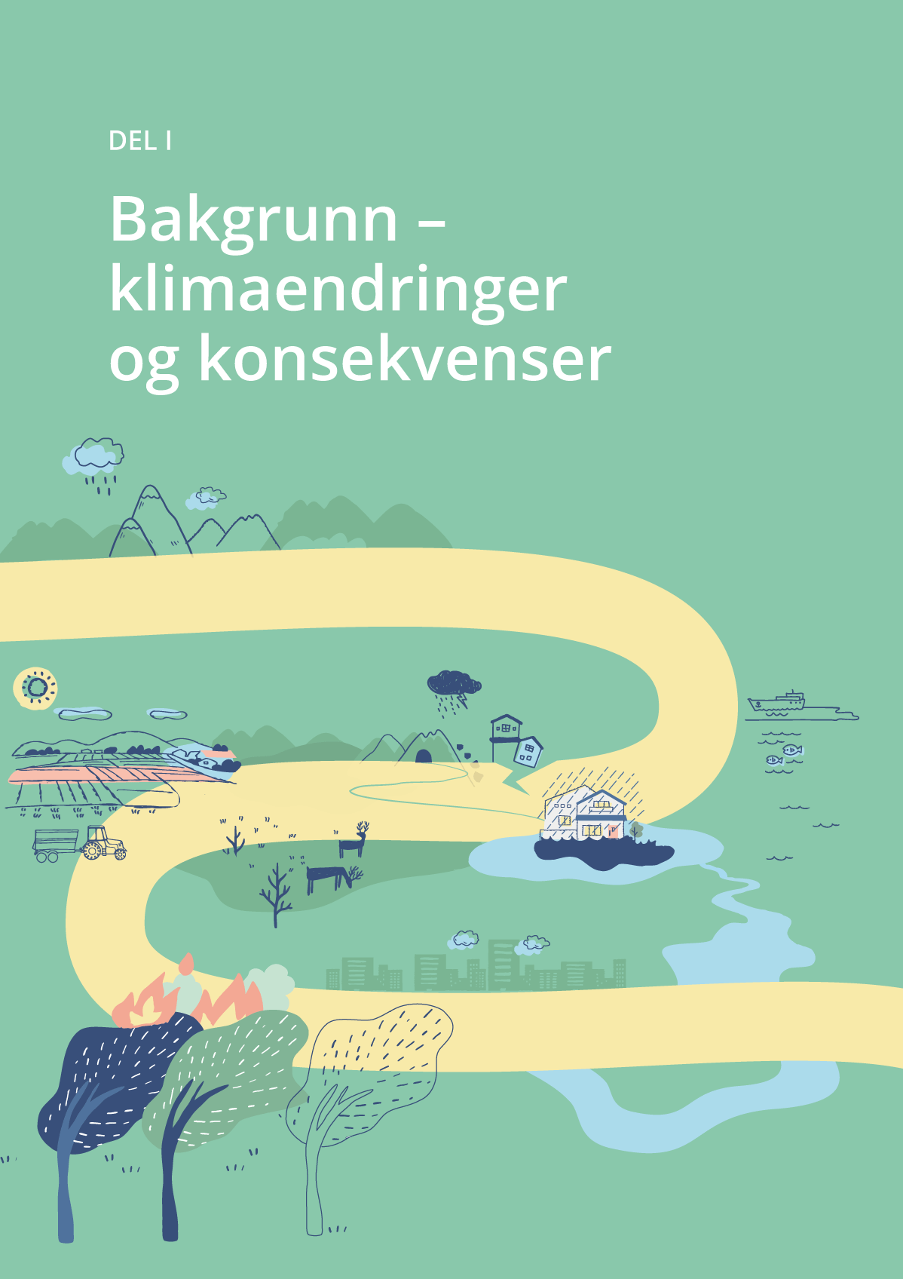

Været er et øyeblikksbilde av temperatur, nedbør og vind. Klimaet er gjennomsnittsværet over lang tid, gjerne 30 år. Dermed kan vi si at klimaet forteller oss hvilket vær som er rimelig å forvente i et område. Når klimaet tydelig endrer seg på globalt nivå over mange tiår, snakker vi om klimaendringer. I dette kapittelet gis en kort oppsummering av observerte og ventede klimaendringer i Norge.

Klimaet er ikke lenger stabilt
Klimaet på jorda har alltid endret seg, men det har vært relativt stabilt de siste 10 000 årene. I dette stabile klimaet oppstod jordbruket, sivilisasjonen og til slutt dagens moderne samfunn. På grunn av menneskeskapte klimagassutslipp er ikke klimaet lenger stabilt. Den globale temperaturen stiger nå raskere enn på minst 2000 år (se figur 2.2), og hele klimasystemet er i endring. Utviklingen går raskere, og virkningene klimaendringene har på naturen er mer omfattende og dramatiske enn man tidligere har trodd. Globalt sett er vi derfor ikke godt tilpasset hverken dagens klima eller klimaendringene vi har foran oss.
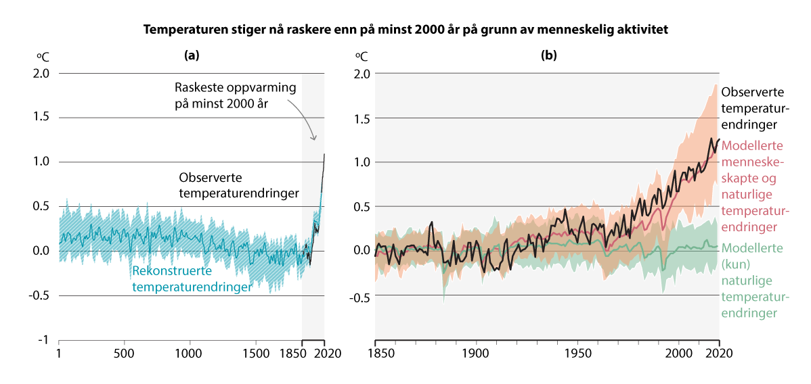
          - Utvikling av global overflatetemperatur. Del (a) viser rekonstruert og observert temperatur i perioden fra år 1 til år 2020. Del (b) viser observert og modellert temperatur i perioden fra år 1850 til år 2020. Begge er sammenlignet med gjennomsnittstemperaturen i perioden 1850–1900. Det skraverte området rundt grafene representerer usikkerheten i rekonstruksjonene og modellene i henholdsvis (a) og (b).
Kilde: Oversettelsen og forenklingen av «Figure SPM.1» fra «Climate Change 2021: The Physical Science Basis» (IPCC, 2021) er utført av Miljødirektoratet som nasjonalt kontaktpunkt for FNs klimapanel.

Oppvarmingen går raskest i nord
I Norge går oppvarmingen raskere enn det globale gjennomsnittet. Mens verden er om lag 1,1 grader Celsius varmere enn siste halvdel av 1800-tallet, er gjennomsnittstemperaturen på Fastlands-Norge nå over 1,2 grader Celsius høyere enn på starten av 1900-tallet.,
Ikke noe annet sted på jordkloden stiger temperaturen raskere enn på Svalbard. I Longyearbyen har gjennomsnittstemperaturen økt med over 4 grader Celsius bare siden 1991, og nye varmerekorder settes stadig.
Den kraftige oppvarmingen i Arktis henger sammen med mindre havis i Barentshavet og i fjordene på Svalbard. Mindre havis fører til at mer åpent og mørkere hav absorberer mer varmestråling fra lufta, som igjen smelter mer havis. Mer åpent hav vil igjen avgi mer varme til lufta gjennom store deler av året, noe som vil gjøre at lufta varmes opp ytterligere.

Norge har blitt våtere
Når verden blir varmere, endres også nedbørsmønstre. Enkelt forklart blir tørre områder i verden tørrere, mens våte områder blir våtere. Den gjennomsnittlige årsnedbøren i Norge har økt med 18 prosent siden år 1900. Samtidig har episoder med kraftig nedbør blitt mer intense og skjer oftere.
Høyere temperaturer har også gjort at mer nedbør kommer som regn i stedet for snø, med kortere snøsesong og tidligere vårflom som et resultat. Samtidig har isbreene totalt sett smeltet markant det siste århundret. Samlet har disse endringene bidratt til økt avrenning, med størst økning om vinteren og våren på fastlandet og om sommeren og høsten på Svalbard.

Klimamodeller viser mulige klimaendringer fremover
For å anslå styrke og tempo på klimaendringene brukes klimamodeller og scenarioer. Klimamodeller beregner endringer i atmosfæren, isen, havet og på land ved hjelp av fysiske og kjemiske lover. Klimamodellene bruker antagelser om fremtidige utslipp av klimagasser. Utslippsnivået avhenger av hvilke valg verdenssamfunnet tar med hensyn til energikilder, arealbruk, befolkningsvekst, styresett og levesett.
Disse antakelsene om fremtiden er usikre, og for å utforske denne usikkerheten bruker FNs klimapanel ulike scenarioer. Resultatet fra klimamodellene kalles klimaframskrivninger og forteller hva slags klimaendringer en kan forvente i ulike scenarioer. Scenarioene skiller seg først og fremst fra hverandre med hvor store fremtidige klimagassutslipp de legger til grunn.
Klimaframskrivningene beskriver forventede endringer i temperatur, nedbør, snø og andre klimavariabler. Framskrivningene brukes som et kunnskapsgrunnlag for klimatilpasning på ulike måter blant annet i areal- og samfunnsplanlegging, til dimensjonering av infrastruktur og i risiko- og sårbarhetsanalyser.

Klimaendringer de neste tiårene er i stor grad gitt
Uavhengig av hvor mye verdenssamfunnet klarer å redusere klimagassutslippene i dag, vil den globale temperaturen fortsette å stige mot midten av århundret fordi det tar tid før man ser effekten av utslippskutt på klimasystemet. Den globale oppvarmingen vil sannsynligvis passere 1,5 grader Celsius i løpet av de neste 20 årene.
I Norge vil trendene vi allerede ser, med et varmere og våtere klima, med stor sikkerhet fortsette de neste tiårene. Forskjellen på klimaendringene i scenarioene er derfor relativt små på kort sikt. Fra midten av århundret er det derimot større usikkerhet knyttet til hvordan klimaendringene blir, og forskjellen mellom scenarioene er større.

Klimaendringene mot slutten av århundret kan bli betydelige
I dette delkapittelet omtales klimaendringer i Norge mot slutten av århundret. Hvis ikke annet er spesifisert, gjelder endringene for perioden 2071–2100 sammenlignet med referanseperioden 1971–2000 og med bruk av det høyeste alternativet fra de norske klimaframskrivningene.

Norge blir varmere
Gjennomsnittlig årstemperatur i Norge kan bli over 4 grader Celsius høyere i løpet av det 21. århundret. Den største endringen i temperatur vil være om vinteren. Oppvarmingen vil være større jo lenger nord i landet man kommer. Svalbard kan bli opp mot 10 grader Celsius varmere.
Et varmere klima kan gi flere dager med uvanlig høye temperaturer i Norge. Maksimumstemperaturene vil kunne bli høyere, og vi må forvente nye temperaturrekorder.
Tette bykjerner kan bli ekstra varme dersom de har mye asfalt og mørke overflater. Få avkjølende elementer som trær, parker og åpne vann, og lite utskiftning av lufta, forsterker denne effekten. På varme dager kan temperaturen i byer bli flere grader Celsius høyere enn i områdene omkring.

Mer vann skaper mer problemer
Den gjennomsnittlige årsnedbøren kan øke med i underkant av 20 prosent over Fastlands-Norge og over 60 prosent på Svalbard i løpet av det 21. århundret.
Episoder med kraftig nedbør vil skje oftere og bli mer intense. For Fastlands-Norge kan det bety nesten dobbelt så mange dager med kraftig nedbør. Mer nedbør, spesielt på kort tid, fører til økt risiko for mer overvann og for flere og større regnflommer. Urbane områder og små vassdrag er spesielt utsatt når det kommer intens nedbør, særlig når bakken er frossen eller mettet med vann, eller har mange tette flater.
Økt temperatur gjør at mer nedbør vil falle som regn i stedet for snø om vinteren, noe som vil gi økt vintervannføring. Om våren vil snøsmelteflommene komme tidligere og bli mindre. Om sommeren forventes mer nedbør, men høyere temperaturer vil også gi økt fordampning. Dersom fordampningen øker mer enn nedbøren, øker sannsynligheten for sommertørke.
Skredfaren er sterkt knyttet til lokale terrengforhold, men været er en viktig utløsningsfaktor. Kraftigere nedbørsepisoder kan særlig gi mer jord- og flomskred. I fjellet kan økt nedbør føre til flere naturlig utløste våtsnøskred, men færre tørrsnøskred. Økt erosjon som følge av hyppigere og større flommer, kan utløse flere kvikkleireskred, selv om slike skred ofte utløses av menneskelig aktivitet. Utløsing av alle typer skred og ras påvirkes også av naturlige vegetasjonsendringer og menneskelige inngrep i terrenget.

Snø og is smelter
I et varmere klima vil vintertemperaturer i deler av landet i større grad svinge rundt frysepunktet. Det gir generelt mer isete forhold og flere episoder med snø som smelter raskt eller med regn på kald bakke. I hele landet, bortsett fra på høyfjellet og Finnmarksvidda, kan endringen i snømengde være fra en halvering til totalt fravær av snø.
Permafrosten tiner i dag i økende tempo og vil fortsette å tine gjennom det 21. århundret. Det kan føre til at det vil finnes permafrost kun i de høyeste fjellområdene på fastlandet. I de lavtliggende områdene på Svalbard vil permafrosten kunne tine helt i de øverste meterne.
Isen vil også trekke seg tilbake eller forsvinne. I Barentshavet og i fjordene på Svalbard og i Nord-Norge vil havisen minke, mens elver og innsjøer i sørlige og lavtliggende områder av landet vil kunne bli isfrie hele året. Isbreene på fastlandet vil kunne krympe med 80–100 prosent. På Svalbard vil breisen fortsatt dekke betydelige deler av landarealet mot slutten av århundret, men også her ventes økende smelting.

Havet går inn i en ny tilstand
Havet er på vei inn i en ny tilstand på grunn av klimaendringene. Det blir varmere, surere og mindre oksygenrikt. Havstrømmene endrer karakter, og havnivået stiger fordi volumet øker når temperaturen øker og fordi store mengder is på land smelter. Fordi prosessene i havet er trege, vil havet fortsette å varmes opp, forsures og stige, også etter år 2100.
Også norske hav- og kystområder blir varmere og surere. Barentshavet er ventet å få størst oppvarming, mens kystområdene vil få mest forsuring. Det forventes at marine hetebølger skjer oftere, blir mer intense og varer lengre.
Havnivåstigning utgjør en permanent endring over hundrevis til tusenvis av år. Globalt vil havet fortsette å stige langt utover det 21. århundret, også ved raske utslippskutt. Havnivået langs norskekysten stiger nå med drøyt tre millimeter i året. Denne hastigheten forventes å øke fremover, selv om landhevingen etter siste istid demper effekten enkelte steder. Forventet havnivåstigning varierer fra rundt 15 centimeter i indre Oslofjord og fjordstrøk i Nordland, til rundt 50 centimeter i Lofoten og på Sør-Vestlandet.

Det ventes ingen store endringer i vindforhold
Det er ikke ventet vesentlige endringer i vindforholdene over Fastlands-Norge og Svalbard fremover. Likevel er det stor usikkerhet knyttet til vind fordi den påvirkes av lokale forhold som klimamodellene ikke fanger opp godt. I tillegg er det noe usikkert hvordan stormaktiviteten, inkludert tordenvær, endrer seg med klimaendringene på våre breddegrader.

Sammenfallende værhendelser kan gi store konsekvenser
Med økende global oppvarming øker også sannsynligheten for ekstremvær og sammenfallende værhendelser. Hvis flere ekstreme hendelser skjer samtidig, vil det utgjøre en økt risiko for samfunn og natur. For eksempel kan langvarig tørke, kombinert med hete og sterk vind øke skogbrannfaren.

Vippepunkter i klimasystemet kan påvirke Norge
Havsirkulasjonen i Atlanterhavet, Grønlandsisen, karbon i permafrost og boreal skog er eksempler på vippelementer i klimasystemet. Slike vippelementer kan gå fra en stabil tilstand til en ny og annerledes tilstand dersom global oppvarming passerer en temperaturterskel. Vi sier at de har et vippepunkt. Ofte er det snakk om en relativt brå endring som er irreversibel på menneskelig tidsskala.
I Atlanterhavet kan havsirkulasjonen bremse betydelig og redusere varmetransporten mot våre breddegrader. Iskappene på Grønland og i Vest-Antarktis kan allerede ha passert et punkt der de vil fortsette å smelte i århundrer fremover og dermed gi raskere havnivåstigning. Permafrosten kan gå fra gradvis tining til brå tining som følge av hetebølger eller skogbranner. Det vil frigi store mengder klimagasser som er lagret i bakken. Utbredelsesområdet til den boreale skogen kan bli vesentlig endret som følge av hete, tørke og skogbranner.
Det er identifisert i overkant av 15 vippeelementer i verden. Temperaturterskelen for når de vipper over i en ny tilstand varierer for hvert vippeelement, og det er stor usikkerhet rundt ved hvilken temperatur dette kan skje. Noen vippeelementer kan ha passert vippepunktet allerede, mens andre krever høyere temperaturer. Likevel kan det ta tid fra systemet vipper til man kan observere det. Risikoen for å passere vippepunkter øker med fortsatt global oppvarming.
Forskning viser at ved global oppvarming over 1,5 grader Celsius, øker sannsynligheten for at flere vippepunkter passeres. Ytterligere oppvarming øker risikoen for å passere enda flere vippepunkter. Passering av vippepunkter kan ha store ringvirkninger i klimasystemet, blant annet gjennom skogdød, endring i isutbredelse og klimagassutslipp fra tinende permafrost.

Klimaendringenes konsekvenser for natur og samfunn
FNs klimapanels sjette hovedrapport viser at global oppvarming truer menneskenes livsgrunnlag og planetens tilstand. Rapporten viser videre at ødeleggelse av økosystemer øker menneskers sårbarhet, og at lite bærekraftig arealbruk svekker økosystemers, samfunns og individers evne til å tilpasse seg klimaendringene. Klimaendringene er anerkjent som en alvorlig trussel mot fred og stabilitet i verden og kan være et hinder for fattigdomsbekjempelse globalt. Klimaendringene kan også påvirke likestilling negativt.
Siden forrige stortingsmelding om klimatilpasning (Meld. St. 33 (2012–2013)) har det vært stor utvikling i kunnskapen om klimaendringenes konsekvenser for natur og samfunn i Norge. Blant annet vet vi mer om hvordan klimarelaterte hendelser kan utløse kjedereaksjoner på tvers av sektorer, næringer og land. Vi har også fått ny kunnskap om hvordan klimaendringer sammen med andre samfunnsendringer, som urbanisering og teknologiavhengighet, er viktige drivere for ny og økt risiko og sårbarhet i samfunnet. Naturen er allerede utsatt for høy belastning gjennom blant annet arealbruksendringer og forurensing. Klimaendringene bidrar til økt samlet belastning på naturen og et mer sammensatt risikobilde i samfunnet.
Avgrensninger og forutsetninger
Dette kapittelet belyser klimaendringenes ventede, og i noen grad allerede observerte, konsekvenser. Kapittelet belyser bredden i konsekvenser for natur og samfunn og illustrerer kompleksiteten i konsekvensbildet. Det gis ikke et uttømmende bilde av konsekvenser, og beskrivelsene knytter seg heller ikke til et bestemt utslippsscenario eller én tidshorisont. Beskrivelsene må også sees i lys av at det er usikkerhet om fremtidige klimagassutslipp og hvilke effekter og konsekvenser ulik grad av oppvarming vil ha.
Beskrivelsen av de ulike konsekvensene reflekterer at det finnes mer kunnskap på noen områder og mindre på andre. Det finnes også mer kunnskap om konsekvenser av at klimaet i Norge endrer seg, sammenlignet med kunnskap om ringvirkninger for Norge av at klimaet endrer seg andre steder i verden. Noen problemstillinger har vært kjent en stund, særlig på områder der klimaendringene forsterker eksisterende utfordringer. På andre områder melder nye problemstillinger seg. Det er også begrenset kunnskap om samspillet mellom ulike risikofaktorer og hvordan konsekvenser av klimaendringer i én sektor kan få følger for andre sektorer.

Hele samfunnet påvirkes av at klimaet endrer seg
I kapittel 2 er det vist til at klimaet allerede er i endring i Norge. I tillegg til å ha store konsekvenser for naturen, påvirker endringene både sosiale forhold, økonomi, offentlig sektor og næringsliv. Klimaendringene er en utfordring for samfunnssikkerheten og innebærer økte krav til både forebygging og beredskap. Videre kan klimaendringene medføre økt behov for bistand og nødhjelp til sårbare områder og ha implikasjoner for utenriks-, sikkerhets- og asylpolitikk.
Klimarelatert risiko eksisterer i et komplekst samspill med andre typer risiko, og bidrar ofte til å forsterke andre risikofaktorer. Konsekvenser av pandemi og krig er eksempler på risikofaktorer som kan virke i samspill med klimaendringene.

Konsekvensene treffer direkte og indirekte
Klimaendringene påvirker Norge direkte, for eksempel med mer nedbør som fører til hyppigere flom, skred og overvannhendelser, som medfører skade på bygninger og infrastruktur, matjord, friluftsområder og kulturmiljø. I alvorlige tilfeller kan det innebære fare for liv og helse. Andre eksempler er hyppigere perioder med langvarig tørke som gir utfordringer for landbruket, og hetebølger som kan utgjøre en helserisiko for sårbare grupper. Samfunnet påvirkes også av ringvirkningene av klimarelaterte hendelser. For eksempel kan flomstengte veger medføre brudd i tjenester og betydelige kostnader både i offentlig sektor og næringslivet.
Klimaendringene virker også på tvers av landegrenser. Klimarelatert risiko overføres mellom land blant annet gjennom handel og globale verdikjeder, finansielle systemer og felles økosystemer. For eksempel kan klimaendringene føre til at verdens matvareproduksjon reduseres, noe som kan øke risikoen for forsyningssvikt og høyere priser på matvarer som vi er avhengig av å importere til Norge.

Klimaendringene treffer ulikt og kan forsterke sosiale forskjeller
Sosiale, geografiske og økonomiske forhold er i stor grad bestemmende for hvor sårbare folk er for klimaendringene. Samtidig kan klimaendringene forverre eksisterende ulikhet og sårbarhet. Eldre, barn, sosioøkonomisk vanskeligstilte, personer med nedsatt funksjonsevne og personer med helseproblemer er ofte mer sårbare for klimaendringene enn andre. Klimaendringene kan for eksempel føre til dyrere frukt og grønnsaker som vil være negativt for folkehelse og ernæring, der spesielt mennesker med lav inntekt vil være mer utsatt. Høyere temperatur og flere hetebølger kan gi økt helserisiko i framtiden, og kronisk syke, eldre og sosioøkonomisk svake grupper er mest utsatt. Unge mennesker er i større grad enn eldre plaget av bekymringer og angst knyttet til klimaendringene.

Økonomi og næringsliv

Norsk økonomi påvirkes
Ettersom klimaendringene påvirker alle samfunnsområder, har det også konsekvenser for norsk økonomi. Klimaendringenes konsekvenser globalt vil påvirke norsk økonomi ettersom Norge er en liten, åpen økonomi. Klimarisikoutvalget, som vurderte klimarelaterte risikofaktorer og deres betydning for norsk økonomi i 2018, viste til at usikkerhet knyttet til utviklingen internasjonalt gjør at det er et stort utfallsrom for norsk økonomi i møte med et klima i endring. Utvalget konkluderte i NOU 2018: 17 Klimarisiko og norsk økonomi likevel med at norsk økonomi fremstår som relativt robust. Utvalget konkluderte også med at velfungerende politiske institusjoner, et høyt utdannings- og inntektsnivå og en generelt omstillingsdyktig økonomi gir et godt utgangspunkt for å håndtere klimarisiko. Klimarisikoutvalget vurderte at risiko forbundet med klimaendringer i andre land vil dominere risikobildet for norsk økonomi i et langt tidsperspektiv, særlig hvis endringene fører til omfattende migrasjon og svekker internasjonale politiske institusjoner.
Selv om mange av Norges viktigste handelspartnere anses som relativt robuste mot klimaendringer, har vi også tette handelsbånd med land som er spesielt sårbare for klimaendringer, som for eksempel Brasil og Kina.

Forutsetningene for næringsvirksomhet endres
Klimaendringene påvirker næringslivet på ulike måter, gjennom direkte eller indirekte å påvirke selve virksomheten i de enkelte næringene og foretakene, og gjennom påvirkning på andre samfunnsområder. Dette delkapittelet beskriver konsekvenser av klimaendringer for næringslivet generelt.
              - Bærekraftsrisiko
Både konsekvensene av et endret klima og tap av biologisk mangfold, og omstillingen til en mer bærekraftig økonomi, medfører risiko for aktører i finansmarkedene. Bærekraftsrisiko er en samlebetegnelse på risiko knyttet til miljømessige, sosiale og styringsmessige forhold.
Siden det er usikkerhet knyttet til konsekvensene av klimaendringene og tiltak for utslippsreduksjoner, oppstår det økonomisk og finansiell usikkerhet. Fysisk klimarisiko er knyttet til konsekvensene av klimaendringer. Overgangsrisiko handler om følger av klimapolitikken og den teknologiske utviklingen ved overgangen til et lavutslippssamfunn. Finansforetak må identifisere bærekraftsrisiko, herunder klimarisiko og annen miljørelatert risiko de er eksponert mot. Overvåking og tiltak mot systemvirkningene av risikoene er en viktig oppgave for myndighetene.
Naturen er viktig for verdiskapning, blant annet som grunnlag for produksjon av mat, medisiner og en rekke materialer. Økonomisk aktivitet påvirker samtidig naturen og økosystemene. Dersom påvirkningen fører til at natur svekkes eller forsvinner, kan det medføre økonomisk risiko. Fordi tap av natur innebærer risiko for næringslivet og økonomien og er en stor trussel mot bærekraftig utvikling, har regjeringen satt ned et naturrisikoutvalg. Utvalget utreder hvordan norske næringer og sektorer er berørt av fysisk naturrisiko, og hvordan de blir berørt av innstramminger i rammevilkår. Utvalget skal legge fram sin utredning innen utgangen av 2023.
[Boks slutt]
Klimaendringenes konsekvenser for næringslivet samlet må sees i lys av den kontinuerlige omstillingen og utviklingen som skjer i næringslivet, hvor bedrifter stadig må tilpasse seg markedsmessige og teknologiske endringer. Hvordan det enkelte foretak og næringen samlet berøres av klimaendringene avhenger blant annet av hva slags type foretak og næring det er snakk om, lokalisering, tilknytning til infrastruktur og hvilke koblinger foretaket og næringen har til andre land. For mange av foretakene vil klimaendringene medføre kostnader knyttet til tilpasning og omstilling. Endringene kan imidlertid også åpne muligheter for ny næringsvirksomhet og verdiskaping, for eksempel ved bedre vekstforhold for enkelte jordbruksarter.
Næringer som i stor grad baserer sin aktivitet på naturressurser, som blant annet landbruk, fiskeri og havbruk og kraftnæringen, er særlig utsatt for påvirkningen klimaendringene har på naturen. Disse næringene er direkte eksponert for endringer i hyppighet, styrke og variasjon i værfenomener. Primærnæringer som er tuftet på høsting og fornying av ressursene, som landbruk og fiskeri, er også eksponert ved at klimaendringer påvirker økosystemer som næringene gjør nytte av.
Konsekvenser for primærnæringer kan igjen påvirke sekundærnæringer, som for eksempel næringsmiddelindustrien og trelastindustrien som foredler råvarer som kommer fra primærnæringene. Utfordringer med barkbiller i skogbruket kan for eksempel føre til knapphet på tømmer, som igjen kan forplante seg gjennom verdikjeden og påvirke trelastprodusenter og i siste instans byggenæringen.
Også tertiærnæringer vil bli direkte eller indirekte påvirket av klimaendringer. Det naturbaserte reiselivet er særlig påvirket av hvordan klimaendringene virker inn på naturen. Tilbaketrekking av breer og snøfattige vintre er eksempler som på sikt kan endre forutsetningene for slik virksomhet betydelig.
              - Bedrifter rammet av flom
Kraftige regnbyger rammet Hyen i Gloppen kommune den 30. juli 2019. Årneselva rant over sine bredder, og jord- og steinmasser påførte båtbyggeriet Brødrene Aa store skader. Bedriften, som har spesialisert seg på bygging av energieffektive passasjerbåter, fikk omfattende skader på produksjonsanlegget. Elva traff verftsanlegget og fylte hele andre etasje med vann før gulvet kollapset. Store mengder stein, grus og slam ble dratt inn i lokalene. Foruten forsikringsutbetalinger på om lag 40 millioner kroner, ga to måneders stopp i produksjonen et kraftig fall i omsetningen og utsettelse av planlagte leveranser. Også nabobedriften, smoltprodusenten Hyen Fisk, ble rammet av uværet. Bedriften fikk mindre skader på bygningen, men mistet mye fisk i etterkant av hendelsen.

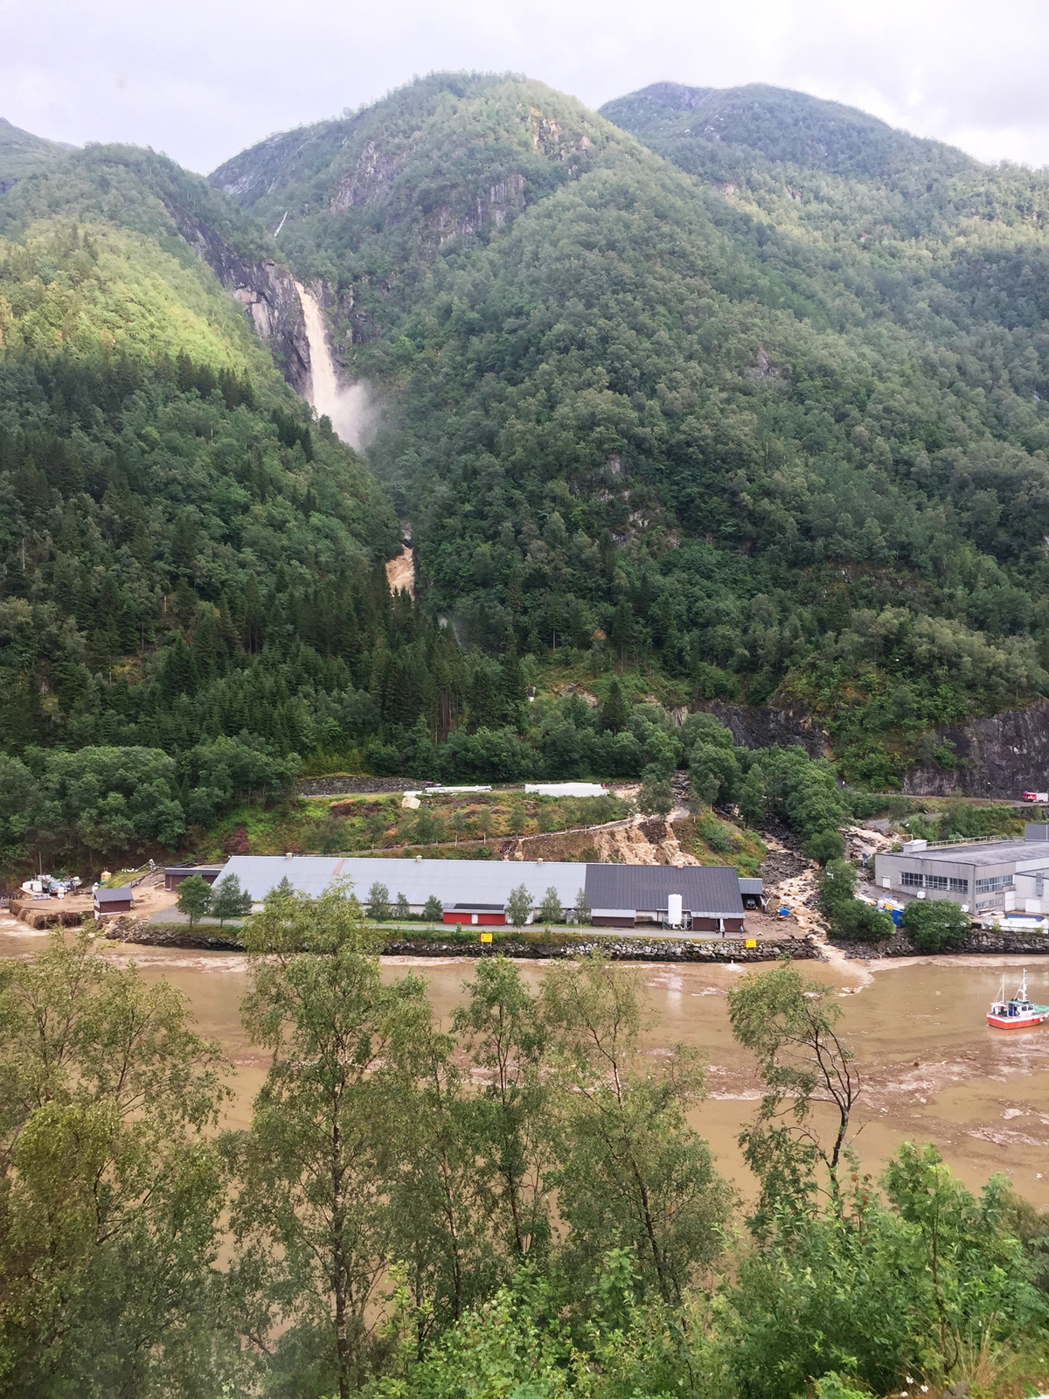
          - Flommen i Årneselva i 2019.
Anleggene ble påført omfattende skader.
Foto: Brødrene Aa.
[Boks slutt]

Klimaendringene påvirker verdikjeder, infrastruktur og priser
De indirekte konsekvensene, altså ringvirkninger av klimarelaterte hendelser, vil merkes av mange næringsaktører. Bedrifter er generelt avhengige av velfungerende kraft- og kommunikasjonsinfrastruktur, at ansatte kommer seg på jobb og at varer kan fraktes til og fra bedriftene. Hendelser som flom og skred kan føre til forstyrrelser og forsinkelser i disse systemene. Det finnes allerede flere eksempler på at produksjonssteder med internasjonale verdikjeder er blitt isolert som følge av flom og skred.
Mange norske bedrifter er del av verdikjeder som krysser landegrenser og er på den måten utsatt for risiko for klimaendringer også i andre land. Brudd i viktige transportnettverk i utlandet vil påvirke også norske aktører. Det samme vil endringer i produksjonsbetingelser i andre land. Økte priser på importerte innsatsfaktorer til norsk næringsliv som følge av klimaendringene er et relevant eksempel: Norge har betydelig import av fôrvarer fra Nord- og Sør-Amerika og Asia. Også norske direkteinvesteringer i eiendom og olje- og gassinstallasjoner i andre land er utsatt for klimaendringene. Norske investeringsporteføljer er også eksponert for klimarelatert risiko, spesielt i deler av verden hvor klimaendringene vil ha særlig store konsekvenser.

Forsikringsbransjen påvirkes
Klimaendringene vil påvirke alle bransjer i finansnæringen, og særlig forsikringsselskapene. Forsikringsnæringen overtar risiko for uforutsette skader, inkludert naturutløste hendelser. Finans Norge viser til at det har vært en økning i skader på bygninger og innbo som følge av vær- og naturrelaterte hendelser de siste tiårene. I perioden 2001 til 2020 økte antallet rapporterte flomskader i Norge, og både totale erstatningskostnader og gjennomsnittlig erstatningsbeløp per skade økte. I sin siste klimarapport viser Finans Norge blant annet til at det er brukt over 30 milliarder de siste 10 årene på å erstatte skader på bygning og innbo.
Overvannsutvalget, som i 2015 leverte sin utredning om håndtering av overvann i tett bebyggelse, anslo at de totale skadekostnadene som oppstår på grunn av overvann er mellom 1,6 og 3,6 milliarder årlig.
              - Økte kostnader til gjenforsikring
Gjennom gjenforsikring sprer et forsikringsselskap en del av sin forsikringsrisiko til andre selskaper, slik at flere står sammen om å dekke risikoen.
Klimaendringene kan gjøre at reassurandører internasjonalt ikke i samme grad som før er villige til å dele forsikringsrisikoen knyttet til klimarelaterte skader i Norge. De ønsker blant annet ikke lenger å dekke skader som skjer hyppig. Konsekvensen kan blant annet bli høyere gjenforsikringskostnader for forsikringsselskapene. For eksempel økte prisen for gjenforsikring av Norsk Naturskadepool med 34 prosent for 2023. Dette kan i neste omgang gi høyere kostnader for den forsikrede – enten det er private husholdninger, organisasjoner, bedrifter eller myndigheter.
Kilde: Fremtind Forsikring.
[Boks slutt]

Natur og økosystemer

Alvorlige konsekvenser for naturen
Klimaendringenes virkninger på naturen er mer alvorlige og omfattende enn tidligere antatt. Både arter og naturtyper påvirkes negativt. Økosystemenes økologiske tilstand, og dermed også økosystemtjenestene naturen leverer, svekkes. Naturindeksen for Norge, som måler tilstanden til naturmangfoldet, viser at klimaendringer er en viktig negativ påvirkningsfaktor for naturmangfoldet i havet, i sjøen langs kysten og på fjellet.
Tap og forringelse av natur forsterker virkninger av klimaendringene, som for eksempel tørke og flom. Tap av leveområder som følge av arealinngrep er i dag den største trusselen mot naturmangfoldet i Norge, og klimaendringene virker ofte som en tilleggsbelastning og forsterker negative konsekvenser av arealinngrep og andre naturinngrep. Naturens sårbarhet i møte med et klima i endring kan forsterkes ved at menneskelig påvirkning, blant annet gjennom arealbruk og forurensning, reduserer artenes og økosystemenes evne til å tåle klimaendringene.
              - Økosystemtjenester
Økosystemtjenester er godene og tjenestene naturen gir oss, som bidrar til menneskers velferd. Det kan blant annet være mat, materialer, medisiner, rent vann, frisk luft, pollinering, rekreasjon og friluftsliv. Velfungerende økosystemer og et rikt biologisk mangfold ligger til grunn for menneskenes overlevelse på jorda. Naturen har utviklet seg over millioner av år til å bli variert med mange arter og genetiske former. Variasjon gjør naturen motstandsdyktig i møte med endringer i klima og annen ytre påvirkning. Ved tap av naturmangfold blir naturen mindre motstandsdyktig og i dårligere stand til å tåle endringer – inkludert klimaendringene.
[Boks slutt]

Naturtyper endres
Norsk rødliste for naturtyper viser at klimaendringer er én av de viktigste faktorene som påvirker naturtyper i Norge i en slik grad at de på sikt kan gå tapt.
Klimaendringene ventes å gjøre at noen naturtyper øker i areal, mens andre vil minke. For eksempel ventes skogen å øke, mens for eksempel fjellheier og havstrand trolig vil få redusert areal. Selv om skogens utbredelse kan ventes å øke, vil klimaendringene samtidig øke risikoen for tørke, skogbrann, plantesykdommer og spredning av parasitter og andre arter som gjør skade.
Vitenskapskomiteen for mat og miljø skriver i en rapport om temaet: «Skogens økosystem er mer robust mot raske klimaendringer, inkludert forstyrrelser som brann, temperaturstress, skade og sykdom, når skogen består av et mangfold av treslag, inkludert ulike lauvtrær, og når skogen inneholder flere aldersklasser, høyt biologisk mangfold, og fullstendige næringsnett. Blandede bestander er mindre utsatt for forstyrrelser enn bestander av ett enkelt treslag og én aldersgruppe. Rene og jevnaldrende bestander av gran utpeker seg som klart mest sårbare. Blandede bestander huser høyere biologisk mangfold, noe som gjør bestanden, og på større skala skogen som økosystem, mer robust og resistent mot klimaendringer.»
Skader på skogen kan føre til reduksjon i CO2-opptaket og i karbonlageret i den norske skogen og påvirke skogbasert næringsutøvelse negativt. Vitenskapskomiteens rapport legger bare til grunn naturlig spredning og tilpasning av skogstrær. Gjennom skogplanteforedling og aktiv skogskjøtsel kan granskogen gjøres mer robust for klimaendringer samtidig som produksjonen og CO2-opptaket økes.
              - Isbreene i Norge går tilbake
Breene er følsomme for klimaendringer. Analyser viser at selv om det kan bli økning i nedbør fremover, vil ikke dette kompensere for økt issmelting som følge av stigende temperaturer. Smeltingen av breene vil fortsette med økt intensitet. Med høye klimagassutslipp kan to tredjedeler av ismassene i breene i Norge være borte om 70–100 år.
Breene er viktige landskapselement. De er også viktige naturlige vannreservoarer som bidrar med vann til elvene i smelteperioden. En rekke vannkraftverk benytter tilsig fra breområder. Bresmeltingen påvirker også plante- og dyrelivet i områdene rundt breen.
Norges vassdrags- og energidirektorat (NVE) utfører målinger av norske isbreer for å overvåke utviklingen og dokumentere effekten av klimaendringer. Alle breene som overvåkes har gått tilbake de siste 20 årene.
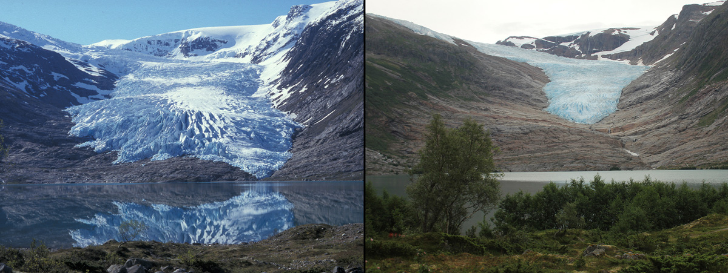
          - Engabreen.
Engabreen er en brearm av Svartisen. Fra 1998 til 2021 smeltet Engabreen tilbake 668 meter.
Foto: Hallgeir Elvehøy, NVE.
[Boks slutt]
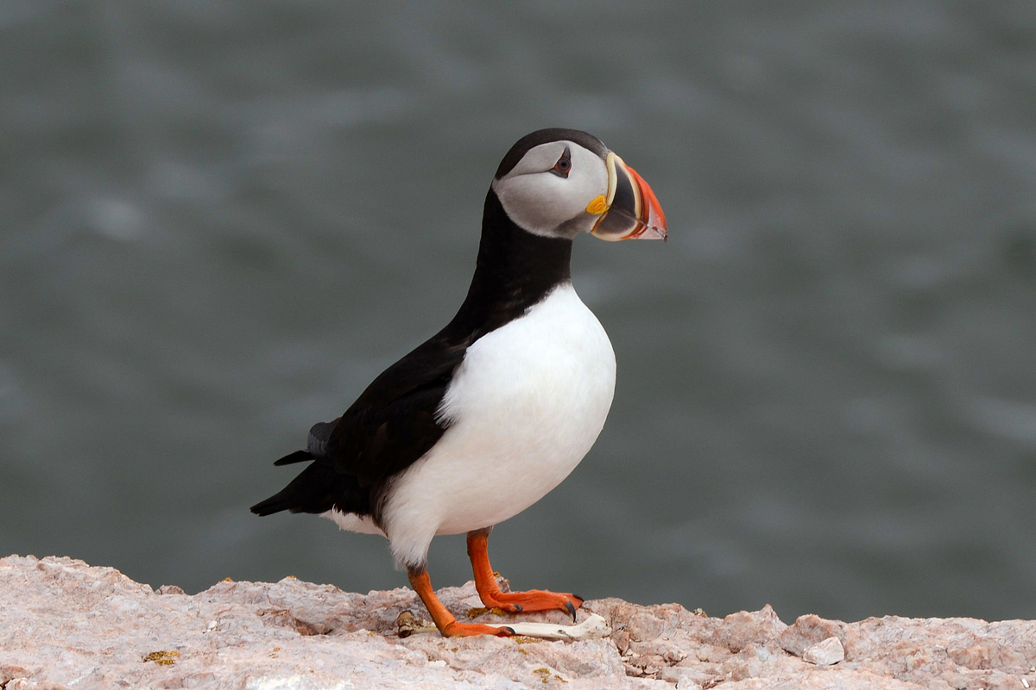
          - Lundefugl.
Mange sjøfugler merker effektene av klimaendringene. På bildet sees lundefuglen. Lundefuglen er en av artene som er utsatt for matmangel fordi fisken, som lundefuglen lever av, har flyttet på seg grunnet varmere vann. Lundefuglen er oppført på Norsk rødliste for arter 2021.
Foto: Geir Wing Gabrielsen, Norsk Polarinstitutt.

Flere arter er sårbare for klimaendringer
Norsk rødliste for arter fra 2021 (Rødlista) gir en oversikt over arter som har en risiko for å forsvinne fra Norge. Klimaendringer er angitt som en negativ påvirkningsfaktor for nærmere 10 prosent av de truede artene i Norge og norske havområder i Rødlista fra 2021. Spesielt arter som lever i arktiske og alpine områder er truet av klimaendringene. Sannsynligvis vil mange flere arter få større problemer etter hvert som klimaet endrer seg mer. Tidsperspektivet er også av betydning i vurderingen. Når man vurderer hvor truet artene i Rødlista er, legger man et tiårsperspektiv til grunn. I et lengre tidsperspektiv kan derfor mange flere arter være truet av at klimaet endrer seg.
For arter som trives med varmere omgivelser, kan et mildere klima være positivt, men når arter flytter på seg, endres samspillet og konkurranseforholdet mellom artene. Spredning av arter til nye områder kan skje på bekostning av arter som finnes der i dag. Et eksempel er rødreven, som er en sterk konkurrent til fjellreven når den trekker oppover i fjellet. Fremmede skadelige arter påvirker mange av våre økosystemer slik at tilstanden forverres, og klimaendringene gjør det lettere for mange slike arter å etablere seg i Norge.

Havet blir varmere og surere
Havet påvirkes av klimaendringer ved at temperaturen i havet øker, og av at et høyere CO2-innhold fører til havforsuring. Temperatur og saltinnhold er avgjørende for hvilke arter og mangfold vi finner i norske farvann. I havet og langs kysten flytter ulike fiskearter og andre dyr seg nordover og endrer forholdene for andre arter i næringskjeden. Sjøfugler påvirkes av endret tilgang på fisk og andre byttedyr.
Når havet blir surere, blir det mindre karbonat, som er en viktig byggekloss for mange dyr og alger som bygger kalkhus eller skjell. Et surere hav kan derfor føre til store endringer i økosystemene. Økt havtemperatur kan føre til at en rekke arter gradvis forskyves nordover og påvirker artene som lever der fra før, noe som igjen gir store ringvirkninger i økosystemene. Et eksempel finnes i Nordsjøen der hoppekrepsen Calanus finmarchicus blir utkonkurrert av den mer varmekjære arten Calanus helgolandicus. Sistnevnte er mindre næringsrik og er tilgjengelig senere i sesongen, og dermed mindre egnet som føde for blant annet den sårbare Nordsjøtorsken. Et annet eksempel er makrell som trekker nordover og tar over habitatene til polartorsken som er en nøkkelart i de arktiske økosystemene.
              - Varmere vann påvirker laksefisk og kan øke utbredelsen av pukkellaks
Klimaet påvirker livet til laks, sjøørret og sjørøye gjennom alle livsstadier og leveområder gjennom blant annet vanntemperatur, vekstvilkår i havet, vannkvalitet og andre miljøfaktorer. Klimaendringene gjør behovet for å bevare store og genetisk variable laksefiskbestander større slik at de får en sjanse til å tilpasse seg de hurtige endringene.
Pukkellaks er en fremmed art som er vurdert til å utgjøre høy økologisk risiko i fastlands-Norge med havområder. Store bestander av pukkellaks kan ha negative effekter på stedegen laksefisk og naturmangfoldet i elvene for øvrig.
Pukkellaks i Atlanterhavet og Barentshavet ser ut til å ha større sjanse for å trives i endrede økosystemer som følge av varmere havvann sammenliknet med vår egen Atlanterhavslaks. Sjansen for at pukkellaks vil overleve og etablere seg, vil dermed trolig bli forsterket i takt med utviklingen mot et varmere klima.
Kilde: Forsgren et al. (2018).
[Boks slutt]
I tillegg til en økning i gjennomsnittstemperaturen i havet, ventes en økning i marine hetebølger. Marine hetebølger kan være mer ødeleggende for livet i havet enn det landlige hetebølger er for planter og dyr på land, fordi de marine artene er tilpasset relativt stabile temperaturer og har færre muligheter til å unngå varmen. Tareskogen langs norskekysten, som er viktige naturlige karbonlagre, er også utsatt ved marine hetebølger.
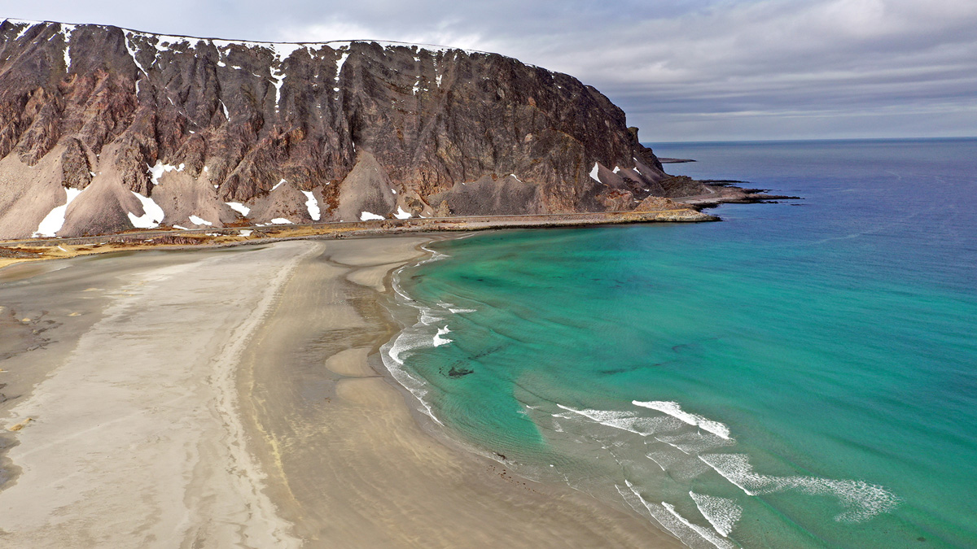
          - Sandfjorden ved Berlevåg i Finnmark.
Mer enn halvparten av alle dager med hetebølger i Barentshavet fra 1982 til 2020 har kommet det siste tiåret.
Foto: Allan Klo, NRK.

Særlig store konsekvenser i Arktis
Mange arter tilpasser seg en varmere verden ved å flytte nordover eller opp i høyden. For arter som allerede lever i høyfjellsområder eller i Arktis, er det få muligheter for slik tilpasning. Konsekvensene kan bli store og uforutsigbare og endre hele økosystemer på land og i havet. I den arktiske delen av Finnmark har nye angrep av fjellbjørkmåler gitt store vegetasjonsskader på bjørk, og lemenårene blir sjeldnere. I tillegg er noen arter, som fjellrev og snøugle, utrydningstruet.
Reduksjoner i områder med havis i Arktis vil også true mange dyrearter. Etter hvert som isen forsvinner og stadig flere hav- og kystområder blir isfrie hele eller store deler av året, vil noen selarter miste sine leveområder, og isbjørnen vil miste sine jaktområder. Også en rekke andre arter som er avhengige av havisen vil forsvinne fra stadig større deler av Arktis. Svalbard er et av de stedene i Arktis der havisen minker raskest, både om sommeren og vinteren. Arktis får mer regn om vinteren nå enn tidligere og dermed mer regn som faller på snø. Resultatet kan bli isdannelse på bakken som låser beitene så dyrene ikke kommer til. Det kan påvirke plantespiserne på Svalbard, slik som svalbardrype og svalbardrein. Samtidig vil lengre vekstsesong øke planteveksten og mattilgangen for plantespisere om sommeren.

Friluftsliv

Rammene for friluftslivet endres
Klimaendringene vil endre rammene for friluftslivet, da de vil endre hvilke friluftsaktiviteter som kan utøves til ulike tider på året. De største endringene vil skje om vinteren. Mindre snø vil gi vesentlig færre dager med skiføre, særlig i lavlandet. Det er gjort målinger av snødybde på Bjørnholt i Nordmarka i Oslo siden 1896. Bare siden 1990 har antall skidager der sunket fra 136 til 95. Nasjonalt er antall dager med skiføre allerede én måned kortere enn for 30–40 år siden. Samtidig vil snømangel gjøre at friluftsaktiviteter som tidligere i hovedsak har blitt gjort i sommerhalvåret, kan utøves hele året. Det gjelder for eksempel sykling og vandring i utmark.
Høyere temperaturer om sommeren vil kunne medføre økt bruk og sterkere press på strandområdene langs sjø, vann og vassdrag. Dette vil igjen medføre mer slitasje på naturmiljøet. Høyere temperaturer og mer nedbør vil også medføre økt vekst og økt gjengroing i utmarka. Mer nedbør kan skape utfordringer på stier, løyper og turveger og gi økt behov for vedlikehold. I kombinasjon med besøksvekst på turmålene øker behovet for klopping og tilrettelegging av stadig våtere stier, omlegging av skredutsatte ruter og reparasjon av broer i fjellet.

Matsikkerhet og matproduksjon
Klimaendringene har allerede ført til redusert matsikkerhet i verden. Matsikkerhet defineres som at alle mennesker, til enhver tid, har fysisk og økonomisk tilgang til nok, trygg og næringsrik mat som dekker deres ernæringsmessige behov og matpreferanser slik at de kan leve et aktivt og sunt liv. Matsikkerheten påvirkes av klimaendringene ved at global oppvarming svekker matjordas egenskaper, øker presset fra planteskadegjørere og dyresykdommer, reduserer mengden dyreliv på land og i havet og svekker viktige økosystemtjenester som pollinering. Verdens matsikkerhet trues også av tørke, flommer, hetebølger og et stigende havnivå.
Sårbarhet for redusert matsikkerhet forverres av underliggende forhold som fattigdom, sosial ulikhet, dårlige sanitærforhold og begrenset tilgang til vann, makroøkonomiske og politiske omveltninger og konflikt.

Klimaendringene gir risiko i matsystemet
Matsystemet består av en rekke aktører, prosesser og aktiviteter, i tillegg til verdikjeder som ofte går på tvers av landegrenser. Fra primærproduksjonen av matvarer til maten ender opp hos forbrukeren, har faktorer som klima, miljø, infrastruktur, teknologi og arbeidskraft vært knyttet sammen i produksjons- og forsyningskjeder.
Landbruket i Norge berøres direkte av klimaendringene og må videreutvikles og rustes for et klima som endrer seg i retning av høyere temperaturer, lengre frostfrie perioder, ekstremnedbør, tørke og endret biologisk mangfold. Avlingssvikt i andre deler av verden, og påfølgende svingninger i globale matvarepriser vil også gi ringvirkninger i Norge. Om lag 65 prosent av Norges matvareimport kommer fra EU. Matproduksjonen i Sør-Europa er ventet å bli sterkt negativt påvirket av særlig tørke og hetebølger. Det kan påvirke Norges import av frukt og grønnsaker fra disse områdene. Samtidig øker risikoen for at flere viktige produksjonsområder globalt blir rammet av klimarelaterte hendelser samtidig. I likhet med andre områder forsterkes sårbarheten når man ser klimarelatert risiko sammen med andre risikofaktorer.
              - Mer kunnskap om klimarisiko i det norske matsystemet
Rapporten «Klimaendring utfordrer det norske matsystemet» drøfter hvordan klimaendringene kan påvirke matproduksjon og verdikjeder fra hav og jord til bord ved midten av dette århundret (Norsk institutt for bioøkonomi, 2022). Rapporten konkluderer med at Norge i utgangspunktet har et robust matsystem med stor evne til å tilpasse seg endringer i internasjonale forhold og variable avlinger her hjemme. Likevel forventer man at det norske matsystemet kan bli satt på alvorlige prøver framover. Ekstremvær, varmere hav, skadedyr og sykdommer vil gjøre det utfordrende å produsere mat i fremtiden. I rapporten trekkes blant annet offentlig forvaltningskapasitet, og da særlig i Mattilsynet, fram som et sårbart område når det gjelder klimaendringenes påvirkning på matsystemet.
Globalt kan klimaendringene gi mindre avlinger og dårligere kvalitet på avlingene. Det vil også påvirke Norge siden Norge importerer mye mat, fôr og råvarer.
[Boks slutt]

Norsk jordbruksproduksjon påvirkes
Vekstsesongen i Norge ventes å øke. Samtidig ventes også en økning i ekstremvær og tørke samt økt forekomst av plante- og dyresykdommer, som kan redusere produktiviteten. Økt nedbør gir vanskeligere dyrkings- og innhøstingsforhold, mens intense nedbørsepisoder kan skade avlinger. Dette øker også faren for flom, skred og erosjon med påfølgende skader på jordbruksareal.
Selv om årsnedbøren i landet er ventet å øke, kan noen områder få mer tørke om sommeren, noe som også kan ramme viktige områder for produksjon av matkorn og andre matvekster.

Klimaendringene har konsekvenser for fiskeri og havbruk
Med klimaendringene blir havet varmere, surere og mindre oksygenrikt. Det kan blant annet føre til redusert produktivitet i økosystemene i havet, sviktende reproduksjon og at fiskestammer forflytter seg. Noen av de største endringene i verden ventes i Barentshavet og de nordlige delene av Norskehavet.
Klimaendringer påvirker tilstanden i økosystemene, noe som fører til strukturelle endringer over store områder. Dette ser vi blant annet gjennom at varmekjære arter etablerer seg i områder dominert av arktiske arter. Slike endringer påvirker fiskebestander, lokasjonstilstand for havbruk og råstoffgrunnlaget for fiskeindustrien. Dette fører til økt predasjonspress på de artene som allerede finnes i disse områdene. For arktiske arter forventes også negativ påvirkning av mindre isdekke, inkludert tap av habitater og tilgjengelig bytte.
For fiskeriene vil temperaturøkning gi mer spredt utbredelse av fiskebestander og dermed større kostnader ved å overvåke og høste fisken. Økt avrenning kan bidra til eutrofiering i blant annet fjorder, og dermed redusere kvaliteten på oppvekst- og leveområder for lokale kystbestander. Samtidig vil antakelig noen bestander tilpasse seg høyere temperaturer bedre og øke i størrelse, og noen kommer flyttende fra varmere farvann.
Størrelsen på fiskekvoter beregnes ut fra vitenskapelige baserte vurderinger av tilstanden til ulike bestander. Klimaendringer påvirker tilstanden og dermed også hvilken og hvor mye fisk som kan høstes. Når fiskearter legger ut på vandring, kan det bli krevende å beregne fiskerienes kvoter fordi det er ukjent akkurat hvordan bestandsutviklingen blir, hvordan økosystemene påvirkes og fordi artene kan trekke inn i andre lands havområder. Noen soner kan få økt tilgang på fisk, andre soner får mindre.
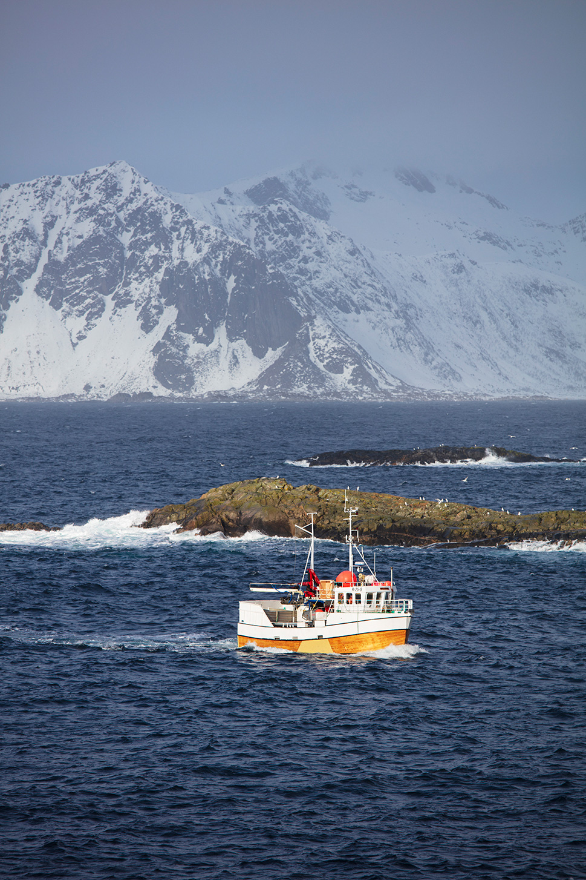
          - Mindre skrei i Nordland.
Med klimaendringene endrer skreien gytemønster. I fremtiden kan skreien komme til å flytte tyngdepunktet for gyteinnsiget fra Lofoten mot Russlands nordlige kyst, viser en studie fra Havforskningsinstituttet (Havforskningsinstituttet, 2020). Varmere hav er den viktigste forklaringen til disse konklusjonene. I studien blir det også vist til at det kan være andre grunner til at skreien endrer gytevaner. Gytevandringen påvirkes trolig også av hvor iskanten befinner seg. Skreien beiter i hele den isfrie delen av Barentshavet. Når iskanten trekker nordover i varme perioder, øker generelt avstanden til de sørligste gyteområdene.
Foto: Trond Isaksen, Riksantikvaren.
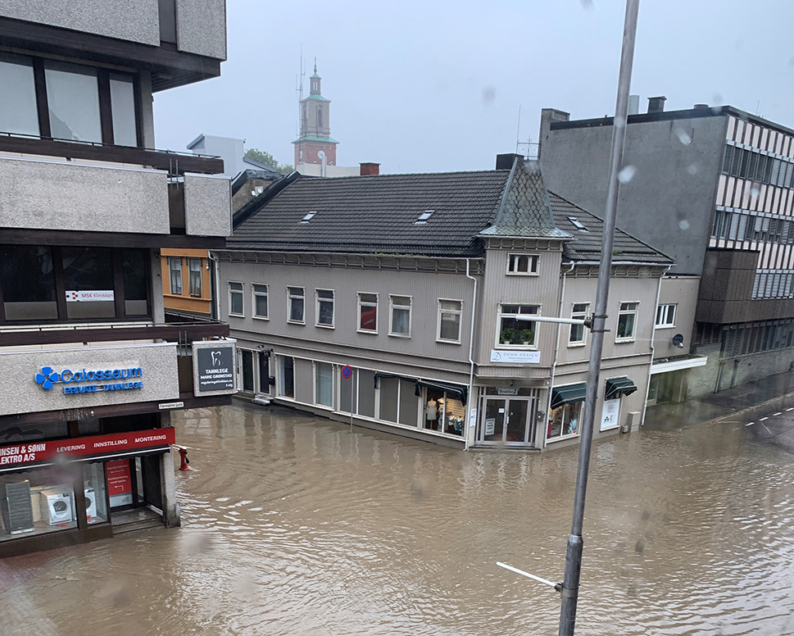
          - Jølster 30. juli 2019.
Oppryddingsarbeid på E39 langs Jølstravatnet, mellom Skei og Vassenden, etter skred som følge av styrtregn.
Foto: Silje Drevdal, Statens vegvesen.
Også oppdrettsnæringen påvirkes av klimaendringene. Næringen er sårbar for temperaturøkninger, fordi oppdrettsartene er tilpasset dagens temperaturer og dermed vil få dårligere leve- og vekstvilkår med økende havtemperatur. Høyere havtemperaturer medfører også høyere biologisk risiko knyttet til sykdom, algeoppblomstring, lakselus og andre parasitter. Økning i havtemperatur vil derfor på sikt kunne medføre endringer både med tanke på hvilke arter som benyttes til oppdrett, hvilke områder som er best egnet for produksjon og lokaliseringsmønstre.
Ekstremværhendelser kan påvirke oppdrettsanleggene. En økning i frekvens og styrke i ekstremværhendelser kan kreve mer robuste oppdrettsanlegg. Økt avrenning av miljøgifter fra land til havet som følge av økt nedbør kan også få konsekvenser for oppdrettsanleggene. Tørke kan påvirke tilgang på vann for landbaserte anlegg.
For oppdrettsnæringen er det også risiko knyttet til mulige begrensninger i tilgangen på fôr og økning i prisene på importert fôr. Oppdrettsfisken i Norge spiser både animalske og vegetabilske fôrvarer som for eksempel fiskemel og soya, og 90 prosent av råvarene til fiskefôret er importert. Forskning viser at klimaendringer kan medføre en reduksjon i verdens soyaproduksjon på opptil 3,3 prosent per tiår framover i dette århundret.

Liv og helse

Klimakrisen er også en helsekrise
Verdens helseorganisasjon (WHO) slår fast at klimaendringene er den største helsetrusselen menneskeheten står overfor. Klimaendringer vil påvirke helse og levekår både fysisk og psykisk. Hetebølger, tørke, skogbranner, ekstremvær, nedsatt tilgang på mat og rent drikkevann og endringer i insektbårne sykdommer er eksempler på hvordan klimaendringer gir følger for helse og helsesystemer. Klimaendringene bidrar dermed til sykdom, for tidlig død, feilernæring og psykisk uhelse. Globalt ser man en økning i klimarelaterte helseutfordringer. Klimaendringenes påvirkning på helse er ofte ujevnt fordelt i og på tvers av samfunn – og vil fortsette å være det på grunn av forskjeller i eksponering og sårbarhet for klimaendringene. Blant annet er personer med underliggende, kronisk sykdom spesielt utsatt for å oppleve negative helseeffekter.
På grunn av geografisk beliggenhet, sterk økonomi og et godt utbygget helsevesen, er Norge mindre sårbart for effekter av klimaendringer på helse sammenlignet med mange andre land. Det er imidlertid en økende forekomst av ekstreme hendelser som flom, skred og perioder med hete knyttet til klimaendringer, og utbredelsen av enkelte infeksjonssykdommer har økt på grunn av stigende gjennomsnittstemperatur. Disse trendene er forventet å øke.
              - Flere hetebølger i Norge
Klimaendringene medfører flere hetebølger, også i Norge. Ifølge Meteorologisk institutt (2022) har det vært en markant økning i antall og utbredelse av hetebølgehendelser i Norge i perioden 1990–2019 sammenlignet med 1961–1990. Denne trenden er ventet å fortsette. For å defineres som en norsk hetebølge må gjennomsnittlig makstemperatur være over 28 grader fem dager i strekk. Det skal også være minimum 16 grader i snitt gjennom døgnet.
Hetebølger kan være plagsomme og potensielt farlige, spesielt for sårbare grupper. Høye temperaturer over tid kan føre til dehydrering, hodepine, vanskeligheter med å sove og generelt redusert allmenntilstand. Noen er mer sårbare for hete enn andre er, som for eksempel spedbarn, kronisk syke, eldre og sosioøkonomisk svake grupper.
Høye temperaturer har også konsekvenser for den psykiske helsen til mennesker både med og uten underliggende psykiske lidelser. De forsterker for eksempel angst og depresjon og kan generelt forverre symptomene for mennesker med psykiske lidelser. Hetebølger påvirker også evnen til å tenke og resonnere hos mennesker uten psykiske lidelser.
[Boks slutt]
I Norge vil befolkningens helsetilstand og helsetjenesten påvirkes av ulike forhold relatert til klimaendringer, men i hovedsak dreier det seg om en intensivering av den risikoen dagens klima utgjør for helsen. En økning i ekstremværhendelser og hyppigere forekomst av flom og skred kan føre til skader og tap av liv. Det vil også true kritisk infrastruktur som helse- og omsorgsinstitusjoner, veger, kraftforsyning og telefonforbindelser, som igjen utgjør en økt risiko for dødsfall og skader. Klimarelaterte hendelser kan også påvirke framkommeligheten til og tilgjengeligheten av helse- og omsorgstjenester, slik som hjemmebaserte tjenester. Videre er det de neste tiårene ventet flere dager med nullføre i enkelte deler av landet. Nullføre er når det veksler mellom pluss- og minusgrader i løpet av et døgn. Ved nullføre blir det mer is på bakken, og risikoen for fallskader og ulykker kan øke.

Økt utbredelse av eksisterende og nye smittsomme sykdommer
Sykdom som overføres via en biologisk bærer, der bæreren ikke nødvendigvis selv blir syk, kan bli vanligere hos mennesker og dyr i nye områder av landet. Flåtten er et slikt eksempel. Den sprer bakteriesykdommen borreliose og virussykdommen skogflåttencefalitt. Det forventes at flåtten vil bevege seg lengre inn i landet, lengre nord og opp i høyden, ettersom temperaturen øker, snødekket minker og vekstsesongen blir lengre. Også sykdommer som spres gjennom fremmede arter kan gjøre sitt inntog i Norge.
Global oppvarming vil også føre til økt utbredelse av eksisterende og nye smittsomme sykdommer i verden. Slike sykdommer kan ramme nordmenn på utenlandsreise, og den reisende kan ta med seg smitten hjem til Norge. En ny rapport viser at klimaendringene kan øke risikoen for pandemier.

Mattrygghet og drikkevannskvalitet påvirkes
Mat som omsettes i Norge, og drikkevann fra norske vannforsyningssystemer, er i all hovedsak helsemessig trygg. Klimaendringer kan imidlertid utfordre dette. Temperaturøkning og mer nedbør kan føre til at uønskede mikroorganismer trives bedre i matvarene. Det er for eksempel forventet økt vekst av giftproduserende muggsopper i fôr og mat som kan forårsake akutt forgiftning eller langvarige negative helseeffekter hos mennesker og dyr. Et varmere og fuktigere klima kan også føre til økt frigjøring av miljøgifter fra deponier som kan ende opp i maten vi spiser.
Økt temperatur, kraftig regn og flom kan påvirke drikkevannskvaliteten og øke risiko for vannbårne infeksjoner og utfordre kapasiteten i vannrenseanleggene. Flom og skred kan føre til ødeleggelser av vannledningsnettet og dermed brudd i vannforsyningen. Tørkeperioder kan medføre knapphet på vann. I tillegg kan oppblomstring av blågrønnalger, som produserer giftstoffer, bli en mulig konsekvens av temperaturøkning i overflatevann.

Økt risiko for allergi og astma
Økt temperatur vil også kunne medføre forverret luftforurensning ved å øke mengden små partikler og gi økte nivåer av bakkenært ozon. Dette kan medføre helseeffekter som nedsatt lungefunksjon, flere tilfeller av bronkitt og astma, økt risiko for luftveisinfeksjoner og økt dødelighet fra lunge og hjerte-/karsykdommer.
Økt temperatur vil endre vekstvilkår for trær og planter som produserer pollen. Det kan forsterke og forlenge pollensesongen og utvide områdene hvor pollen gir helseplager. Nye planter med sterkt allergifremkallende pollen, som beiskambrosia, kan få fotfeste i Norge. Det vil forsterke plagene for de som allerede har allergi og kan føre til at flere utvikler allergi.

Klimaendringene påvirker psykisk helse
Klimaendringene kan for mange, og spesielt unge, være en kilde til bekymring og påvirke den psykiske helsen. Globalt ser man økt forekomst av posttraumatiske stresslidelser, depresjon og angst i etterkant av klimarelaterte katastrofer grunnet ekstremvær som storm, hetebølger, tørke og skogbranner.

Bygninger og infrastruktur
Klimaendringene gjør at bygninger og infrastruktur må tåle større påkjenninger. Det ventes blant annet en økning i intense nedbørhendelser, flom og skred. Klimaendringene gjør at noen allerede utsatte områder blir mer utsatt, og at noen områder som til nå har blitt vurdert som trygge, i større grad blir eksponert for slike hendelser. Blant annet viser Riksrevisjonens undersøkelse av myndighetenes arbeid med klimatilpasning av bebyggelse og infrastruktur at 116 000 av dagens bygninger i 2090 kan komme til å ligge i områder med fare for 200-års stormflo. Dette er 60 prosent flere enn de som er utsatt for 200-års stormflo i dag.

Økt belastning på bygninger
Flom og overvann øker faren for vanninntrengning i bygninger. Mange tettsteder har allerede i dag store utfordringer med håndtering av overvann, og intens nedbør forårsaker hvert år store vannskader på bygninger i Norge.
Økt og mer intens nedbør vil også føre til økte fuktproblemer. Risiko for råte i trekonstruksjoner avhenger i stor grad av lokale vær- og klimaforhold, og med klimaendringene vil flere deler av landet bli eksponert for dette. Muggvekst i bygninger utgjør en helserisiko, da det kan bidra til å forverre eller utvikle allergier og andre luftveisplager.
              - Styrtregn og overvann i Fredrikstad
I september 2019 falt et kraftig styrtregn over deler av Fredrikstad. Ved en målestasjon i kommunen ble det registrert 50 millimeter regn på to timer. Regnet overbelastet ledningsnettet, førte til oversvømmelser i rundt 250 kjellere og ble for forsikringsselskapene den dyreste værhendelsen i landet i 2019 – med forsikringsutbetalinger på flere hundre millioner kroner. Analyser viser at klimaendringene vil føre til hyppigere og mer intense episoder med styrtregn i Norge.
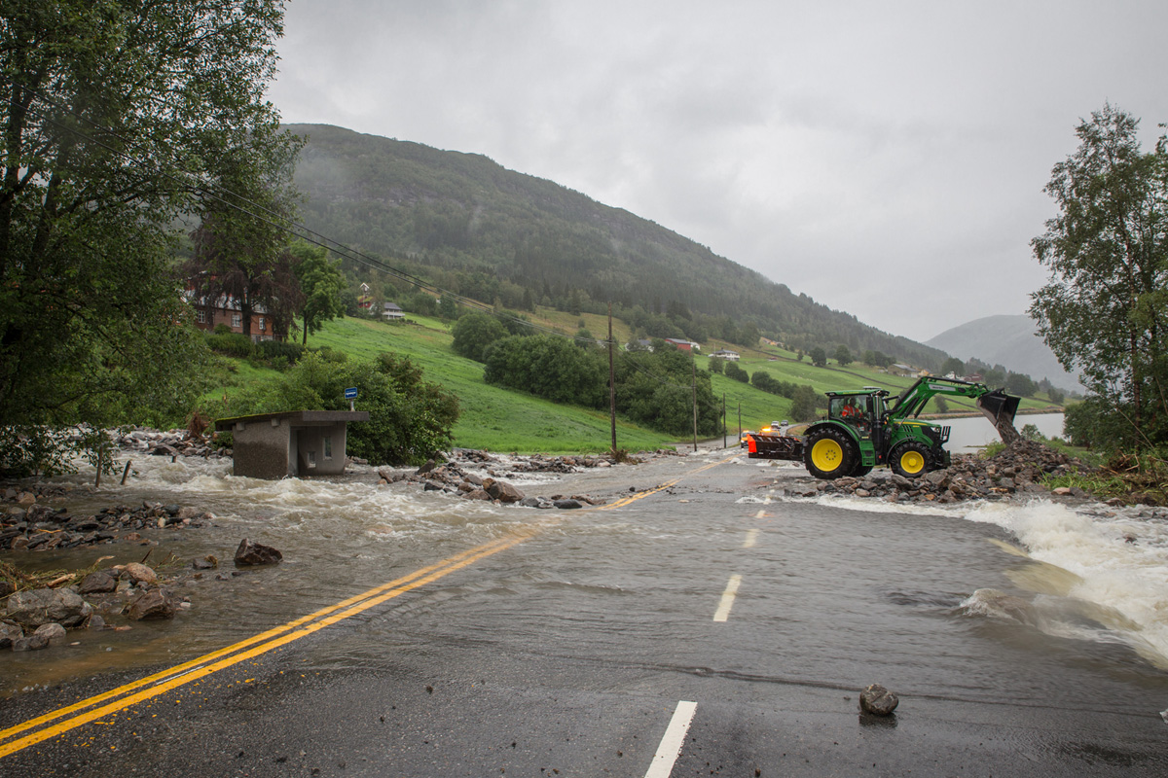
          - Fredrikstad.
Styrtregnet i Fredrikstad i 2019 førte til oversvømte gater og kjellere.
Foto: Merete Aarøy.
[Boks slutt]

Økt belastning på transportinfrastruktur
Det er særlig den økte korttidsnedbøren og flere flom- og skredhendelser som vil gi problemer for veg og jernbane. Mange vannrelaterte hendelser har de siste årene påført veger og jernbane store ødeleggelser og økonomiske kostnader flere steder i landet. Økt sannsynlighet for ulike typer skred og steinsprang kan påvirke trafikksikkerheten og føre til hyppigere forstyrrelser i trafikken. Økte stormflonivåer som følge av stigende havnivå kan medføre det samme. Også maritim infrastruktur påvirkes av et stigende havnivå, havforsuring og generelt tøffere klimatiske forhold. I hovedsak vil klimaendringene føre til økt belastning og slitasje på slik infrastruktur.
Havnivåstigning er en viktig problemstilling for mange flyplasser. Mange flyplasser ligger få meter over havet, og mange rullebaner ligger på fyllinger i sjøen. Økt nedbør vil stille høyere krav til drenering av rullebanene. Mer vann og økt avrenning kan også skape utfordringer med å samle kjemikalier som brukes i avising av flyene.

Utfordringer med vann- og avløpshåndtering
Anlegg for vann og avløp er kritisk infrastruktur, og mange steder er det stort behov for vedlikehold og oppgradering av ledningsnett og avløpsrenseanlegg. Økt nedbør, og særlig intense nedbørsepisoder, vil føre til stor belastning på vann- og avløpsnettet og dermed forsterke utfordringene.
Sprengt kapasitet på ledningsnettet for avløp kan føre til at urenset avløpsvann lekker ut i elver, innsjøer eller hav. Overbelastning av avløpsrenseanlegg vil gjøre det vanskelig å rense avløpsvannet effektivt, noe som kan få konsekvenser for helse og miljø. Ved kraftig nedbør og flomsituasjoner vil drikkevannet kunne bli utsatt for forurensning ved at ledninger og kummer kan bli satt under vann, og forurenset vann kan trenge inn i vannforsyningssystemet. Byer og tettsteder er særlig sårbare dersom det blir vannmangel eller drikkevannet blir forurenset.

Konsekvenser for kraftforsyning
NVE har vurdert hvor sårbar kraftinfrastrukturen er i lys av klimaendringene. NVE vurderer at klimaendringer i enda større grad enn før vil påvirke kraftinfrastruktur blant annet i form av større flommer som gir økt belastning på damanlegg, fare for mer ising på kraftlinjer og fare for stormskader. Allerede i dag er klima- og værforhold årsak til de fleste feil og avbrudd i distribusjonsnettet, for eksempel ved at trær faller over strømledninger. Klimaendringene kan også innebære at potensialet for vannkraftproduksjon i Norge øker som følge av mer nedbør.

Rask oppvarming påvirker bygninger og infrastruktur på Svalbard
På Svalbard er oppvarmingen enda sterkere enn for Fastlands-Norge. Flom og tining av permafrost påvirker bygningsmassen. Når temperaturen i permafrosten øker, vil det føre til dårligere bæreevne, økning i setningsskader og utfordringer med erosjon. Endrede snø- og skredforhold har økt risikoen for skredutsatt bebyggelse i Longyearbyen. Flere hus har blitt ødelagt av skred, og liv har gått tapt. Den økte faren for snøskred har ført til at flere hus i Longyearbyen har måttet rives.
Overvannshåndtering er en annen viktig utfordring på Svalbard. Permafrost og isdekke gjør at selv moderate regnmengder vil kunne gi betydelig avrenning. Dårlig utbygde og tidvis isfylte kulverter og stikkledninger kan gi utfordringer i form av stengte veger, problemer for flytrafikken og nedising av infrastruktur. Tining av permafrost skaper allerede utfordringer for Svalbard lufthavn med utvasking og endret masseoppbygging under rullebanen.

Kulturarv
Ifølge FNs klimapanel utgjør klimaendringene en alvorlig trussel mot både den materielle og den immaterielle kulturarven.

Klimaendringene skaper utfordringer med å bevare kulturmiljø
Kulturmiljø omfatter alle spor etter menneskers liv og virke i vårt fysiske miljø, inkludert steder som kan fortelle om historiske hendelser, tro og tradisjon. Begrepet «kulturmiljø» brukes som et samlebegrep for kulturminner, kulturmiljøer og landskap.
I likhet med bygninger generelt og annen fysisk infrastruktur, er kulturmiljø utsatt for skader fra hendelser slik som flom, skred, hetebølger, tørke og stormflo og gjennom saktegående prosesser som følge av økt temperatur, høyere luftfuktighet og mer nedbør. Alle materialer brytes ned over tid, og for de aller fleste materialer går nedbrytingen raskere i et varmere og fuktigere klima.
Den tekniske tilstanden til et kulturmiljø har mye å si for hvor sårbart det er for klimarelaterte belastninger. En godt vedlikeholdt bygning vil stå bedre rustet mot klimarelaterte påkjenninger enn en som mangler vedlikehold. Kulturmiljø under vann, i nordområdene og i høyfjellet er særlig utsatt. Et mildere klima gjør trebygninger, som utgjør en stor andel av den fredete bygningsmassen i Norge, utsatt for råte, sopp og insekter som skader treverk.
Stigende havnivå, økte stormflonivå og kraftigere kysterosjon vil skape utfordringer for kulturmiljø langs kysten og under vann. Lengre vekstsesong bidrar til at kulturlandskap gror raskere igjen. Klimaendringene vil også øke risikoen for kjemisk nedbrytning av stein og metaller, og mekanisk nedbrytning på grunn av hyppigere fryse- og tineprosesser. Det vil få følger for blant annet ruiner og arkeologiske kulturminner som blant annet forvitring av bergkunst.

Kulturarven på Svalbard og i høyfjellet er allerede påvirket av klimaendringer
I arktiske områder og i høyfjellet har klimaendringene allerede synlige og kritiske konsekvenser for kulturarven. På Svalbard bidrar den raske oppvarmingen til tinende permafrost, høyere temperatur og mindre is i fjordene. Det gir råteskader, kysterosjon og endrede grunnforhold.
Når isbreer i høyfjellet tiner og trekker seg tilbake, avsløres arkeologiske kulturminner som har vært godt bevart i isen. Slike funn gir ny kunnskap, men er sårbare og vil raskt brytes ned og forsvinne om de blir liggende i friluft.
              - Brearkeologi
På grunn av klimaendringene smelter et stort antall historiske gjenstander frem fra isbreer og fonner. Disse gir kunnskap om menneskers bruk av fjellområdene i tidligere tider. Det er funnet sko, kjortel, ski, piler og annet transport- og jaktutstyr. De eldste funnene som er gjort i Norge er ca. 6000 år gamle.
Funnene er svært sårbare. Så fort de smelter fram fra isen starter nedbrytningsprosessene, og de vil forsvinne hvis de ikke blir samlet inn, dokumentert og konservert.
Innlandet fylkeskommune har siden 2011 hatt et brearkeologisk sikringsprogram i samarbeid med Kulturhistorisk museum ved Universitetet i Oslo. Programmet arbeider med innsamling, sikring og formidling av gjenstandene. Programmet er delfinansiert av Klima- og miljødepartementet. Flere av gjenstandene er utstilt hos Norsk fjellsenter i Lom.
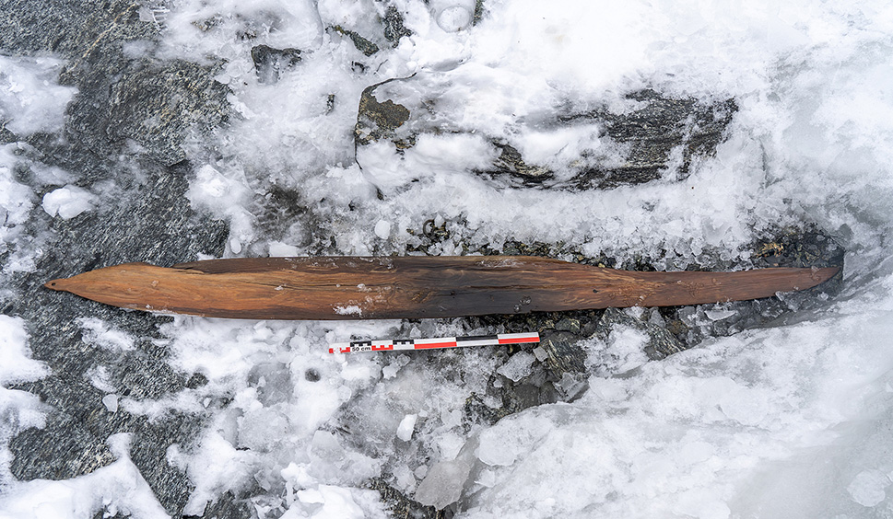
          - Brearkeologi.
Funn av 1300 år gammel ski i Reinheimen nasjonalpark i 2021.
Foto: Espen Finstad, Innlandet fylkeskommune.
[Boks slutt]

Rammene for kulturutøvelse endres
FNs organisasjon for utdanning, vitenskap, kultur og kommunikasjon (Unesco) definerer immateriell kulturarv som praksis, fremstillinger, uttrykk, kunnskap, ferdigheter – og tilhørende instrumenter, gjenstander, kulturgjenstander og kulturelle rom – som samfunn, grupper og enkeltpersoner anerkjenner som en del av sin kulturarv.
Det er en sterk kobling mellom den materielle og den immaterielle kulturarven. Når klimaendringene påvirker og endrer rammene for utøvelse av tradisjonell kultur, påvirkes også praksis, fremstillinger, uttrykk, kunnskap og ferdigheter knyttet til dette. Det gjelder for all kulturutøvelse, men blir særlig tydelig for den samiske tradisjonelle kulturutøvelsen.

Samisk kultur og samfunnsliv
Tette koblinger mellom natur, kultur og næringsvei gjør samisk samfunnsliv utsatt for klimaendringene på flere måter. Den samiske befolkningen i Norge bor spredt i hele landet. I Norge strekker Sápmi – Sameland – seg fra Finnmark til nordlige deler av Innlandet. For tradisjonelle, naturbaserte næringsaktiviteter slik som reindrift, jordbruk, marine næringer, fiskeri og utmarksnæringer, vil klimaendringene være med på å endre betingelsene for virksomheten. Disse næringene er viktige for sysselsetting og bosetting, men de er også viktige bærere av immateriell kulturarv som språk og kultur. Når klimaendringene påvirker og endrer rammene for utøvelse av tradisjonell samisk kultur, påvirkes også praksis, fremstillinger, uttrykk, kunnskap og ferdigheter knyttet til dette.

Reindriften merker klimaendringene
Reindriften er en viktig kulturbærer. Næringen er liten i norsk målestokk, men viktig i samisk og lokal sammenheng. Reindrift er basert på at reinen beiter i utmark hele året. Fordi naturforholdene og reinens behov varierer gjennom året, flytter reinen mellom ulike beiteområder. Konsekvenser av klimaendringene medfører at reinen flyttes på andre måter og til andre tider enn tidligere, da for eksempel elver og vann i enkelte områder islegges senere enn før. Endringer i temperatur og nedbør medfører også ising og utilgjengelige beiter, og kan også gi behov for endringer i bruken av beiteområder.
Klimaendringene påvirker allerede reindriften og er ventet å gjøre dette i stadig større grad frem mot 2100. Beitekrisene vinteren og våren 2020 og i 2022 har gitt innsikt i hvilke konsekvenser klimaendringene kan ha for næringen. Under beitekrisen i 2020 var 75 prosent av landets reindrift rammet av store snømengder og låste beiter. Låste beiter oppstår når temperaturene svinger, og det veksler mellom snø og regn. Dette kan gjøre at det dannes islag som gjør beitet utilgjengelig.
Det er også økt fare for at parasitter flytter seg lengre nord som følge av temperaturøkning. Økt mengde innsekter kan utsette reinflokkene for mer stress og sykdom. I tillegg opplever reindriften et stort press på beitearealer. Klimaendringene gjør at behovet for fleksibilitet i beitebruk og flyttemønstre blir større, og det gjør at reindriften i større grad får utfordringer ved inngrep i beiteområdene.
Endringer i klimaet vil også øke risikoen for ulykker i utøvingen av reindriften. Innsjøer og elver som tidligere har vært trygge å passere, er ikke lenger like sikre. Tilsvarende er enkelte områder blitt mer skredutsatt.
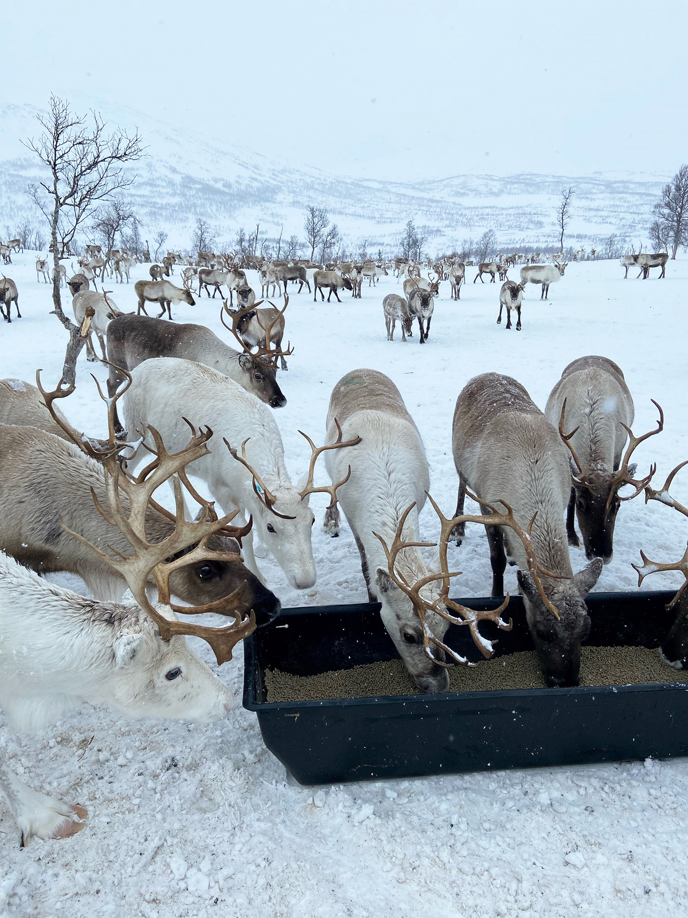
          - Beitekrise.
Fôring av rein i Ildgruben reinbeitedistrikt i Nordland under beitekrisen i 2022.
Foto: Landbruks- og matdepartementet.

Urfolks kunnskap
Klimaendringene oppleves spesielt sterkt i Arktis, og mange samer har en kultur og levemåte som er spesielt tilpasset et arktisk klima. De tette koblingene mellom mennesker og natur gjør at den samiske befolkningen har unike måter å observere og forholde seg til forandringer i miljøet. Viktig kunnskap om tradisjonell og bærekraftig bruk av natur holdes i live gjennom praksis og overføres mellom generasjoner.
Klimaendringene fører til at det materielle grunnlaget for kulturutøvelsen endres. Det påvirker praksiser slik at kunnskap som har vært overført mellom generasjoner kan gå tapt. FNs klimapanel understreker verdien av urbefolkningers kunnskap, blant annet for å forstå og evaluere tilpasninger til klima og å redusere risiko som følger av et klima i endring.

Internasjonale forhold
Nesten halvparten av verdens befolkning lever i områder eller på en måte som gjør dem svært sårbare for klimaendringer. FNs klimapanel viser at større og flere ekstremhendelser allerede har eksponert millioner av mennesker for akutt matusikkerhet og redusert vannsikkerhet. Produktiviteten i jordbruket og i fiskeri og akvakultur har blitt svekket. Rundt halvparten av verdens befolkning opplever alvorlig vannmangel deler av året. I alle verdensdeler har hetebølger resultert i helseproblemer og dødsfall. Forekomsten av smittsomme sykdommer og psykiske helseutfordringer har økt, og stadig flere mennesker drives på flukt. Det er de fattigste og mest sårbare menneskene som rammes hardest av klimaendringer. Behovene for tilpasningstiltak er økende. Mange land og lokalsamfunn opplever også tap og skade som følge av klimaendringer allerede i dag.

Sårbarhet er ujevnt fordelt
Sårbarhet i møte med klimaendringene er ujevnt fordelt, og forverres av ulikhet og marginalisering knyttet til kjønn, etnisitet, inntektsnivå eller kombinasjoner av disse, spesielt for mange urfolk. For eksempel vil klimaendringenes påvirkning på matsystemet kunne få konsekvenser for hele befolkninger, men noen grupper er mer sårbare enn andre. Kvinner, eldre og barn fra lavinntektsfamilier, urbefolkning, minoriteter, småskala produsenter og folk som lever i såkalte høyrisiko-regioner opplever oftere feilernæring, tap av levebrød og økende kostnader enn andre. Observert dødelighet som følge av flom og tørke, er også mye større i områder der befolkningen er særlig sårbar grunnet historiske, politiske og sosioøkonomiske forskjeller.
FNs klimapanel viser til at klimaendringene påvirker de som er mest sårbare hardest. Ofte er dette i de mest sårbare regionene i verden: Øst-, Sentral-, og Vest-Afrika, Sør-Asia, Mellom-Amerika, Karibia og øystater vest i Stillehavet.
Klimaendringene vil forverre levekårene for verdens fattige, blant annet gjennom reduksjon eller tap av jordbruksavlinger, negative konsekvenser for helse og matsikkerhet, ødeleggelse av hjem, og tapte inntekter – spesielt i jordbruket.
              - Overlappende sårbarheter i Syria
Krisen i Syria er blant de mest dødelige konfliktene i dette århundret, og er en av de største og mest komplekse humanitære krisene i verden. Millioner av syrere er avhengige av humanitær støtte for å dekke grunnleggende behov. En rapport fra Røde Kors (2019) viser at konflikter påvirker grupper og individers evne til å håndtere og tilpasse seg klimaendringene. Rapporten viser også hvordan Syria er et eksempel på at humanitære behov påvirkes av den doble byrden klimarelaterte hendelser og konflikt utgjør.
De mange millionene menneskene som lever som internt fordrevne i leirer er særlig sårbare for klimarelaterte hendelser. I april 2019 ble Al Hasakah-regionen nord i landet rammet av flom etter uvanlig kraftig regn. Innledende vurderinger anslo at 118 000 mennesker var berørt. Hjemmene deres var oversvømt, skadet eller ødelagt. Samtidig førte eskalering av konflikten i det nordøstlige Syria til at tusenvis av mennesker ble relokalisert til disse oversvømte områdene.
Kilde: Norwegian Red Cross (2019).
[Boks slutt]

Klimaendringene er en trussel mot fred og stabilitet
Klimaendringene er i økende grad anerkjent som en alvorlig risiko for fred og stabilitet i verden. Først og fremst ser man konsekvenser av klimaendringer som en faktor som vil kunne forsterke og forverre underliggende årsaker til konflikt. Klimaendringene kan dermed forandre det sikkerhetspolitiske landskapet det norske forsvaret er i og oppdrag Forsvaret skal løse.
Spesielt alvorlig er betydningen klimaendringer kan ha for sikkerhet og stabilitet i det globale sør, hvor sårbare stater kan oppleve store negative konsekvenser av klimaendringene. Klimaendringene ventes å føre til knapphet på ressurser som vann og dyrkbar mark, avlinger vil i større grad feile, og forskning viser fare for at det kan bli flere konflikter om knappe ressurser.
              - Klimaendringer høyt på agendaen i NATO
NATO understreker at klimaendringer er vår tids viktigste overordnede utfordring, med stor innvirkning på sikkerheten til de allierte. Klimaendringene kan forverre konflikter og geopolitisk konkurranse, forstyrre samfunn og undergrave sikkerheten vår.
Klimaendringene påvirker også måten NATOs væpnede styrker opererer på: infrastruktur og baser er sårbare for virkninger av klimaendringer, mens styrkene må operere under mer ekstreme klimatiske forhold og blir oftere tilkalt for å bistå i katastrofehjelp. Dette reflekteres i NATOs strategi hvor det står at NATO skal bli den ledende internasjonale organisasjonen når det kommer til å forstå og tilpasse seg klimaendringenes konsekvenser for sikkerhet.
[Boks slutt]
Også i nordområdene gir klimaendringene sikkerhetsmessige utfordringer. Oppvarmingen fører blant annet til at isen trekker seg tilbake, slik at det blir lettere for både kommersielle, sivile og militære aktører å operere i Arktis. I nordområdene må man ta høyde for at klimaendringene skaper økt aktivitet, nye utfordringer og ny risiko. Økt trafikk over større områder i nordområdene vil medføre at Forsvaret får et større operasjonsområde. Dette kan for eksempel føre til lengre forsyningslinjer og et utvidet logistikkbehov for Kystvakten. Rapporten «Climate Change and Security in the Arctic», produsert av the Center for Climate and Security, viser at sikkerhetsrisikoen knyttet til et varmere Arktis må legges på toppen av allerede tiltakende spenninger som ventes i nordområdene det neste tiåret.

Klimaendringene kan påvirke migrasjonsmønstre
Værhendelser og klimatiske forhold kan både være direkte drivere bak migrasjon, for eksempel ved hendelser som ødelegger hjem, og indirekte drivere, for eksempel gjennom tap av inntekt eller mangel på mat som følge av avlingssvikt. Hvorvidt noen migrerer er sterkt påvirket av økonomiske, sosiale, politiske og demografiske prosesser.
Svært få studier har forsøkt å lage systematiske framskrivninger av regional eller global migrasjon i et klima i endring. Framtidige migrasjonsmønstre vil avhenge ikke bare av de fysiske virkningene av klimaendringer, men også av andre forhold slik som politikk- og samfunnsutvikling. Sammenhengen mellom klimaendringer og migrasjon vil variere mellom regioner og over tid. Klimarelatert migrasjon avhenger av hva slags klimarisiko mennesker er utsatt for, sårbarheten deres, og både deres egen og myndighetenes evne til å tilpasse seg og håndtere risikoen.
Endringer i migrasjonsmønstre og -omfang i andre deler av verden kan påvirke migrasjon til Norge, men det er begrenset kunnskap om mulige konsekvenser for Norge av klimarelatert migrasjon. Selv om flukt på grunn av klimaendringer ikke er omfattet av FNs flyktningkonvensjon, kan likevel sekundære effekter av klimaendringene, som krig og politisk ustabilitet, utløse behov for beskyttelse og på den måten ha konsekvenser for Norge.
Del II
Styringssystem for klimatilpasning

Rammer for en integrert og samordnet innsats
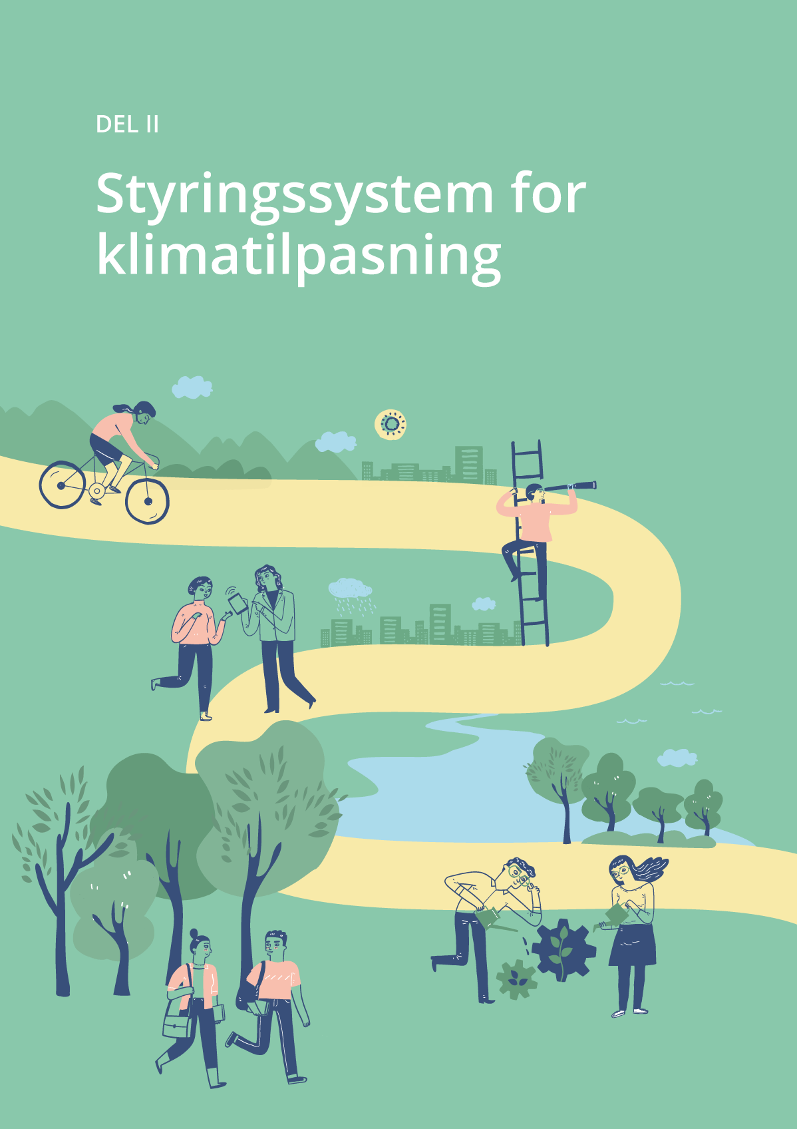

Klimatilpasning – en samfunnsfloke
Alle sektorer og samfunnsområder er berørt av klimaendringene, eller vil bli det. Konsekvensene treffer både direkte og indirekte og virker på tvers av sektorer, næringer og landegrenser. Ulike aktører, sektorer og samfunnsområder berøres på forskjellig måte, i ulik grad og til ulik tid. Det er dermed stor variasjon i hva som trengs av innsats og tiltak; klimatilpasning kan være alt fra praktiske løsninger for overvannshåndtering til forvaltning av arter som trues av klimaendringer, eller sikkerhetspolitiske vurderinger.
Det knytter seg usikkerhet både til hvordan klimaet vil endre seg og hvordan konsekvensene vil bli. Disse utfordringene gjør at klimatilpasning kan betegnes som et «gjenstridig problem» eller en «samfunnsfloke» (wicked problem). Begrepet brukes om oppgaver som er komplekse, uten enkle eller lett definerbare løsninger og som spenner over organisatoriske grenser, forvaltningsområder og -nivåer. For å håndtere en slik utfordring er det ekstra viktig med felles rammer som dekker det store omfanget av tema og problemstillinger og legger til rette for en systematisk og godt samordnet innsats.
Klimatilpasning inngår som en del av en helhetlig omstilling til et bærekraftig samfunn. For å få til en klimarobust utvikling må klimatilpasningsarbeidet sees i sammenheng med politikk for å redusere klimagassutslipp, ivareta natur og andre miljøverdier og sikre sosial og økonomisk bærekraft.
              - Klimarobust utvikling
FNs klimapanel definerer klimarobust utvikling som «[s]ammenkobling av klimatilpasning og tiltak for utslippsreduksjon og -opptak for å fremme en bærekraftig utvikling for alle mennesker.»
Kilde: IPCC (2022a).
[Boks slutt]

Nasjonalt mål for klimatilpasning
Regjeringen vil:
- utvide det nasjonale målet for klimatilpasning til «samfunnet og økosystemene skal forberedes på og tilpasses klimaendringene»
FNs klimapanels sjette hovedrapport understreker sammenhengen mellom tilstand og utvikling i naturen og samfunnets sårbarhet for klimaendringer. Rapporten sier at sikring av robuste økosystemer og naturmangfold globalt innebærer effektiv bevaring av 30–50 prosent av jordens land-, ferskvanns- og havområder. Hvis økosystemer og naturmangfold ivaretas, vil naturen kunne bidra med klimatilpasning, opptak av klimagasser og andre viktige økosystemtjenester. Å bevare økosystemer er dermed fundamentalt for en klimarobust utvikling. Regjeringen foreslår derfor å utvide det nasjonale målet for klimatilpasning slik at det også omfatter økosystemene. Endringen bygger på en erkjennelse av at økosystemer i god tilstand er viktig for å redusere konsekvensene av klimaendringer for både samfunn og natur.

Ulike aktørers ansvar for klimatilpasning
Klimaendringene treffer alle samfunnsområder og angår alle sektorer. Alle har ansvar for klimatilpasning, både myndigheter, private bedrifter og enkeltpersoner. Offentlige myndigheter har et særlig ansvar for at natur og samfunn er forberedt på og tilpasset til et klima i endring.
Regjeringen er ansvarlig for den helhetlige klimatilpasningspolitikken. Alle departementene har ansvar for å vurdere om og eventuelt hvordan konsekvensene av et endret klima berører deres sektorområder, og iverksette tiltak for å redusere sårbarhet. Klima- og miljødepartementet samordner departementenes arbeid og er ansvarlig for regjeringens samlede innsats for å forberede og tilpasse natur og samfunn til et klima i endring. Miljødirektoratet støtter Klima- og miljødepartementet i samordningen.
Kommunene og fylkeskommunene har sentrale oppgaver når det gjelder klimatilpasning. Klimaendringene berører mange av kommunen og fylkeskommunens ansvarsområder. Ansvarsprinsippet innebærer at kommunen og fylkeskommunen må ta hensyn til klimaendringer innenfor blant annet arealplanlegging, forurensing, naturforvaltning og samfunnssikkerhet og beredskap.
Mye av klimatilpasningsarbeidet i kommunen skjer gjennom samfunns- og arealplanlegging etter plan- og bygningsloven. Klimaendringene krever større oppmerksomhet og mer effektiv og målrettet samfunns- og arealplanlegging. Å legge til rette for god klimatilpasning gjennom planarbeidet krever også omfattende samarbeid på tvers av sektorer og aktører. Som planmyndighet skal kommunene legge til rette for at berørte myndigheter deltar og bidrar aktivt i planprosessene.
Kommunens ansvar for samfunnssikkerhet og beredskap i henhold til sivilbeskyttelsesloven er også sentralt i det lokale klimatilpasningsarbeidet. Kommunen skal involvere ulike aktører i både forebygging, beredskapsarbeid og i krisehåndtering. Et godt samarbeid med eksterne samfunnssikkerhetsaktører, inkludert frivillige organisasjoner, er viktig i kommunens arbeid med samfunnssikkerhet.
I tillegg til rollen som planmyndighet og ansvarlig for samfunnssikkerhet og beredskap, har kommunen flere roller der hensynet til klimaendringer skal ivaretas. Kommunen er blant annet eier av bygninger, veger og annen infrastruktur og leverandør av tjenester innen for eksempel vann og avløp, skole og helse. Kommunen har også en viktig rolle som lokal samfunnsutvikler og tilrettelegger for næringslivet.
På regionalt nivå har statsforvaltere og sysselmesteren på Svalbard viktige oppgaver. Statsforvalteren samordner statlige styringssignaler overfor kommunene og skal bidra til at nasjonal politikk blir fulgt opp lokalt. Råd og veiledning til kommunal planlegging og samordning av arbeidet med samfunnssikkerhet og beredskap er sentrale oppgaver for statsforvalterne på klimatilpasningsområdet. Sysselmesteren er regjeringens øverste representant på Svalbard. Én av sysselmesterens oppgaver er å vurdere konsekvensene av klimaendringer og ta hensyn til konsekvensene i forvaltningen på Svalbard.
Også fylkeskommunen har viktige oppgaver, blant annet som regional planmyndighet og som ansvarlig for regional utvikling. For å sikre effektiv og samordnet innsats er det viktig at statsforvalteren samarbeider med fylkeskommunen om hvordan klimatilpasning kan ivaretas i kommunenes planarbeid.
Næringslivet og frivillige organisasjoner er viktige bidragsytere og verdifulle samarbeidspartnere for myndighetene i arbeidet med klimatilpasning, både nasjonalt, regionalt og lokalt. Næringslivet spiller blant annet en viktig rolle i å utvikle teknologi og andre løsninger og å bidra til å gjøre det attraktivt å investere i klimatilpasning. Frivillige organisasjoner bidrar blant annet til at ulike grupper og aktørers interesser blir ivaretatt i tilpasningsarbeidet, og er en viktig kanal for å engasjere og mobilisere befolkningen i arbeidet. Frivillige organisasjoner bidrar også operativt, blant annet i beredskapsarbeid og med å utvikle og formidle kunnskap.

Systematisk innsats og bedre samordning nasjonalt
Regjeringen vil:
- innføre et forbedret styringssystem for det nasjonale klimatilpasningsarbeidet
- utarbeide en nasjonal klimasårbarhetsanalyse hvert fjerde år
- innføre rutiner for å oppdatere regjeringens politikk for klimatilpasning, og legge frem en ny stortingsmelding om klimatilpasning om fire år
Regjeringen vil innføre et forbedret styringssystem for det nasjonale klimatilpasningsarbeidet. Siden det er usikkerhet knyttet til hvordan klimaet vil endre seg og hvordan konsekvensene vil slå ut, er det viktig at klimatilpasningsarbeidet baseres på løpende oppdatert kunnskap om sårbarhet og læring om hva som er effektive tiltak og innsats. Styringssystemet gis derfor en syklisk innretning med rutiner for å utvikle nasjonale klimasårbarhetsanalyser, oppdatering av klimatilpasningspolitikken, rapportering og jevnlig evaluering av innsatsen. I dag rapporterer regjeringen årlig til Stortinget om klimatilpasningsarbeidet i henhold til klimaloven. Hvert fjerde år gis en mer omfattende rapportering til FNs klimakonvensjon. Disse rapporteringsrutinene og -forpliktelsene opprettholdes.
Den nye innretningen bygger på dagens rammer for klimatilpasningsarbeid. Styringssystemet tar utgangspunkt i at klimatilpasning er en kontinuerlig og gjentagende prosess, slik sirkelen i figur 4.2 illustrerer. Aktivitetene vil delvis følge etter hverandre i tid og delvis foregå parallelt. Organiseringen er i tråd med internasjonale retningslinjer om hvordan arbeid med klimatilpasning bør innrettes og med praksis i flere europeiske land (se boks 4.3).
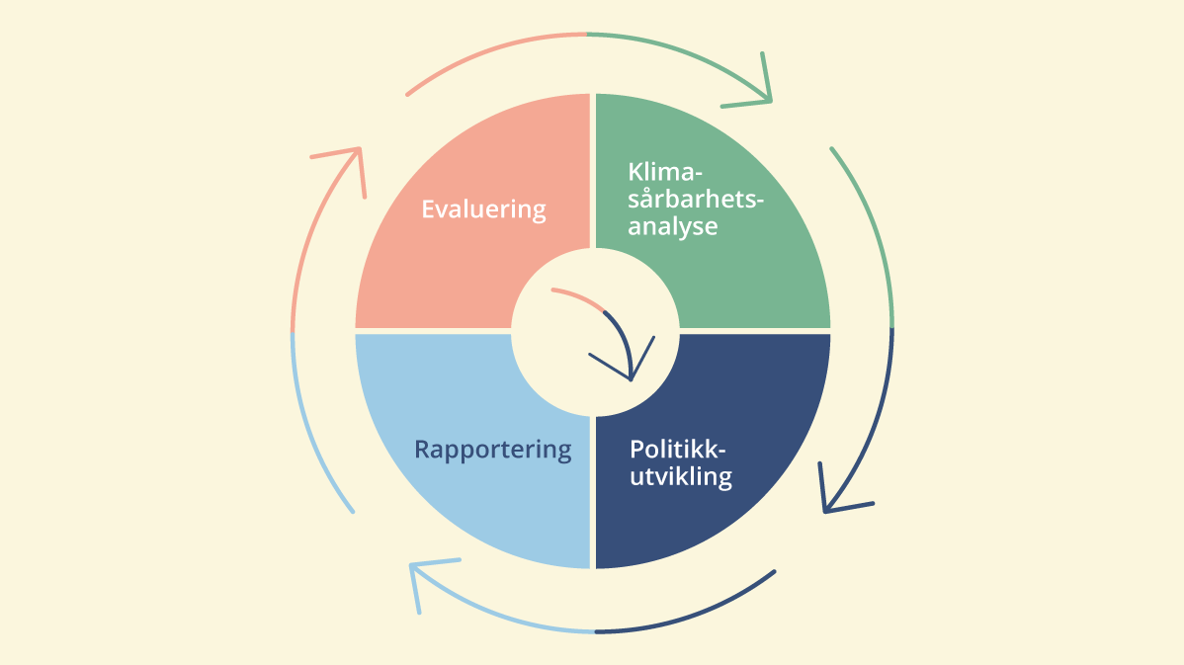
          - Rammeverk for det nasjonale klimatilpasningsarbeidet.
Figur 4.2 illustrerer rammeverket for det nasjonale klimatilpasningsarbeidet, med klimasårbarhetsanalyser, rutiner for å oppdatere klimatilpasningspolitikken, rapportering og evaluering, som gjennomføres i en syklus. Styringssystemet tar utgangspunkt i at klimatilpasning er en kontinuerlig og gjentagende prosess, slik sirkelen illustrerer. Aktivitetene vil delvis følge hverandre i tid og delvis foregå parallelt.
Kilde: Klima- og miljødepartementet.
Endringene i systemet for styring og samordning gjøres med utgangspunkt i statlige myndigheters arbeid. Det er imidlertid et viktig mål for regjeringen at en mer systematisk og samordnet innsats nasjonalt skal bidra til bedre rammer for kommuner og andre aktørers klimatilpasningsarbeid. Styringssystemet som presenteres i denne stortingsmeldingen skal bidra til økt forutsigbarhet i klimatilpasningsarbeidet og tydeliggjøre ansvarsfordelingen. Styringssystemet er under utvikling, og det kan bli aktuelt med endringer etter hvert som man høster erfaringer med organiseringen og rutinene.

Nasjonal klimasårbarhetsanalyse
Regjeringen vil utarbeide en nasjonal analyse av samfunnets sårbarhet for klimaendringer (klimasårbarhetsanalyse). Klimasårbarhetsanalysen vil være en viktig del av grunnlaget for politikkutvikling på klimatilpasningsfeltet og for å kunne prioritere innsats og tiltak.
Miljødirektoratet gis ansvaret for å utvikle nasjonale klimasårbarhetsanalyser, i samarbeid med relevante sektormyndigheter og aktører. Det tas sikte på at første analyse ferdigstilles innen utgangen av 2026. Miljødirektoratet fastsetter detaljer om organisering av arbeidet, inkludert innhold, omfang og innretning på analysene samt prosess og involvering. Dette gjøres i dialog med direktoratsgruppen for klimatilpasning og i samråd med Klima- og miljødepartementet og andre relevante departement.
Klimasårbarhetsanalysen skal gi oversikt over oppdatert kunnskap om konsekvenser for samfunnet som følge av at klimaet endrer seg. Analysen bør inkludere risiko som virker på tvers av landegrenser og samfunnsområder. Samspill mellom klimarelatert risiko og andre drivere i samfunnsutviklingen bør også adresseres. Blant tverrgående tema som er aktuelle å belyse er mulige konsekvenser for sikkerhet, økonomi og velferd, beregninger av samfunnsøkonomiske virkninger inkludert fordelingsvirkninger, likestillingsperspektiver og forhold som omhandler barn og unge, eldre og andre utsatte grupper spesielt, og konsekvenser for urfolk i Norge. Klimasårbarhetsanalysen bør også inkludere geografiske forskjeller i risiko og sårbarhet.
I første omgang skal nasjonale klimasårbarhetsanalyser primært omfatte sårbarhet på overordnet nivå. Analysen kan imidlertid også inkludere tema som berører enkeltsektorer særskilt og skal kunne brukes som utgangspunkt for sektorspesifikke og tematisk avgrensede analyser. Funn fra klimasårbarhetsanalysen skal formidles bredt. Analysen skal kunne brukes av kommuner, næringsliv, frivillige organisasjoner og andre.
Usikkerhet om konsekvenser av klimaendringer og samspillet med annen samfunnsutvikling tilsier at klimasårbarhetsanalysen bør oppdateres relativt hyppig. Regjeringen legger derfor opp til at analysene oppdateres minimum hvert fjerde år, i tråd med gjeldende rapporteringskrav i FNs klimakonvensjon. Dersom hendelser eller spesielle forhold tilsier det, kan analysen oppdateres helt eller delvis også utenom de faste rutinene. Oppdateringsfrekvensen kan også endres i fremtiden dersom rapporteringsrutiner eller andre relevante forhold endrer seg.

Rutiner for å oppdatere den nasjonale klimatilpasningspolitikken
Regjeringen vil innføre rutiner for å oppdatere den nasjonale klimatilpasningspolitikken, slik at innsatsen kan justeres dersom ny kunnskap om risiko og sårbarhet eller andre relevante hensyn tilsier det. Klima- og miljødepartementet vil koordinere arbeidet med å oppdatere klimatilpasningspolitikken. Arbeidet skal gjøres i samarbeid med sektordepartementene, som har ansvar for å ivareta hensynet til et klima i endring innenfor sine områder. I tråd med rutinene for å oppdatere klimatilpasningspolitikken varsler regjeringen nå at det skal legges frem en ny stortingsmelding om klimatilpasning i 2028.
I kapitlene fem og seks i denne stortingsmeldingen presenteres regjeringens plan for arbeidet med å forberede og tilpasse natur og samfunn til klimaendringene for perioden 2024–2028. Planen gir et felles utgangspunkt for regjeringens helhetlige arbeid med klimatilpasning og vil fungere som styringsverktøy for Klima- og miljødepartementet i samordningen av arbeidet.
Som en del av rutinene skal det også gis en statusrapportering og redegjørelse for planer og tiltak i sektorene, samt eventuelle handlingspunkter for det tverrsektorielle klimatilpasningsarbeidet, i regjeringens årlige Klimastatus og -plan.
              - Klimastatus og -plan
I 2022 innførte regjeringen Klimastatus og -plan, som legges frem årlig sammen med forslag til statsbudsjett. Planen dekker rapportering etter klimaloven, inkludert klimatilpasning. Videre redegjør planen for utslippseffekten av statsbudsjettet og presenterer et styringssystem for arbeidet med utslippsreduksjoner. Klimastyringssystemet skal bidra til at hensynet til klima blir ivaretatt på en forutsigbar og systematisk måte i relevante beslutningsprosesser. Klimastatus og -plan skal gi informasjon om hvordan Norge ligger an til å nå klimamålene, synliggjøre hvor det er behov for styrket innsats og presentere regjeringens plan for å oppfylle klimamålene.
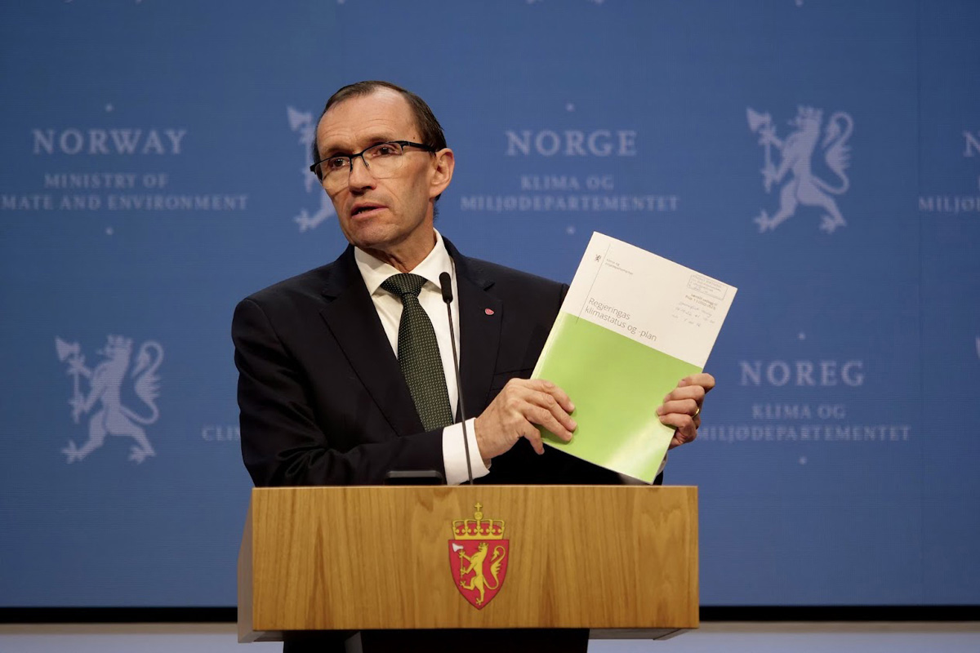
          - Klimastatus og -plan.
Klimastatus og -plan ble første gang lagt frem i 2022 av klima- og miljøminister Espen Barth Eide.
Foto: Martin Lerberg Fossum, Klima- og miljødepartementet.
[Boks slutt]

Rapportering og evaluering
Dagens rutiner for regjeringens rapportering til Stortinget hvert år i henhold til klimaloven opprettholdes og utvides noe. I regjeringens årlige Klimastatus og -plan skal det gis en redegjørelse av status for arbeidet med klimatilpasning i sektorene, inkludert rapportering om hvordan planen for det nasjonale klimatilpasningsarbeidet følges opp. Klimastatus og -plan skal også inneholde en oversikt over departementenes planer for arbeidet med klimatilpasning fremover.
Hvert fjerde år rapporterer Norge om klimatilpasning til FNs Klimakonvensjon. I forbindelse med denne rapporteringen legger regjeringen opp til at det skal gjøres en evaluering av klimatilpasningsarbeidet i Norge. Evalueringen skal omfatte det tverrsektorielle arbeidet og innsatsen i sektorene. Det er et mål at evalueringen skal gi innsikt i utviklingen i risiko og sårbarhet i lys av klimatilpasningsarbeidet, slik at innsats kan justeres ved behov, for å redusere sårbarhet. Den nasjonale klimasårbarhetsanalysen, sammen med årlig rapportering om klimatilpasningsarbeidet blir viktige deler av grunnlaget for evaluering.
Gjennom Innst. 218 S (2021–2022) til Meld. St. 40 (2020–2021) Mål med mening – Norges handlingsplan for å nå bærekraftsmålene innen 2030 har Stortinget vedtatt at det skal lages et helhetlig system for å måle og evaluere effekt av klimatilpasning på nasjonalt, regionalt og lokalt nivå. Regjeringen følger opp vedtaket og vil se arbeidet med evalueringsrutiner i sammenheng med de øvrige elementene i styringssystemet for klimatilpasning.
Klimatilpasning har sterke koblinger til og potensial for synergier med andre tverrgående tema, blant annet bærekraftig utvikling (FNs bærekraftsmål), utslippsreduksjoner, natur og miljø og sikkerhet og beredskap. Evaluering av klimatilpasning, inkludert metoder, datagrunnlag og eventuelle indikatorer, må derfor sees i sammenheng med lignende systemer på andre områder.
Det er metodisk krevende å vurdere måloppnåelse av klimatilpasningsarbeidet. Regjeringen er avhengig av dialog med ulike aktører og fagmiljøer for å kunne innrette klimatilpasningsarbeidet best mulig. Regjeringen er derfor opptatt av å legge til rette for medvirkning og samarbeid i evaluering av arbeidet og vil i tillegg til forskningsmiljøer også involvere kommuner, fylkeskommuner, frivillige organisasjoner, samiske interesser og næringslivsaktører i evalueringsarbeidet.
              - Eksempler på organisering av klimatilpasningsarbeidet i andre land
Klimatilpasningsarbeidet organiseres på ulike måter i de europeiske landene. Noen sentrale elementer inngår likevel i flere land: Koordineringsansvaret er tydelig plassert på nasjonalt nivå, styringsdokumenter som strategi og/eller plan oppdateres regelmessig, forventninger til sektormyndigheter er forankret i strategi eller lov, og rutiner for jevnlig rapportering er på plass. Videre har de fleste landene et nasjonalt kunnskapsgrunnlag som belyser risiko og sårbarhet i møte med klimaendringene.
Sverige: I Sverige rapporterer sektormyndigheter til Sveriges meteorologiska och hydrologiske institut (SMHI), som årlig oppsummerer rapporteringen til regjeringen. Den nasjonale klimatilpasningsstrategien, evalueringsrapporter og sektorvise klimarisiko- og sårbarhetsanalyser oppdateres regelmessig og minst hvert femte år. Det svenske klimatilpasningsarbeidet koordineres av Klimat- och näringslivsdepartementet og involverer mange sektorer. Et nasjonalt ekspertråd for klimatilpasning evaluerer innsatsen og gir innspill til hvordan klimatilpasningsarbeidet bør justeres for å nå de nasjonale målene. Rådet leverte sin første evalueringsrapport til den svenske regjeringen i 2022.
Storbritannia: Storbritannia følger en femårig syklus i klimatilpasningsarbeidet. Det nasjonale arbeidet koordineres av Department for Environment, Food and Rural Affairs, og flere departementer har ansvar for klimatilpasning i sine sektorer. Som del av arbeidet skal departementene definere sektorspesifikke mål og gjennomføre tiltak for å nå målene. En nasjonal klimarisikoanalyse oppdateres hvert femte år og gir et bredt bilde av utviklingen i klimarelatert risiko. Vurdering av funnene i analysen brukes blant annet for å justere innsatsen i den nasjonale handlingsplanen. Storbritannia har opprettet en uavhengig klimatilpasningskomité som produserer kunnskap, vurderer fremdriften i arbeidet nasjonalt og gir anbefalinger til regjeringen om videre arbeid. Rapporteringsrutiner er etablert, blant annet for å følge utviklingen i implementeringen av tiltak.
Finland: Finlands klimatilpasningsarbeid innebærer blant annet at den nasjonale klimatilpasningsstrategien oppdateres minst annenhver valgperiode og en jevnlig oppdatert klimarisiko- og sårbarhetsvurdering. Regjeringen følger implementeringen av strategien og rapporterer status på arbeidet til parlamentet årlig. Arbeidet koordineres av Landbruks- og skogbruksdepartementet. Øvrige departementer har ansvar for klimatilpasning på sine områder. Syklusen innebærer kontinuerlig læring og jevnlig justering av politikken. En bredt sammensatt gruppe med representanter fra forskjellige deler av offentlig forvaltning og diverse fagmiljø følger implementeringen av den nasjonale strategien. I tillegg vurderer et uavhengig nasjonalt klimapanel klimatilpasningsinnsatsen og gir vitenskapelige råd for politikkutforming, som blant annet brukes i oppdateringer av den nasjonale strategien.
Kilde: Vestlandsforskning (2023) og European Environment Agency (2021).
[Boks slutt]
Del III
Plan for det nasjonale arbeidet med klimatilpasning 2024–2028

Innsatsområder og tiltak i det tverrsektorielle klimatilpasningsarbeidet
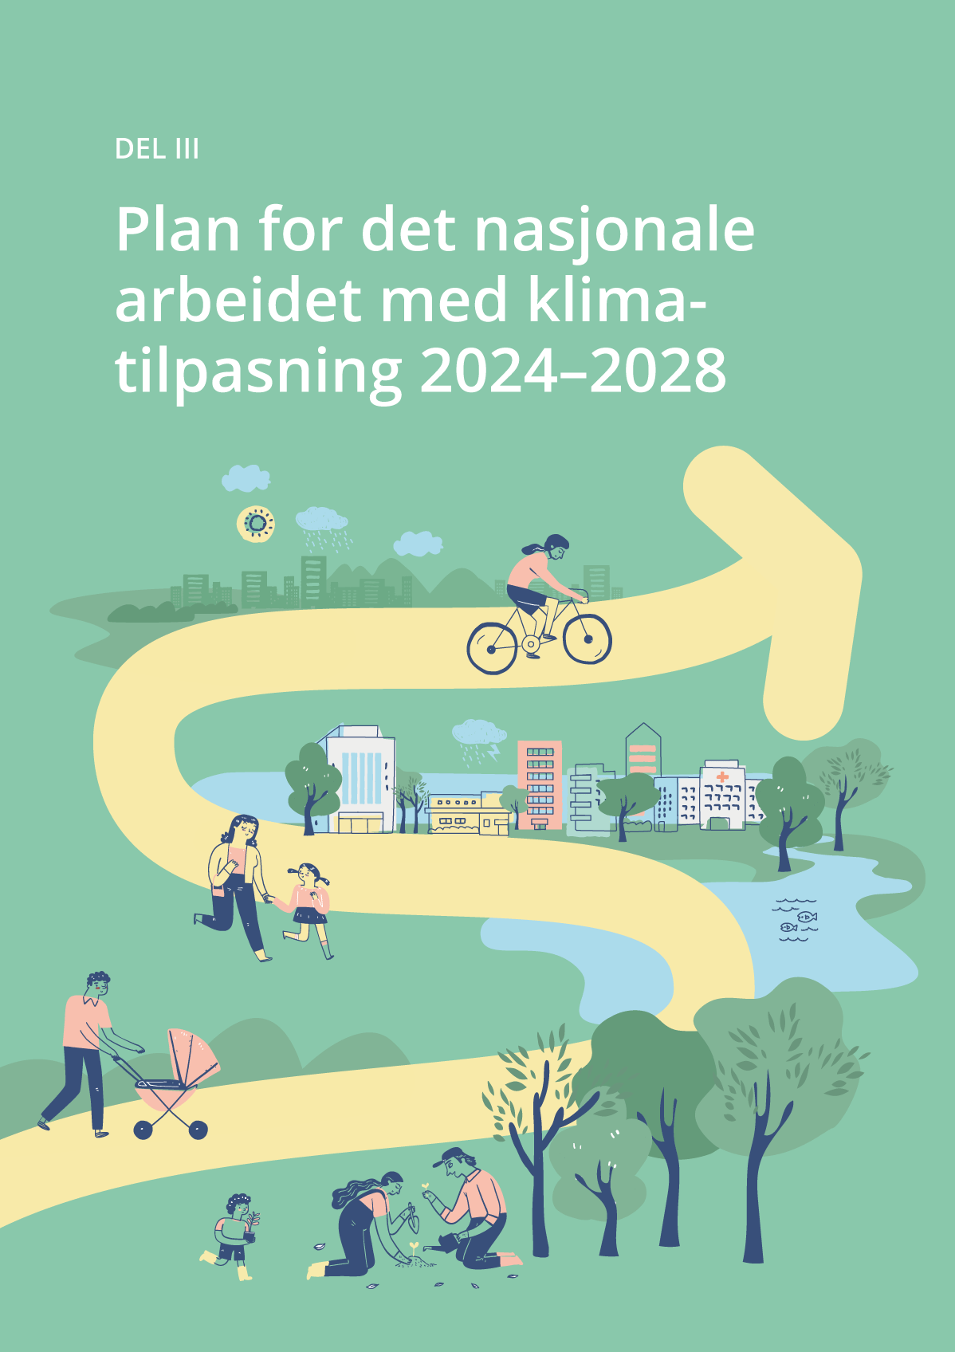

Regjeringens plan for det nasjonale klimatilpasningsarbeidet for perioden 2024–2028 er todelt: I kapittel 5 redegjøres det for innsatsområder hvor det er nødvendig med tverrsektorielle tiltak og innsats for klimatilpasning på tvers av flere sektorer. I kapittel 6 beskrives innsats og tiltak som i stor grad faller innenfor enkeltsektorers ansvarsområder. Skillet mellom tverrsektorielle innsatsområder og sektorvise tiltak for klimatilpasning er likevel ikke entydig. Flere av områdene som er omtalt i kapittel 6 er også i stor grad tverrsektorielle, slik som nasjonal sikkerhet, samfunnssikkerhet og beredskap, og natur og miljø. Planen er likevel todelt for å synliggjøre områder som i særlig grad krever felles innsats og koordinering av Klima- og miljødepartementet som ansvarlig for samordning av det nasjonale klimatilpasningsarbeidet.
Planen er basert på ny kunnskap om status og utfordringer i arbeidet med klimatilpasning siden forrige stortingsmelding – Meld. St. 33 (2012–2013) Klimatilpasning i Norge. Kunnskapsgrunnlaget er noe fragmentert og preget av en skjevhet i omfang og detaljeringsnivå mellom sektorer og samfunnsområder. Denne skjevheten henger sammen med utviklingen av klimatilpasning som politikkområde og fagfelt. Klimatilpasningsarbeidet handlet lenge primært om de mest umiddelbare og synlige konsekvensene av klimaendringer, slik som naturskadehendelser og ekstremværhendelser. På områder der konsekvensene er mer indirekte og risiko- og sårbarhetsbildet er spesielt komplekst, for eksempel på grunn av kjeder av virkninger, har det vært mindre oppmerksomhet. Dette bildet er i endring, og det er økende oppmerksomhet og kunnskap om blant annet konsekvensene av klimaendringer i andre land og om hvilken risiko klimaendringene kan utgjøre for økonomi og velferd i fremtiden. Forståelsen av hvordan klimaendringer bidrar til å forsterke trusler mot internasjonal fred og sikkerhet er også økende.
Til tross for den pågående utviklingen er kunnskapsgrunnlaget fremdeles ulikt mellom sektorer og samfunnsområder. Tilsvarende varierer erfaringsgrunnlaget om suksesskriterier, utfordringer og utviklingsbehov i arbeidet med klimatilpasning. Blant annet gir Riksrevisjonens forvaltningsrevisjon fra 2022 (Dokument 3:6 (2021–2022)) en grundig gjennomgang av myndighetenes arbeid med klimatilpasning av infrastruktur og bebyggelse, mens slike gjennomganger ikke er gjort på andre områder. Omtalen av innsatsområder og tiltak i denne planen må sees i lys av denne variasjonen i kunnskaps- og erfaringsgrunnlag og det store spennet av problemstillinger på klimatilpasningsfeltet. Planen gir ikke en uttømmende gjennomgang av alle aktuelle tema og problemstillinger på feltet, men omtaler utvalgte områder der dagens kunnskap tilsier at det er særlig behov for innsats de neste årene.
Med styringssystemet som er beskrevet i kapittel 4 i denne stortingsmeldingen vil kunnskapsgrunnlaget for å vurdere og prioritere klimatilpasningsinnsats i og på tvers av sektorer i fremtiden styrkes. Med nasjonale klimasårbarhetsanalyser vil vi få en sammenstilling av kunnskap om konsekvenser på ulike områder. Kunnskapsgrunnlaget vil også styrkes med bedre rutiner for måling og evaluering av arbeidet.
Kommunene har en nøkkelrolle i arbeidet med å utvikle klimarobuste lokalsamfunn i hele landet, og mange av tiltakene i denne planen berører de kommunale ansvarsområdene. Kommunen har et helhetlig ansvar for samfunnsutviklingen innenfor sitt geografiske område og skal sørge for at hensynet til et klima i endring blir en integrert del av de kommunale ansvarsområdene. Mange kommuner har kommet langt i arbeidet, og regjeringen har som mål at tiltakene i denne planen skal bidra til videre styrking av det lokale klimatilpasningsarbeidet. Blant annet vil regjeringen vurdere ulike grep for å tydeliggjøre kravene under plan- og bygningsloven slik at hensynet til et endret klima og naturfarer ivaretas bedre i risiko- og sårbarhetsanalyser, ved oppdatering av arealplaner og i konkrete byggesaker. Regjeringen vil vurdere å åpne for at kommunene kan kreve et eget gebyr for å finansiere overvannstiltak. Regjeringen vil også legge til rette for et bedre kunnskapsgrunnlag for å gjennomføre samfunnsøkonomisk lønnsomme klimatilpasningstiltak og for naturbaserte løsninger for klimatilpasning. Regjeringen vil fortsette å bidra med relevant og oppdatert veiledning om klimatilpasning i planlegging og legger vekt på at veiledningen skal være lett tilgjengelig og tilpasset kommunenes behov og kompetanse.
Regjeringen legger også vekt på at klimatilpasningsarbeidet skal skje gjennom gode medvirkningsprosesser som ivaretar urfolksrettigheter og hensynet til sårbare grupper.
Tverrsektorielle tiltak
I denne planen legger regjeringen frem en rekke tverrsektorielle tiltak for å skape et klimarobust samfunn. Tiltakene i planen skal bidra til økt samarbeid og mer kunnskap om klimatilpasning, og til at nye løsninger for å ruste samfunnet og naturen i møte med et klima i endring tas i bruk. Planen vil bidra til Norges arbeid med å nå FNs bærekraftsmål. Klimatilpasning er direkte relatert til mål 13, som blant annet handler om å styrke enkeltpersoners og institusjoners evne til å motvirke, tilpasse seg og redusere konsekvensene av klimaendringer. Innsats for å bygge et klimarobust samfunn er også nært knyttet til flere av de andre bærekraftsmålene, blant annet mål 11 om bærekraftige byer og lokalsamfunn, mål 14 om livet i havet, mål 15 om livet på land og mål 17 om samarbeid.

Ivareta hensynet til klimaendringer i sektorene
Regjeringen vil:
- at det enkelte departement gjennomgår relevante virkemidler, og vurderer om det er behov for å gjøre endringer for å sikre at hensynet til et klima i endring er ivaretatt
- at det enkelte departement gjennomgår tildelingsbrev og instruks til statlige direktorat og virksomheter, og vurderer om det er behov for å gjøre endringer for å sikre at hensynet til et klima i endring er ivaretatt
Klimaendringene har gjennomgripende konsekvenser, og krever en systematisk respons der hensynet til endringene blir en integrert del av virksomheten i alle sektorer og politikkområder som er berørt. Konsekvenser og risiko som følger av at klimaet endrer seg treffer ulike aktører, sektorer og samfunnsområder forskjellig, og det er stor variasjon i hva som trengs av innsats og tiltak for å møte endringene.
Det enkelte departement har ansvar for å ivareta hensynet til et klima i endring innenfor sin sektor og i styring av sine underliggende etater. Klimatilpasning skal så langt det er mulig inngå i eksisterende beslutningsprosesser og aktiviteter, heller enn å være en egen oppgave i tillegg til annen virksomhet. Hvordan hensynet til klimaendringer best integreres på enkeltområder er avhengig av utfordringsbilde, arbeidsform, tilgjengelige virkemidler og andre forutsetninger i den enkelte sektor. Regjeringen vil at det enkelte departement gjennomgår relevante virkemidler og vurderer om det er behov for å gjøre endringer for å sikre at hensynet til et klima i endring er ivaretatt. En systematisk gjennomgang av relevante virkemidler i alle sektorer skal bidra til at klimatilpasning i større grad blir integrert i sektorenes arbeid, at man unngår tiltak som kan gjøre samfunnet mer sårbart for klimaendringer og at eventuelle konflikter mellom ulike hensyn reduseres. Gjennomgangen av virkemidler vil også gjelde miljøregelverket og annet relevant regelverk på Svalbard.
For at klimatilpasningshensyn skal være godt integrert i sektorenes arbeid, er det viktig med klare og enhetlige styringssignaler til underliggende virksomheter. Regjeringen vil derfor også at det enkelte departement gjennomgår tildelingsbrev og instruks til underliggende statlige direktorat og virksomheter, og vurderer om det er behov for å gjøre endringer for å sikre at hensynet til et klima i endring er ivaretatt.
Som ansvarlig for regjeringens helhetlige arbeid med klimatilpasning, vil Klima- og miljødepartementet koordinere arbeidet med å gjennomgå relevante virkemidler, tildelingsbrev og instruks. Sektorprinsippet vil ligge til grunn for gjennomgangen, og det enkelte departement vurderer hvilke virkemidler som er relevant å ta med innenfor sine sektorområder.
Gjennomgangen av relevante virkemidler, tildelingsbrev og instruks er viktig for å møte utfordringene som er omtalt i Riksrevisjonens rapport, som blant annet pekte på at det er behov for bedre samordning og konkretisering av tiltak for å sikre fremdrift i klimatilpasningsarbeidet.

Mer kunnskap om klimaendringer og klimatilpasning
Kunnskapsgrunnlaget for klimatilpasning er betydelig styrket de siste årene, både i Norge og internasjonalt. Likevel er det fremdeles kunnskapsbehov, noe regjeringen også understreker i Meld. St. 5 (2022–2023) Langtidsplanen for forskning og høyere utdanning 2023–2032. Ulike risikofaktorer relatert til klimaendringer virker sammen på tvers av geografi, sektorer og aktører. Det er behov for mer kunnskap som belyser slike sammenhenger. Det er også nødvendig med kunnskap om forholdet mellom klimarelaterte utviklingstrekk og andre trekk i samfunnsutviklingen. Blant annet trengs det mer kunnskap om samfunnsøkonomiske konsekvenser av klimaendringer og om likestilling og sosiale forhold. Det er også behov for mer kunnskap om virkemidler og løsninger som bidrar til en klimarobust utvikling, blant annet naturbaserte løsninger.
De komplekse klima- og miljøutfordringene krever tverrfaglig kunnskap. Dette behovet understrekes også av FNs klimapanels siste hovedrapport, som trekker på disipliner som samfunnsvitenskap, humaniora og teknologi, i tillegg til matematikk og naturvitenskapelige kilder.
Stadig flere aktører må ta hensyn til klimaendringene, deriblant innbyggere, næringsaktører og frivillige organisasjoner. En bredere involvering i kunnskapsutviklingen kan gi innsikt i ulike aktørers sårbarhet og tilpasningskapasitet, og bidra til å avdekke kunnskapsbehov.
Flere aktører finansierer kunnskapsutvikling om klimatilpasning i Norge. Sentrale aktører er Forskningsrådet og EUs rammeprogram for forskning og innovasjon, Horisont Europa. Forskningsrådet investerer i forskning og innovasjon gjennom ulike porteføljer. En av porteføljene omhandler klima- og polarforskning. Forskning og innovasjon på klimaområdet inngår også i flere av de andre porteføljene. Sektorprinsippet for forskning innebærer at hvert enkelt departement skal ha oversikt over forskningsbehovene sine på kort og lang sikt, og finansiere forskningen, både gjennom Forskningsrådet og andre kanaler.

Kunnskap om kostnader og samfunnsøkonomisk lønnsom klimatilpasning
Regjeringen vil:
- nedsette et ekspertutvalg som skal fremskaffe mer kunnskap om samfunnsøkonomiske konsekvenser av klimaendringene for utsatte sektorer og regioner, og identifisere innsatsområder der potensialet for å redusere klimarelatert risiko er stort, vurdert opp mot kostnaden ved tiltak
Klimaendringene påvirker alle samfunnsområder og medfører store kostnader for samfunnet. Konsekvenser av klimaendringene er imidlertid i liten grad tallfestet, og det er krevende å anslå nøyaktige kostnader. Både endringer som treffer i Norge og ringvirkninger av klimaendringer i andre land har økonomiske konsekvenser. Det er mye usikkerhet, blant annet knyttet til hvilke klimascenarioer som er mest sannsynlig frem mot 2100. Det er fortsatt lite kunnskap om hvordan konsekvenser av et endret klima vil fordele seg på type økonomisk virksomhet, og hvordan dette vil slå ut geografisk.
Klimarisikoutvalget gjorde en overordnet analyse av klimaendringenes betydning for norsk økonomi, med utgangspunkt i nasjonalformuen. Utvalget vurderte risiko forbundet med overgangen til lavutslippssamfunnet (overgangsrisiko) og risiko knyttet til konsekvenser av at klimaet endrer seg (fysisk klimarisiko). Utredningen inkluderte imidlertid ikke tallfestede kostnader innenfor ulike samfunnsområder.
Kostnadene for å tilpasse Norge til klimaendringene vil variere mellom sektorer og samfunnsområder og avhenger blant annet av hvilke tiltak som må gjennomføres og omfanget av innsats som kreves. Sosiale- og miljømessige tilleggsgevinster kan være vanskelige å prissette. Det er behov for å oppdatere kunnskapen på området og sammenstille eksisterende litteratur.
For at klimatilpasningsarbeidet skal være mest mulig samfunnsøkonomisk lønnsomt, er det behov for mer kunnskap om hva klimaendringene koster det norske samfunnet nå og i fremtiden, og om hvilke innsatsområder og tiltak som er lønnsomme og kostnadseffektive. Det er derfor viktig å kartlegge de økonomiske kostnadene klimaendringene påfører samfunnet, og få mer kunnskap om hvilke sektorer og regioner som er sterkt utsatt for de økonomiske virkningene. Det vil kunne bidra til en mer målrettet og kostnadseffektiv klimatilpasning slik at myndigheter og andre på best mulig måte kan forebygge negative virkninger av klimaendringene på mennesker, samfunn og miljø. Regjeringen vil derfor sette ned et ekspertutvalg med deltakelse fra de mest berørte offentlige virksomhetene, kommunal sektor og uavhengige eksperter, som skal fremskaffe mer kunnskap om samfunnsøkonomiske konsekvenser av klimaendringer for utsatte sektorer og regioner i Norge. Utvalget skal også identifisere innsatsområder der potensialet for å redusere klimarelatert risiko er stort, vurdert opp mot kostnaden ved tiltak. I tillegg skal utvalget gi innspill til videre arbeid med utvikling av indikatorer for å kunne si mer om den samfunnsøkonomiske nytten ved klimatilpasningstiltak og behovet for klimatilpasning i ulike sektorer og næringer.

Kunnskap om naturbaserte løsninger for klimatilpasning
Regjeringen vil:
- øke kunnskapen om naturbaserte løsninger for klimatilpasning, inkludert metoder for gjennomføring og forutsetninger for vellykket resultat
- øke kunnskapen om hvordan klimaendringer, arealendringer, forurensning og tap av natur påvirker hverandre og hvordan naturbaserte løsninger kan bidra til å løse flere utfordringer samtidig
- videreutvikle relevante verktøy og veiledning for bedre å kunne vurdere naturbaserte løsninger for klimatilpasning i samfunnsøkonomiske analyser
Naturbaserte løsninger går ut på å løse samfunnsutfordringer gjennom å ta utgangspunkt i naturlige prosesser og økosystem. Naturbaserte løsninger benytter kjente egenskaper ved naturen til å møte en utfordring, som å dempe flom eller overvann, stabilisere grunn og motvirke skred, samtidig som man ivaretar eller forbedrer forholdene for naturmangfoldet. Slike løsninger tar utgangspunkt i områdets naturlige utforming, og bruker eller restaurerer eksisterende naturtyper og økosystemer eller etterligner disse. Ved siden av å ivareta naturmangfold kan naturbaserte løsninger også gi en rekke andre positive tilleggseffekter for samfunnet, blant annet bedre luftkvalitet og muligheter for rekreasjon og sosiale møteplasser. Naturbaserte løsninger kan være rene naturtiltak som bevaring og restaurering av natur, og det kan brukes sammen med mer tekniske, konstruerte tiltak, for eksempel ved å anlegge kunstige dammer med naturlige vannplanter.
FNs klimapanel og Naturpanelet fremhever naturbaserte løsninger og økosystembaserte tilnærminger som kostnadseffektive måter å nå FNs bærekraftsmål på. Naturbaserte løsninger er også løftet frem i det globale Kunming-Montrealrammeverket for naturmangfold (Naturavtalen) og av de nordiske miljø- og klimaministrene som har vedtatt en erklæring om naturbaserte løsninger. I erklæringen forplikter de seg til å skalere opp og allmenngjøre bruken av naturbaserte løsninger, og oppfordrer aktører i Norden til å ta i bruk slike løsninger.
              - FNs definisjon av naturbaserte løsninger
På FNs miljøforsamling (UNEA5) i 2022 ble det enighet om en FN-definisjon av naturbaserte løsninger, som siden er tatt i bruk både av Klimakonvensjonen (UNFCCC) og Biomangfoldkonvensjonen (CBD). Definisjonen slår fast at naturbaserte løsninger må gi fordeler for naturmangfoldet, og definerer at «naturbaserte løsninger er tiltak for å beskytte, bevare og restaurere, og på en bærekraftig måte bruke og forvalte, naturlige eller modifiserte økosystemer på land, i ferskvann, langs kysten og i havet, som på en effektiv og tilpasset måte håndterer sosiale, økonomiske og miljømessige utfordringer og samtidig er til beste for menneskers livskvalitet, økosystemtjenester, økosystemenes motstandsdyktighet og naturmangfoldet».
Kilde: United Nations Environment Assembly of the United Nations Environment Programme (2022) og United Nations Environment Programme (2022).
[Boks slutt]
Naturbaserte løsninger for klimatilpasning tas i økende grad i bruk, men er fortsatt mindre brukt enn mer tekniske og «grå» løsninger. Mangel på evalueringer, effektanalyser og langtidsovervåking av gjennomførte naturbaserte tiltak kan være et hinder for at både offentlige og private aktører tar i bruk slike løsninger. Mer kunnskap om hvor godt naturbaserte løsninger fungerer for ulike formål, er derfor nødvendig for å legge til rette for økt bruk av naturbaserte løsninger for klimatilpasning. Det er også behov for bedre veiledning og økt kompetanse hos beslutningstakere og tiltakshavere, både om fordeler og begrensninger ved naturbaserte løsninger for klimatilpasning. Regjeringen vil øke kunnskapen om naturbaserte løsninger for klimatilpasning, inkludert om metoder for gjennomføring og forutsetninger for vellykket resultat. Regjeringen vil også videreutvikle relevante verktøy og veiledning for bedre å kunne vurdere naturbaserte løsninger for klimatilpasning i samfunnsøkonomiske analyser. I tillegg vil regjeringen øke kunnskapen om hvordan klimaendringer, arealendringer, forurensning og tap av natur påvirker hverandre, og hvordan naturbaserte løsninger kan bidra til å løse flere utfordringer samtidig.
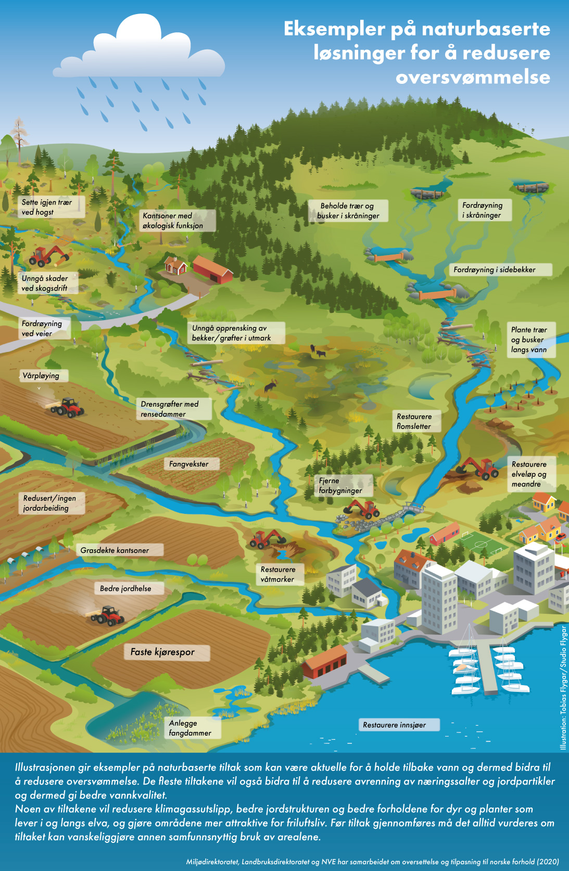
          - Naturbaserte løsninger for å redusere oversvømmelse.
Kilde: Figuren er utarbeidet som del av prosjektet LIFE Rich Waters.

Kunnskap om klimaendringer og sosial rettferdighet
Regjeringen vil:
- fremskaffe mer kunnskap om hvordan klimaendringer og klimatilpasning kan påvirke sosial ulikhet i Norge
- fremskaffe mer kunnskap om hvordan klimaendringer og klimatilpasning kan påvirke likestilling innenfor ulike sektorer i Norge
Et sentralt prinsipp i 2030-agendaen er at ingen skal utelates, «Leave no one behind». Ifølge Parisavtalen bør klimatilpasning følge en kjønnssensitiv, deltakelsesbasert og fullstendig transparent tilnærming som tar hensyn til sårbare grupper, lokalsamfunn og økosystemer. Det er et mål at omstillingen til et klimarobust lavutslippssamfunn skal bidra til rettferdig fordeling og at alle i samfunnet skal inkluderes og mobiliseres.
Det finnes en del kunnskap om sammenhengen mellom kjønn, klimaendringer og likestilling i det globale sør, men det er begrenset kunnskap om likestillingsutfordringer og sosioøkonomiske aspekter knyttet til konsekvenser av klimaendringer og klimatilpasning i Norge. Regjeringen vil derfor fremskaffe mer kunnskap om hvordan klimaendringer og klimatilpasning kan påvirke sosial ulikhet i Norge. I tillegg vil regjeringen fremskaffe mer kunnskap om hvordan klimaendringer og klimatilpasning kan påvirke likestilling innenfor ulike sektorer i Norge. Regjeringen tar sikte på at slik kunnskap skal utvikles i forbindelse med arbeidet med nasjonal klimasårbarhetsanalyse, som er omtalt i kapittel 4.
Nordisk samarbeid er også relevant for regjeringens arbeid med temaet klimaendringer og likestilling. I mars 2022 lanserte Nordisk ministerråd for likestilling og LGBTI (MR-JÄM) en erklæring for å styrke det nordiske samarbeidet om likestilling i klimapolitikken. Erklæringen følges opp gjennom et tverrfaglig program som skal bidra til økt bevissthet, kunnskap og erfaringsutveksling om koblingen mellom kjønn og klimatiltak i Norden og internasjonalt.

Tydeliggjøre statsforvalterens og sysselmesterens ansvar
Regjeringen vil:
- tydeliggjøre statsforvalterens og sysselmesterens ansvar for og samordningsrolle i arbeidet med klimatilpasning
Flere forvaltningsnivåer har ansvar for klimatilpasning. I tillegg til fylkeskommunene og kommunene, har statsforvalteren og Sysselmesteren på Svalbard viktige roller. Gjennom sin oppfølging av kommunene, bidrar statsforvalteren til at statlige føringer for klimatilpasning, gitt gjennom de statlige planretningslinjene for klima- og energiplanlegging og klimatilpasning, blir tilstrekkelig ivaretatt på lokalt nivå. Sysselmesteren på Svalbard har mange av de samme rollene som Statsforvalteren har på fastlandet når det gjelder å begrense negative konsekvenser av klimaendringer for miljø og samfunn. I sin dialog med kommunene og andre regionale og lokale aktører kan statsforvalteren blant annet vurdere om klimatilpasning kan integreres i ulike lokale og regionale nettverk og samarbeidsformer. Slike nettverk kan være med på å utvikle og prøve ut løsninger, metoder og arbeidsformer i det lokale klimatilpasningsarbeidet, og formidle resultater fra arbeidet. Nettverk gir også nyttig kompetansebygging og erfaringsdeling mellom kommuner og på tvers av forvaltningsnivåene regionalt. Regjeringen vil tydeliggjøre både statsforvalterens og Sysselmesterens ansvar for og samordningsrolle i arbeidet med klimatilpasning, i lys av politikken som er lagt frem i denne stortingsmeldingen. Departementene vil vurdere nærmere hvordan dette skal konkretiseres gjennom sin styringsdialog med statsforvalterembetene og sysselmesteren.
I tillegg til å tydeliggjøre statsforvalterens ansvar for at statlige føringer for det helhetlige arbeidet med klimatilpasning blir ivaretatt i kommuner og fylker, vil regjeringen blant annet se på hvordan risiko- og sårbarhetsanalysen i fylkene (fylkesROS) kan utvikles slik at den kan brukes mer aktivt i statsforvalternes arbeid med klimatilpasning på regionalt og lokalt nivå, jf. kapittel 6.2.2.
              - Eksempler på nettverk om klimatilpasning
Nettverk og andre samarbeidsarenaer er viktig for å bidra til tverrfaglig innsats og samarbeid i klimatilpasningsarbeidet.
På direktoratsnivå har sektorsamarbeidet siden 2017 vært organisert i en direktoratsgruppe for klimatilpasning koordinert av Miljødirektoratet. Gruppen er en arena for informasjonsdeling, erfaringsutveksling, dialog og kompetansebygging mellom etatene. Gruppen bidrar også med innspill til oppdrag og utredninger om klimatilpasning. Direktoratsgruppen for klimatilpasning består i dag av: Avinor, Direktoratet for byggkvalitet, Direktoratet for samfunnssikkerhet og beredskap, Fiskeridirektoratet, Folkehelseinstituttet, Helsedirektoratet, Jernbanedirektoratet, Kystverket, Landbruksdirektoratet, Luftfartstilsynet, Mattilsynet, Miljødirektoratet, Norges vassdrags- og energidirektorat, Riksantikvaren, Statens kartverk og Statens vegvesen. Norsk klimaservicesenter deltar som observatør.
Miljødirektoratet drifter også et kommunenettverk for klimatilpasning - I front-nettverket. Nettverket består av 13 bykommuner fra alle landets fylker, og er en arena for kunnskapsutvikling og kompetanseheving. Målet er at gode eksempler og erfaringer fra nettverkskommunene skal bidra til å styrke klimatilpasningsarbeidet i en bredde av norske kommuner. Resultater og erfaringer fra nettverkets arbeid brukes i utviklingen av det nasjonale klimatilpasningsarbeidet.
Det finnes også lokale og regionale nettverk for klimatilpasning som legger til rette for samarbeid om klimatilpasning på tvers av forvaltningsnivå. For eksempel har Trøndelag hatt et klimatilpasningsnettverk siden 2017 hvor kommuner, fylkeskommunen, Statsforvalteren, forskningsaktører, frivillig sektor, næringsliv og nasjonale myndigheter samhandler om tematikken og utveksler kunnskap og erfaring.
[Boks slutt]

Forvaltning av arealer for et klimarobust samfunn

Planlegging som verktøy for klimatilpasning
Regjeringen vil:
- vurdere å fastsette forskrift til plan- og bygningsloven § 4-3 som angir hvilke hensyn som minimum skal vektlegges i risiko- og sårbarhetsanalysen ved utarbeidelse av planer for utbygging, inkludert klimahensyn og eiendom av sikkerhetsmessig betydning
- vurdere om det skal stilles krav til oppdatering, og eventuelt oppheving, av arealplaner der det finnes ny kunnskap om fareområder
Arealplanlegging legger rammene for bruk og vern av arealer og er dermed et viktig verktøy for å tilpasse natur og samfunn til et klima i endring. Som lokal planmyndighet har kommunen ansvar for at arealene i kommunen forvaltes og utvikles på en måte som tåler og er tilpasset fremtidens klima. Plan- og bygningsloven og byggteknisk forskrift (TEK17) har stor betydning ved utarbeidelsen av arealplaner og for utbygging i kommunene.
Det er et krav i plan- og bygningsloven at det skal utarbeides risiko- og sårbarhetsanalyser (ROS) for planer som legger til rette for utbyggingsformål. Ifølge Riksrevisjonens rapport (Dokument 3:6 (2021–2022)) opplever mange kommuner at det er utfordrende å gjennomføre risiko- og sårbarhetsanalyser fordi plan- og bygningsloven kun gir krav om at en slik analyse skal utarbeides, men ikke har eksplisitte krav eller føringer til metodebruk, prosess eller innhold. Også Gjerdrumutvalget i NOU 2022: 3 På trygg grunn – Bedre håndtering av kvikkleirerisiko vurderte at det bør stilles tydeligere krav både til innholdet i og gjennomføringen av ROS-analyser etter plan- og bygningsloven. Utvalget foreslo derfor at det på tilsvarende måte som i sivilbeskyttelsesloven, også gis forskrift til ROS-analyse i plan- og bygningsloven § 4-3. Mangel på slike krav eller føringer gjør det vanskelig for kommunene å vite hva som forventes i ROS-analysene, og kan gjøre at analysene ikke i tilstrekkelig grad avdekker fare og sårbarhet i et område. Regjeringen vil derfor vurdere å fastsette forskrift til plan- og bygningsloven § 4-3 som angir hvilke hensyn som minimum skal vektlegges i ROS-analysen ved utarbeidelse av planer for utbygging, inkludert klimahensyn og eiendom av sikkerhetsmessig betydning. DSB er, i samarbeid med andre relevante aktører, gitt i oppdrag å utarbeide forslag til slik forskrift i 2023. Justis- og beredskapsdepartementet og Kommunal- og distriktsdepartementet vil deretter vurdere forslaget nærmere, i dialog med berørte departementer.
Statlige planretningslinjer for klima- og energiplanlegging og klimatilpasning stiller krav om at det i regional og kommunal planstrategi skal gjøres en vurdering av om hensynet til et endret klima innebærer at det er behov for å oppheve eller revidere gjeldende planer. Riksrevisjonens undersøkelse (Dokument 3:6 (2021–2022)) viste at få kommuner endrer eller opphever tidligere vedtatte planer selv om det avdekkes ny naturfare i planområdet. En konsekvens av at planer ikke oppdateres er at det i for liten grad tas hensyn til naturfare i planlegging. Regjeringen vil vurdere om det skal stilles krav til oppdatering og eventuelt oppheving av arealplaner der det finnes ny kunnskap om fareområder.
Et oppdatert kunnskapsgrunnlag om arealbruk er en viktig forutsetning for å ta hensyn til klimaendringer i arealplanlegging. Mange kommuner har ikke tilstrekkelig oversikt over faktisk arealbruk, eller egenskaper ved områdene som vurderes eller foreslås omdisponert til utbyggingsformål i kommuneplan. Regjeringen anbefaler at kommunene utarbeider arealregnskap som del av kommuneplanarbeidet. Kommunal- og distriktsdepartementet er i gang med å utarbeide veiledning om dette. På sikt er det naturlig at dette kunnskapsgrunnlaget kan kombineres med et naturregnskap som viser hvilke typer og hvor mye natur vi har, hvilken tilstand naturen har og tjenester den gir. Kommunen får da bedre oversikt over naturen i kommunen og hvilke funksjoner den fyller. Slik oversikt kan brukes i planarbeid for bedre klimatilpasning og naturforvaltning. Sammen kan areal- og naturregnskap hjelpe kommunene og andre aktører i arealforvaltningen å vurdere den samlede belastningen på økosystemene, og om planlagt arealbruk gjør økosystemene mer eller mindre motstandsdyktige mot klimaendringene.
              - Klimatilpasning inngår i forsøksordning for kommunene
Våren 2023 inviterte kommunal- og distriktsministeren på vegne av regjeringen kommuner og fylkeskommuner til å søke om å bli forsøkskommuner (frikommuneforsøk). Forsøksordningen er et av tiltakene som skal bidra til å utvikle kommunesektoren slik at vi kan nå målene i tillitsreformen. Forsøkene skal være innenfor gjeldende forsøksregelverk. Forsøk er et verktøy for forvaltningsutvikling der offentlig forvaltning kan få fritak fra lov eller forskrift for å kunne teste ut nye arbeidsformer eller prøve ut endringer i oppgavefordelingen mellom forvaltningsnivåene. Klimatilpasning og bærekraftig arealbruk er ett av områdene som er aktuelle for ordningen. God planlegging og forebyggende arbeid lokalt er viktig for å håndtere konsekvensene av klimaendringene lokalt. Solide kunnskapsgrunnlag og miljødata av høy kvalitet blir avgjørende for at kommuner og fylkeskommuner skal lykkes i arbeidet med klimatilpasning og bærekraftig arealbruk. Det er ønskelig at eventuelle forsøk innenfor disse temaene også ser på om dagens regelverk er godt tilrettelagt for å styrke kvalitet og tilgjengelighet på miljødata, og effektiv deling av miljødata i kommunene og fylkeskommunene.
Kommuner og fylkeskommuner kjenner best hvilke utfordringer de står overfor og hva som er eventuelle hindringer i lovverket for å løse disse utfordringene, og regjeringen ønsker at eventuelle forsøk på dette området skal gi bedre grunnlag for lokale beslutninger.
[Boks slutt]
Flere etater og departement har utarbeidet veiledere om hvordan hensynet til klimaendringer og naturfare kan ivaretas i arealplanleggingen. En del informasjon og veiledning er samlet på nettsider som klimatilpasning.no og planlegging.no. Det kan likevel være krevende å få oversikt over alle veiledere og kunnskap som finnes, noe som kan gjøre det utfordrende å omsette kunnskap til handling. Regjeringen ønsker å fortsette å bidra med relevant og oppdatert veiledning om klimatilpasning i planlegging, og legger vekt på at veiledningen skal være lett tilgjengelig og tilpasset kommunenes behov og kompetanse. Bedre tilgjengelig og tilpasset veiledning skal også bidra til å dekke veiledningsbehov knyttet til arealplanleggingen på Svalbard.

Naturbaserte løsninger og naturens bidrag til klimatilpasning
Regjeringen vil:
- videreutvikle veiledning om føringene for naturbaserte løsninger i statlige planretningslinjer for klima- og energiplanlegging og klimatilpasning
- øke oppmerksomheten i arealforvaltningen på natur- og landbruksområder som binder jordsmonnet, lagrer karbon, beskytter mot erosjon og som er viktig for overvannshåndtering og flomdemping
Naturbaserte løsninger kan brukes som verktøy for klimatilpasning, men det er i dag få statlige føringer om å bruke slike løsninger. I statlige planretningslinjer for klima- og energiplanlegging og klimatilpasning heter det at bevaring, restaurering eller etablering av naturbaserte løsninger bør vurderes i arealplanleggingen, og at det skal begrunnes hvorfor naturbaserte løsninger er valgt bort dersom andre løsninger velges. Regjeringen vil videreutvikle veiledning om føringene for naturbaserte løsninger for klimatilpasning i statlige planretningslinjer for klima- og energiplanlegging og klimatilpasning. Dette innebærer veiledning om hvordan naturbaserte løsninger for klimatilpasning skal vurderes i planprosesser. Veiledningen vil blant annet adressere hvordan forhold knyttet til implementering og drift av naturbaserte løsninger kan tas inn i vurderingene. For å utvikle veiledningen vil det være relevant å innhente erfaringer med hvordan føringene i de statlige planretningslinjene har blitt fulgt opp i samfunns- og arealplanleggingen siden planretningslinjene for klimatilpasning ble fastsatt i 2018.
I det videre arbeidet blir det særlig viktig å legge til rette for deling av erfaringer, inkludert relevante resultater fra program om naturbaserte løsninger under Nordisk ministerråd, som Norge deltar i. Erfaringsdeling er viktig for å bidra til at naturbaserte løsninger brukes i større grad enn i dag der de viser seg effektive for å bidra til at samfunnet blir bedre rustet mot klimaendringene.
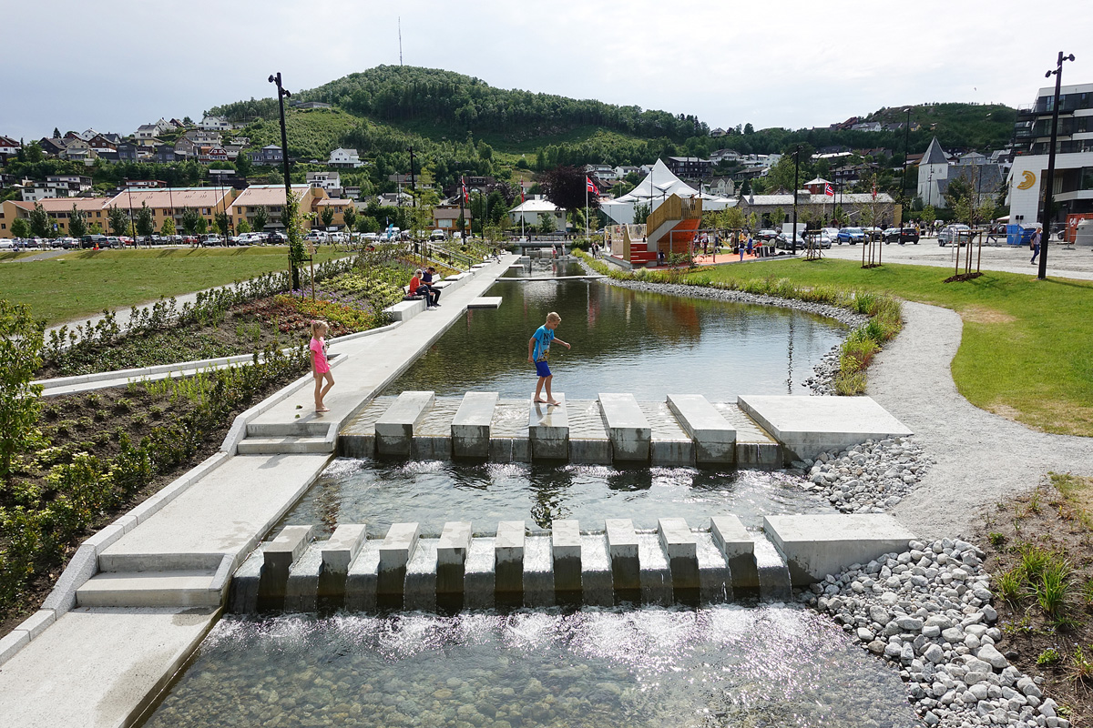
          - Transformasjon av Ålgård sentrum.
Transformasjonen av Ålgård sentrum i Gjesdal kommune viser hvordan man med god planlegging, samarbeid og medvirkning kan utvikle et tidligere industriområde til en attraktiv møteplass med opplevelser og aktiviteter for alle aldersgrupper. Prosjektet har trukket naturen inn i sentrumsområdet og økt områdets robusthet i møte med klimaendringene. På bildet sees kanalparken og gangstien langs Figgjoelva. Prosjektet vant Statens pris for byggkvalitet i 2019.
Foto: Ragnhild Momrak, Dronninga landskap.
              - Restaurering av myr
Intakte våtmarker har en viktig rolle i å regulere hydrologiske forhold og kan i noen tilfeller virke flomdempende. I Adalstjern naturreservat i Horten kommune i Vestfold ble et nedlagt torvuttak restaurert i perioden 2019 til 2022. Ved blant annet å tette tidligere dreneringsgrøfter blir mer vann holdt tilbake i myra. Dette vil resultere i lengre oppholdstid for vannet, gi en jevnere vannføring og kan dermed virke flomdempende. Å restaurere myr vil også være positivt for naturmangfoldet som er knyttet til denne typen natur, og karbonet som ligger lagret i torva hindres fra å slippe ut i atmosfæren som CO2.
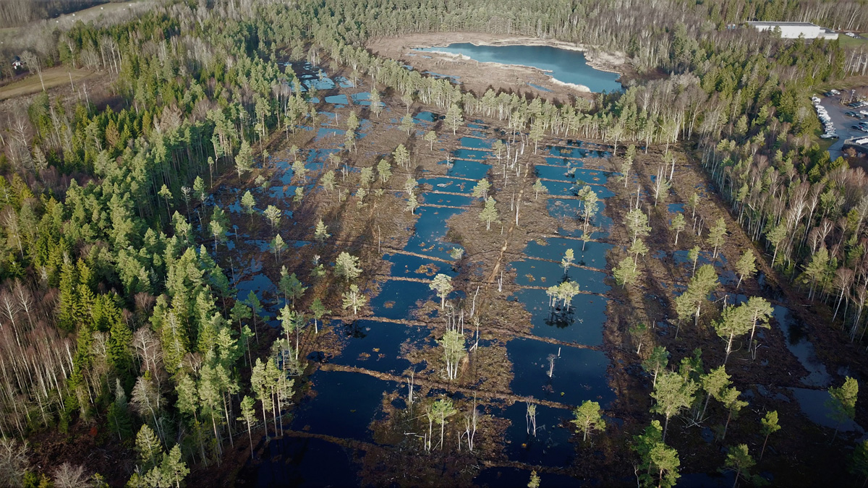
          - Adalstjern naturreservat.
Foto: Pål Martin Eid, Statens naturoppsyn.
[Boks slutt]
Regjeringen vil også øke oppmerksomheten i arealforvaltningen på natur- og landbruksområder som binder jordsmonnet, lagrer karbon, beskytter mot erosjon og som er viktig for overvannshåndtering og flomdemping. Det er viktig å ta hensyn til økosystemene i arealforvaltningen, slik at økosystemene blir mest mulig robuste mot klimaendringene. Det er derfor av betydning at kommuner både opprettholder og etablerer blågrønn infrastruktur i byer og tettsteder. Med blågrønn infrastruktur menes nettverk av naturpregede områder. Det kan være parker, uteområder, alleer, trær, vegkanter, kanaler, bekker, dammer, innsjøer, private hager og liknende. Blågrønne strukturer kan både bidra til å ivareta naturmangfold og sikre leveområder for ulike arter, gi innbyggerne verdifulle rekreasjonsområder, og dermed bidra positivt til folks helse og livskvalitet, og gjøre byer og tettsteder mer robuste mot blant annet flom, skred, overvann og hete.
Forringet natur tåler klimaendringer dårligere og har dårligere evne til å levere økosystemtjenester til samfunnet, som for eksempel forbedret vannkvalitet eller redusert avrenning. For å bidra til å sikre at økosystemene er i god stand og kan bidra til å redusere virkninger av klimaendringene, er det blant annet viktig at kommunene bevarer og restaurerer våtmark, vassdrag og annen natur som blir naturlig oversvømt og er tilpasset dette, slik at de kan fortsette å være naturlige buffere mot flom. Restaurering er tiltak som forbedrer tilstanden i forringet natur. Restaurering er nødvendig for å stoppe tapet av naturmangfold, begrense klimagassutslipp fra forringet natur og håndtere virkninger av klimaendringer.
Å sikre bærekraftig forvaltning, og unngå nedbygging av landbruks-, natur-, friluft- og reindriftsområder (LNFR) vil være av stor betydning for å ruste samfunnet i møte med klimaendringene, fordi slike arealer kan binde jordsmonn og hjelpe mot erosjon, flom og overvann.
              - Samfunnsoppdrag om klimatilpasning i EU
Det økende tempoet i den globale oppvarmingen og omfanget av klimarelaterte risikofaktorer tilsier at det haster å omsette kunnskap til handling. Å ta løsninger i bruk innebærer prøving og feiling – og justering på grunnlag av erfaringer. EU har tatt i bruk et nytt virkemiddel for å løse store samfunnsutfordringer, samfunnsoppdrag (missions). Klimatilpasning er et av fem samfunnsoppdrag i EU frem mot 2030. I samfunnsoppdraget skal forskere, sivilsamfunnsaktører og befolkningen i samarbeid utvikle og prøve ut løsninger for transformativ klimatilpasning. Klimatilpasning skal også inngå i andre samfunnsoppdrag i EUs forsknings- og innovasjonsprogram Horisont Europa, blant andre om jordhelse og mat, klimanøytrale og smarte byer og sunne hav. Norge deltar i samfunnsoppdragene gjennom Horisont Europa.
[Boks slutt]

Bedre tilgang til klima- og geodata
Regjeringen vil:
- etablere den nasjonale dataplattformen «Klimakverna» for å tilgjengeliggjøre klima- og hydrologiske framskrivninger
- heve kvaliteten i det offentlige kartgrunnlaget
Klima- og miljødata er viktig for en kunnskapsbasert samfunns- og arealplanlegging. Norsk klimaservicesenter (KSS) – et samarbeid mellom Meteorologisk institutt, NVE, NORCE Norwegian Research Centre og Bjerknessenteret for klimaforskning – tilrettelegger og formidler klima- og hydrologiske observasjoner, framskrivninger og produkter til bruk i klimatilpasning, for eksempel fylkesvise klimaprofiler. Kommuner og andre offentlige aktører er en viktig målgruppe for Norsk klimaservicesenter, men kunnskapsgrunnlaget brukes også til forskning og utredninger om virkninger og konsekvenser av et endret klima. I tillegg kan bedrifter, frivillige organisasjoner, utdanningsinstitusjoner, media og andre ha nytte av tilrettelagt informasjon. Norsk klimaservicesenter skal fortsette å levere naturvitenskapelig kunnskapsgrunnlag for klimatilpasning og tilgjengeliggjøre det for offentlig forvaltning og andre brukere, gjennom veiledning, dialog og brukervennlige klimatjenester.
Regjeringen vil etablere den nasjonale dataplattformen «Klimakverna» for å tilgjengeliggjøre klima- og hydrologiske framskrivninger. Den nasjonale dataplattformen «Klimakverna», som utvikles av Norsk klimaservicesenter, skal gjøre det enklere å ta i bruk klima- og hydrologiske framskrivninger. Dataene skal leveres på relevante og standardiserte formater og formidles på en brukervennlig måte. Et viktig mål med Klimakverna er at særlig kommunene skal settes bedre i stand til å ta høyde for endrede klimaforhold i planer og beslutninger.
Mange direktorater tilgjengeliggjør stedfestede data (geodata) i egne kartløsninger og ulike formater. Flere kommuner opplever imidlertid at det er utfordrende å få oversikt over og tilgang til geografiske datasett som kan brukes i klimatilpasningsarbeidet. Geonorge, nasjonalt nettsted og delingsplattform for kartdata, har som formål å samle geografisk informasjon på et sted, og skal bidra til å gjøre det enklere å få oversikt over data. Regjeringen har igangsatt tiltak for å videreutvikle Geonorge som delingsplattform for geografiske data.
Geodata fra det offentlige kartgrunnlaget er en viktig del av informasjonsgrunnlaget for kommune- og reguleringsplanlegging, konsekvensutredninger, risiko- og sårbarhetsanalyser og byggesak. Det offentlige kartgrunnlaget skal legges til grunn i plan- og byggesak jf. plan- og bygningsloven § 2-1, og består i dag av 148 datasett. Det offentlige kartgrunnlaget er viktig for å øke kunnskapen om og ivareta hensynet til klimaendringer i planlegging. Det er viktig at datasettene i det offentlige kartgrunnlaget er tilrettelagt og har god kvalitet hvis de skal brukes i forbindelse med klimatilpasning. For å sikre dette vil regjeringen heve kvaliteten på det offentlige kartgrunnlaget. Som en del av Nasjonal geodatastrategi har det blitt iverksatt flere aktiviteter som støtter opp under dette, og i 2023 har Kartverket fått i oppdrag å etablere en ordning for mottak og gjenbruk av DOK-data for å styrke det offentlige kartgrunnlaget.
              - Nasjonal detaljert høydemodell
Hele Norges landareal er blitt skannet med laser for å produsere detaljerte høydedata. Data fra høydemodellen benyttes blant annet for å lage detaljerte farekart for flom og skred, vise områder som kan bli påvirket av havnivåstigning og stormflo, og modellere hvordan overvann beveger seg i terrenget.
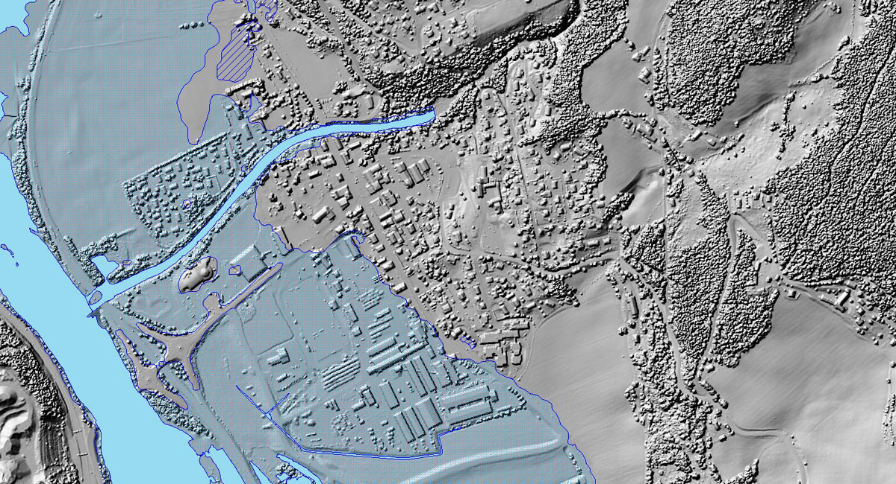
          - Nasjonal detaljert høydemodell.
Kilde: NVE Atlas.
[Boks slutt]

Håndtering av overvann i byer og tettsteder
Regjeringen vil:
- vurdere fordeler og ulemper ved å innføre et eget overvannsgebyr, og utrede ulike gebyrmodeller
- sende forslag til nytt kapittel i forurensningsforskriften, med krav til etablering, tømming og vedlikehold av sandfang, på høring
- utrede behov for endringer i forurensningslovens regler om ansvar for skade forårsaket av avløpsanlegg
Det er behov for å modernisere kommunenes finansieringsordning for overvannshåndtering. I dag finansieres store deler av kommunenes nødvendige kostnader for avløpsanlegg gjennom avløpsgebyret etter reglene i lov om kommunale vass- og avløpsanlegg (vass- og avløpsanleggslova). Dagens avløpsgebyr kan i hovedsak bare brukes til å finansiere overvannsanlegg som består av rørledninger. Lokale og åpne løsninger for håndtering av overvann, som infiltrasjonssoner, fordrøyningsbasseng, regnbed og grønne tak kan derfor ikke finansieres med gebyrinntekter. Slike løsninger er ofte mer egnet til å håndtere plutselige og store vannmengder, og kan være billigere enn tradisjonelle overvannsløsninger.
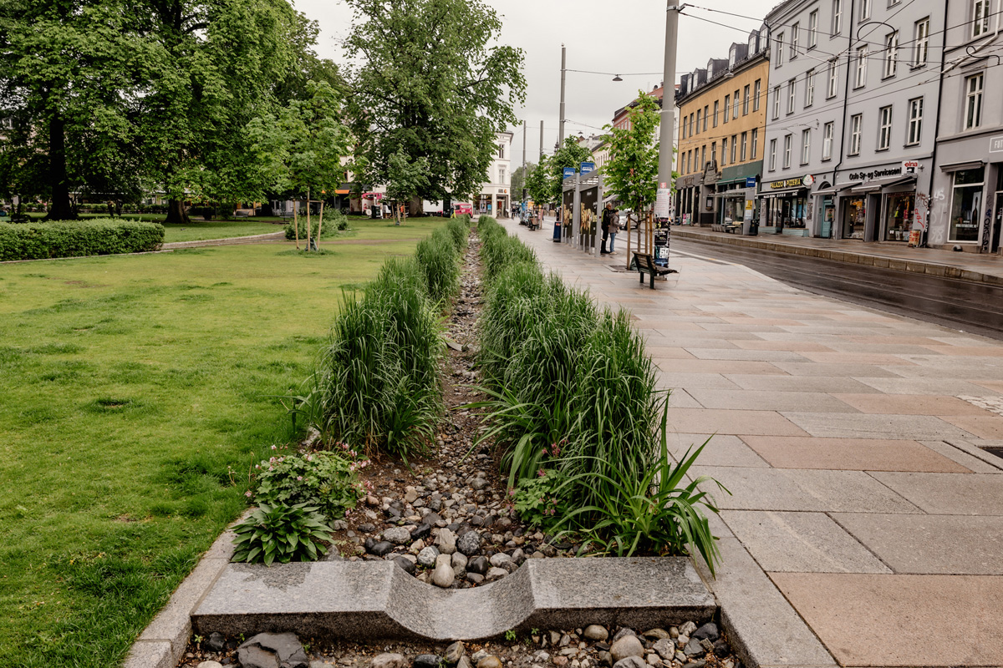
          - Overvannshåndtering i Thorvald Meyers gate.
I Thorvald Meyers gate i Oslo kommune er håndtering av overvann løst gjennom åpne, blågrønne tiltak som bidrar til lokal fordøyning som forsinker og reduserer belastningen på overvannsnettet og Akerselva. Tiltaket bidrar også til estetisk og biologisk verdi i bymiljøet. Prosjektet var en av finalistene til Statens pris for byggkvalitet 2022.
Foto: Ilja Hendel.
Dersom kommunen ønsker å finansiere åpne og lokale overvannsløsninger, må det gjøres over det ordinære kommunebudsjettet. Dette gir få insentiver til tilfredsstillende overvannshåndtering og er dyrere for samfunnet som helhet og den enkelte kommune. Avløpsgebyret beregnes etter den enkelte abonnents vannforbruk og har ingen sammenheng med mengden overvann som samler seg og renner av den enkeltes eiendom. Avløpsgebyret gir derfor få insentiver for private til å gjøre tiltak på egen eiendom, og gir feil fordeling av kostnader. Dagens gebyr kan heller ikke benyttes til å finansiere tilskudd til private overvannstiltak. Private overvannstiltak kan redusere kommunens behov for selv å gjøre tiltak og investeringer på vegne av fellesskapet, og gir større fleksibilitet når det gjelder valg av overvannsløsninger.
Overvannsutvalget gjorde en vurdering av finansieringsordninger for overvannstiltak, og anbefalte å innføre et eget overvannsgebyr. Miljødirektoratet leverte i 2019 sin utredning av overvannsutvalgets forslag til gebyr. Regjeringen vil vurdere fordeler og ulemper ved å innføre et eget overvannsgebyr, og utrede ulike gebyrmodeller. Klima- og miljødepartementet har gitt Miljødirektoratet i oppdrag å utrede ulike gebyrmodeller og foreslå lov- og forskriftsendringer i løpet av 2023.
Veger er en stor kilde til forurensning av overvann. Tydeligere regulering av og ansvar for forurenset overvann fra veg er derfor et viktig tiltak. Sandfang og lignende innretninger langs veger samler opp grus, sand, jord og partikler fra overvann som renner av veger. Sandfang hindrer at sand, grus og annet føres til avløpsledninger og minsker dermed slitasje og bidrar til færre skader på avløpssystemet. Videre bidrar sandfang til å holde tilbake enkelte miljøgifter og større mikroplastpartikler fra vannet som ledes videre. Dekkslitasje og vegstøv er den største kilden til mikroplastutslipp fra landbaserte kilder i Norge, og aktiv drift av sandfang er et av tiltakene som kan redusere utslipp. I de tilfellene overvannet separeres fra det øvrige avløpsnettet vil sandfang ofte være det eneste gjenstående potensielle rensetrinnet for forurenset overvann. God drift med tømming og vedlikehold hindrer også at sandfanget blir tilstoppet, noe som er viktig for å forebygge oversvømmelser og skader.
Overvannsutvalget vurderte at forurensning bør renses nær kilden, og foreslo å innføre regler i et nytt kapittel 15 C i forurensningsforskriften for å regulere driften av sandfang og lignende innretninger. På oppdrag fra Klima- og miljødepartementet utredet Miljødirektoratet forslaget i 2019 og anbefalte å innføre reglene. Forslaget innebærer at vegeier får en plikt til å drifte, tømme og vedlikeholde sandfang og lignende innretninger slik at funksjonen opprettholdes og at det ikke oppstår skade på avløpsanlegg eller forurensning. Forslaget er begrenset til å gjelde for tettsteder, fordi dette er områder med mange aktiviteter som kan forurense overvannet. Statsforvalteren er foreslått som forurensningsmyndighet. Regjeringen vil sende forslaget til nytt kapittel i forurensningsforskriften, med krav til etablering, tømming og vedlikehold av sandfang, på høring. Arbeidet ledes av Klima- og miljødepartementet.
Det er behov for å vurdere reglene om ansvar for skade fra avløpsanlegg. Spørsmålet om hvem som er erstatningsansvarlig for overvannsskader har ført til flere rettstvister og konflikter mellom huseier og eier av vann- og avløpsanlegg, og mellom deres respektive forsikringsselskap. Overvannsutvalget foreslo å gjøre endringer i forurensningsloven § 24a når det gjelder skyldform og mulig differensiering av ansvar for overvann og forurenset avløpsvann. Regjeringen vil utrede behov for endringer i forurensningslovens regler om ansvar for skade forårsaket av avløpsanlegg. Arbeidet ledes av Klima- og miljødepartementet.

Håndtering av stigende havnivå
Regjeringen vil:
- vurdere hvordan nasjonale myndigheters arbeid med å håndtere havnivåstigning kan forbedres
Som kystnasjon er Norge særlig utsatt for havnivåstigning og stormflo. Blant annet vil naturverdier, landbruksarealer, infrastruktur, bebyggelse og kulturmiljø langs kysten bli berørt. Selv om vi i dag ikke vet akkurat hvordan havnivåstigningen vil bli i Norge, kreves et langt tidsperspektiv i planleggingen av tiltak langs norskekysten. Lokale, regionale og nasjonale myndigheter må i sin forvaltning ta hensyn til at havet stiger. Samtidig er det behov for god samordning mellom statlige aktører, blant annet for å sikre at havnivåstigning blir ivaretatt på de mange områdene som blir berørt, og at staten er samordnet overfor lokale og regionale myndigheter. Riksrevisjonens vurdering er at kommunene i dag ikke får tilstrekkelig faglig bistand og oppfølging fra statlige myndigheter for å kunne løse oppgaven de er pålagt å håndtere.
Miljødirektoratet har ansvar for å samordne og gi Klima- og miljødepartementet råd om hvilke prognoser for havnivåstigning som bør legges til grunn for planlegging i ulike deler av landet. Som del av sin samordningsrolle for samfunnssikkerhet skal Direktoratet for samfunnssikkerhet og beredskap (DSB) gi råd om hvordan prognosene skal brukes i kommunenes planarbeid. Havnivåstigning berører imidlertid mange samfunnsområder og gir utfordringer utover samfunnssikkerhetshensyn. Utfordringene med stigende havnivå er ventet å bli større fremover i tid, og arbeidet krever en annen planleggingshorisont enn mye av det øvrige klimatilpasningsarbeidet. Regjeringen vil derfor vurdere hvordan myndighetenes arbeid med å håndtere havnivåstigning kan forbedres. Gjennomgangen vil inkludere en vurdering av hvordan kommunene kan få tilstrekkelig bistand, og om dagens forvaltningspraksis reflekterer utfordringene havnivåstigningen vil gi det norske samfunnet.
              - «Se havnivå i kart»
Kartverket drifter kartløsningen «Se havnivå i kart» som viser områder som kan bli utsatt for havnivåstigning og stormflo. Løsningen formidler statistikk på kommunenivå om bygninger, arealer og veger som kan bli utsatt for oversvømmelse. Den kan brukes til å identifisere risikoområder og er et hjelpemiddel for planlegging i kystsonen. Nye nasjonale havnivåframskrivninger basert på FNs klimapanels sjette hovedrapport skal ferdigstilles i 2023, og vil bli integrert i kartløsningen.
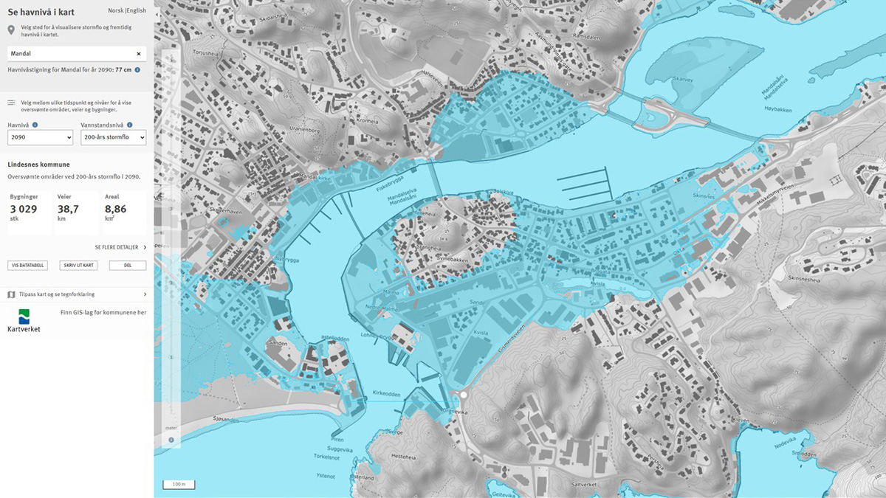
          - Se havnivå i kart.
Kilde: Kartverket.
[Boks slutt]

Matsikkerhet i et klima i endring
Regjeringen vil:
- videreføre de tre pilarene for norsk matsikkerhet: opprettholde produksjonsgrunnlaget, løpende produksjon av mat, og velfungerende handelssystemer
Helse- og omsorgsdepartementet, Landbruks- og matdepartementet og Nærings- og fiskeridepartementet har ansvar for ulike deler av matsystemet: langs verdikjeden fra bærekraftig høsting og produksjon på hav og land, frem til konsum av sunn og trygg mat i befolkningen.
Klimaendringene har konsekvenser for matproduksjon både i Norge og globalt. Store svingninger i matvareproduksjon globalt vil kunne bidra til konflikter, som igjen kan utfordre matsikkerheten også for deler av den norske befolkningen. Nye geopolitiske utfordringer forverrer situasjonen. Det kan være vanskelig å se for seg at et rikt land som Norge ikke skal greie å dekke befolkningens behov for mat, men vi vil kunne se flere episoder med begrenset tilgang til enkelte typer matvarer og økte matvarepriser. Det vil først og fremst ramme dem med dårligst levekår. Sjømat er en av få matvarer som Norge er selvforsynt med, og vil dermed være viktig for matsikkerheten i en slik situasjon. Matproduksjonen må tilpasses for å hindre at det oppstår skade som følge av klimaendringene, men også for å utnytte muligheter endringene kan medføre. For å få til dette er det viktig at bedrifter, foretak og organisasjoner tilegner seg nødvendig kompetanse og kapasitet til å arbeide strukturert og planmessig med klimatilpasning. Det er også viktig at offentlig forvaltningskapasitet tilpasses de kommende truslene innenfor mattrygghet, dyrehelse og plantehelse. Blant annet i lys av rapporten «Klimaendring utfordrer det norske matsystemet» (se boks 3.7), har regjeringen i Meld. St. 15 (2022–2023) Folkehelsemeldinga – Nasjonal strategi for utjamning av sosiale helseforskjellar varslet at Mattilsynet vil bes om å forberede seg på å møte utfordringene som klimaendringer og en spent internasjonal situasjon medfører for det norske matsystemet, for å sikre tilgangen til nok, trygg og sunn mat. For å ivareta norsk matsikkerhet vil regjeringen også videreføre de tre pilarene for norsk matsikkerhet, som er å opprettholde produksjonsgrunnlaget, løpende produksjon av mat, og velfungerende handelssystemer.
              - Samfunnsoppdrag om bærekraftig fôrproduksjon
Matsikkerheten er under press som følge av befolkningsvekst, økt press på arealer og ressurser, klimaendringer og mer usikre forsyningslinjer. Tilgang på trygt og godt fôr med lave klimagassutslipp er en forutsetning for bærekraftig vekst i matproduksjonen. Regjeringen har i langtidsplan for forskning og høyere utdanning (LTP) lansert samfunnsoppdrag som et nytt virkemiddel. Målrettede samfunnsoppdrag er nyskapende og ambisiøse prosjekter der forskning kobles sammen med andre virkemidler for å løse konkrete problemer innen en gitt tidsfrist. Bærekraftig fôr er ett av de to målrettede samfunnsoppdrag som ble lansert. Dette samfunnsoppdraget har mål om at alt fôr til oppdrettsfisk og husdyr skal komme fra bærekraftige kilder og bidra til å redusere klimagassutslippene i matsystemene. Landbruks- og matdepartementet, Klima- og miljødepartementet, Helse- og omsorgsdepartementet, Kunnskapsdepartementet og Nærings og fiskeridepartementet samarbeider om samfunnsoppdraget for å vurdere hvordan rammevilkårene på tvers av sektorene kan utvikles. Målet er å bidra til produksjon av mer bærekraftig fôr, økt verdiskaping og flere grønne arbeidsplasser i hele landet. Samfunnsoppdraget skal utvikles nærmere i 2023, i samarbeid med relevante aktører.
[Boks slutt]
Farm to Fork-strategien (fra jord/fjord til bord-strategien) er et viktig element av EUs Green Deal (Europas grønne giv). Strategien beskriver hvordan EU-kommisjonen skal jobbe for et mer rettferdig, sunt og miljøvennlig matsystem som ivaretar menneskers tilgang til nok, sunn og trygg mat. Strategien er et viktig grunnlag for det videre arbeidet med bærekraftige matsystemer i EU og vil kunne påvirke norsk politikk på flere områder.
Strategien varsler en lang rekke med initiativer knyttet til nytt regelverk eller endringer av eksisterende regelverk, blant annet på matområdet. Deler av dette regelverket vil være EØS-relevant, mens andre deler av regelverket vil omfatte områder som er utenfor EØS-avtalen, herunder landbruks-, fiskeri- og folkehelsepolitikken. Regjeringen følger opp de ulike EØS-relevante regelverksinitiativene som en del av det løpende EØS-arbeidet, og fremmer norske interesser i arbeidet. Oppfølging av Farm to fork-strategien i Norge må også sees i sammenheng med vurderingen av om det skal utarbeides en nasjonal plan for bærekraftige matsystemer, jf. Meld. St. 40 (2020–2021) Mål med mening – Norges handlingsplan for å nå bærekraftsmålene innen 2030, og Innst. 218 S (2021–2022).

Ivareta samiske interesser og bruk av urfolks kunnskap i klimatilpasningsarbeidet
Regjeringen vil:
- fremskaffe mer kunnskap om hvordan klimaendringene påvirker samisk kultur og næringsvirksomhet, tradisjoner, levesett og helse
- involvere Sametinget og Norske Reindriftsamers Landsforbund i klimatilpasningsarbeidet der det er relevant
- inkludere urfolks kunnskap/árbediehtu i klimatilpasningsarbeidet
Klimaendringene har store konsekvenser for samisk kultur og næringsvirksomhet. Det er fortsatt behov for mer kunnskap om konsekvensene. Samerådets rapport «Klimaendringer i Sápmi – en oversikt og veien videre» peker på at det er behov for mer kunnskap om hvilke konsekvenser klimaendringene har for samisk kultur, næringsvirksomhet og levesett. Regjeringen vil fremskaffe mer kunnskap om hvordan klimaendringene påvirker samisk kultur og næringsvirksomhet, tradisjoner, levesett og helse.
Norske myndigheter er gjennom Grunnloven forpliktet til å legge forholdene til rette for at den samiske folkegruppe kan sikre og utvikle sitt språk, sin kultur og sitt samfunnsliv. FNs konvensjon om sivile og politiske rettigheter (SP) artikkel 27 og ILO-konvensjonen nr. 169 om urfolk og stammefolk i selvstendige stater forplikter Norge til blant annet å sikre naturgrunnlaget for den samiske reindriften, og gir prosessuelle forpliktelser som gjelder konsultasjoner og deltakelse i beslutninger som vil kunne påvirke samiske interesser direkte. I tillegg til lovpålagte konsultasjoner vil regjeringen også involvere Sametinget og Norske Reindriftsamers Landsforbund i klimatilpasningsarbeidet der det er relevant. Det kan også være aktuelt å involvere andre samiske organisasjoner og institusjoner i klimatilpasningsarbeidet.
Bruk av urfolks kunnskap er løftet frem i Parisavtalens artikkel 7 om klimatilpasning og i Naturavtalen. I tillegg vektlegger FNs klimapanel og Naturpanelet betydningen av å ta i bruk tradisjonell kunnskap og urfolks kunnskap, sammen med det vitenskapelige kunnskapsgrunnlaget, i arbeidet med klimatilpasning. Det vil styrke grunnlaget for å ivareta samiske interesser i klimatilpasningsarbeidet. Regjeringen vil derfor inkludere urfolks kunnskap/árbediehtu i klimatilpasningsarbeidet, blant annet i arbeidet med nasjonal klimasårbarhetsanalyse, som er beskrevet i kapittel 4.

Tiltak på utvalgte områder
Dette kapittelet er del to av regjeringens plan for det nasjonale klimatilpasningsarbeidet for perioden 2024–2028. I tillegg til innsatsområder og tiltak i kapittel 5, beskriver dette kapittelet regjeringens tiltak på utvalgte sektorområder i perioden.
Kapittelet gir ikke en uttømmende oversikt over det nasjonale klimatilpasningsarbeidet. En grundigere rapportering på de enkeltes departementenes pågående arbeid med klimatilpasning gis i regjeringens årlige rapportering til Stortinget i henhold til klimaloven og finnes i regjeringens Klimastatus og -plan. Fremover skal også planer og tiltak i sektorene samt eventuelle handlingspunkter for det tverrsektorielle arbeidet presenteres i Klimastatus og -plan.

Natur og miljø

Redusere den samlede belastningen på økosystemene for at de skal tåle klimaendringene
Regjeringen vil:
- integrere tilpasning til klimaendringene i naturmangfoldpolitikken, blant annet i arbeidet med stortingsmelding om nasjonal oppfølging av nytt globalt rammeverk for natur
- øke kunnskapen om risikoen for naturen som følge av klimaendringene og hvordan naturen kan gjøres best mulig i stand til å takle disse endringene
Et mangfold av arter med ulike egenskaper og stor genetisk variasjon gir naturen mulighet til å tilpasse seg endringer i klimaet gjennom naturlig utvalg av de best egnede individene. På grunn av klimaendringer endres livsvilkårene for de fleste arter. Stor variasjon og god tilstand i økosystemene er en forutsetning for at økosystemene skal tåle klimaendringene og fortsette å levere økosystemtjenester (se boks 3.4). Ifølge FNs klimapanel (IPCC) er beskyttelse og restaurering av økosystemer avgjørende for å opprettholde og øke motstandskraften til biosfæren. Klimapanelet sier at nedbryting og tap av økosystemer også er en årsak til klimagassutslipp og har økende risiko for å bli forverret av klimaendringer, inkludert tørke og skogbrann. Skog kan klimatilpasses ved bærekraftig forvaltning og variert treslagssammensetning for å øke motstandskraften mot skadegjørere og klimarelaterte skader som for eksempel skogbrann. Skog kan også klimatilpasses gjennom avsetting til vernskog, ved vern og andre bevaringstiltak og ved restaurering.
Den samlede belastningen på økosystemene fra menneskelig påvirkning svekker naturens evne til å tilpasse seg klimaendringene. I tillegg til klimaendringer er arealendringer, overutnyttelse, spredning av fremmede arter og forurensning de største kildene til negativ påvirkning på naturen globalt. Samlet øker disse påvirkningsfaktorene faren for at økosystemer når vippepunkter, der de tipper over i en annerledes og potensielt irreversibel tilstand.
Det er nødvendig å sikre økosystemer i god tilstand, nå og i fremtiden, i tråd med de nasjonale miljømålene. Regjeringen vil integrere tilpasning til klimaendringene i naturmangfoldpolitikken, blant annet i arbeidet med stortingsmelding om nasjonal oppfølging av nytt globalt rammeverk for natur.
              - Klimatilpasning og nasjonal oppfølging av det globale rammeverket for naturmangfold
Det globale rammeverket for naturmangfold, som ble vedtatt i Montreal i desember 2022, fastsetter mål for å stoppe og reversere det globale tapet av naturmangfold. Avtalen har fire overordnede mål som skal oppfylles innen 2050 og 23 mål som skal oppfylles innen 2030. Mål åtte fastslår at klimaendringenes påvirkning på naturmangfold skal minimeres og naturmangfoldets robusthet styrkes gjennom blant annet utslippsreduksjoner, klimatilpasning og naturbaserte løsninger. Regjeringen vurderer nå hvordan dette målet og resten av naturavtalen skal følges opp i Norges handlingsplan for naturmangfold som regjeringen vil legge frem i form av en stortingsmelding i 2024. Klimaendringenes påvirkning på naturmangfoldet blir en viktig faktor å hensynta i den nasjonale oppfølgingen av de nye globale målene.
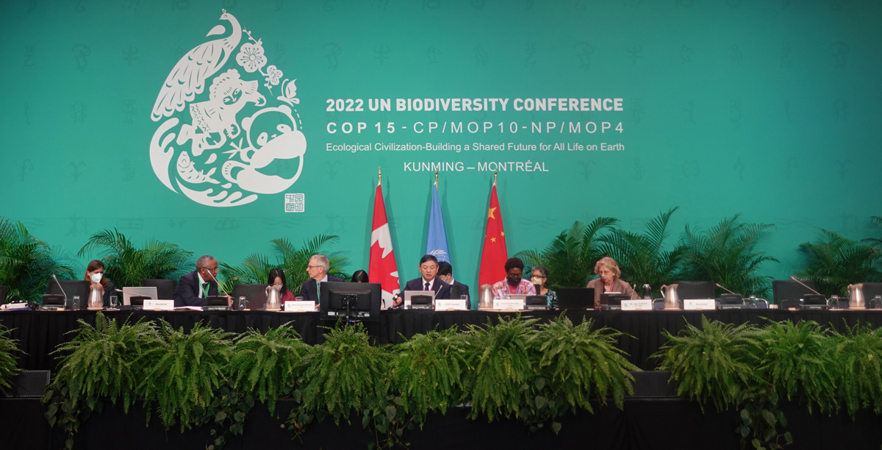
          - Naturtoppmøtet i Montreal.
Den kinesiske COP15-presidenten klubbet gjennom den globale naturavtalen 19. desember 2022 klokken fire om morgenen i Montreal.
Foto: Klima- og miljødepartementet.
[Boks slutt]
FNs klimapanel vurderer at virkninger klimaendringene har på naturen er større og mer omfattende enn tidligere antatt. Det er fremdeles store kunnskapsbehov tilknyttet klimaendringenes påvirkning på norsk natur samt samspillseffekter mellom klimaendringer og andre påvirkninger. Regjeringen vil derfor øke kunnskapen om risikoen for naturen som følge av klimaendringene og hvordan naturen kan gjøres best mulig i stand til å takle disse endringene. Det er viktig å ha et godt kunnskapsgrunnlag om klimaendringenes konsekvenser for å planlegge for løsninger som både reduserer utslippene og reduserer risiko og sårbarhet. I Meld. St. 5 (2022–2023) Langtidsplan for forskning og høyere utdanning 2023–2032 har regjeringen særlig prioritert forskning og forskningsdrevet innovasjon knyttet til økosystemer i Norge, inkludert naturens tålegrenser, mulige vippepunkter i økosystemene, naturens verdi og bærekraftig arealforvaltning. Sammen med satsing på å frembringe ny kunnskap om risikoen for naturen som følge av klimaendringene og tiltak for at naturen skal opprettholde sin motstandsevne mot endringer, vil det gi et godt grunnlag for en trygg samfunnsutvikling der Norge også bidrar til at verden når de globale målene for naturmangfold.
              - Nasjonale turiststier
Klimaendringene stiller økte og nye krav til både vedlikehold og etablering av tilretteleggingstiltak for friluftsliv. For eksempel er det nødvendig at ferdselsårer for friluftsliv etableres slik at de tåler mye nedbør og styrtregn, uten at de ødelegges av erosjon eller skred. Med fokus på helhetlig og langsiktig planlegging bidrar ordningen Nasjonale turiststier sammen med veilederen «Stiskulen – rett sti på rett plass» til å sikre gode valg både ved tilrettelegging, drift og vedlikehold av stiene. Gjennom den årlige tilskuddsordningen kan offentlige, private og frivillige aktører søke om tilskudd til blant annet tilrettelegging av stier med svært høye besøkstall, slik at disse tåler både slitasje og kraftig nedbørspåvirkning.
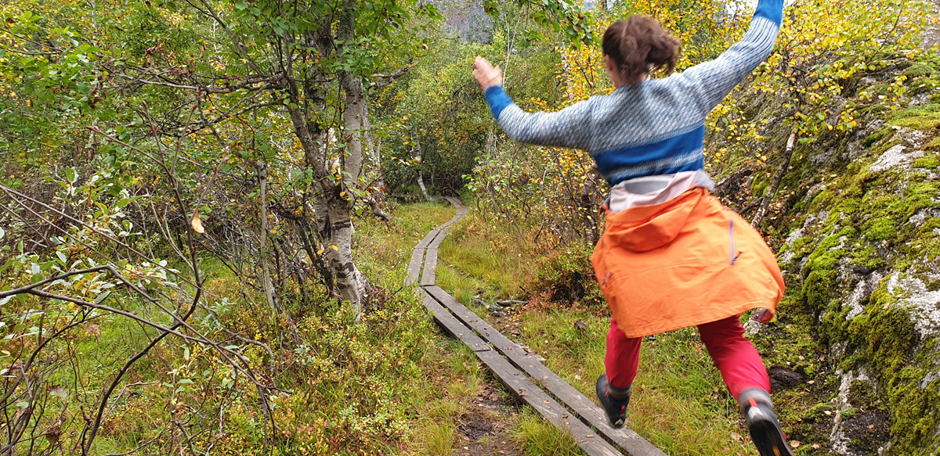
          - Friluftsliv.
Klimaendringene bidrar til at behovet for tilrettelegging av stier og andre ferdselsårer for friluftsliv øker flere steder. Klopping er et av flere tilretteleggingstiltak som kan finansieres gjennom ordningen Nasjonale turiststier.
Foto: Anne Rudsengen, Statens naturoppsyn.
[Boks slutt]

Forebygge tap av og skade på kulturmiljø
Regjeringen vil:
- bidra til å forebygge og redusere tap av og skade på kulturmiljø som følge av klimaendringene
Regjeringen vil bidra til å forebygge og redusere tap av og skade på kulturmiljø som følge av klimaendringene. Sentralt i dette arbeidet er å sikre en samordnet arealplanlegging og at kulturmiljø inngår som en integrert del av klimatilpasnings- og beredskapsarbeidet. God kjennskap til kulturminners og kulturmiljøers tilstand, sårbarhet og risiko for skader er en forutsetning for å iverksette nødvendige tiltak. Videre er kunnskap om materialbruk, håndverk og tradisjonelle klimatilpasningsløsninger viktig for å ta gode valg som både ivaretar kulturmiljø og gjør dem bedre rustet for klimarelaterte påkjenninger. Forebyggende tiltak, som jevnlig vedlikehold og god skjøtsel, er det som ivaretar kulturmiljø best.
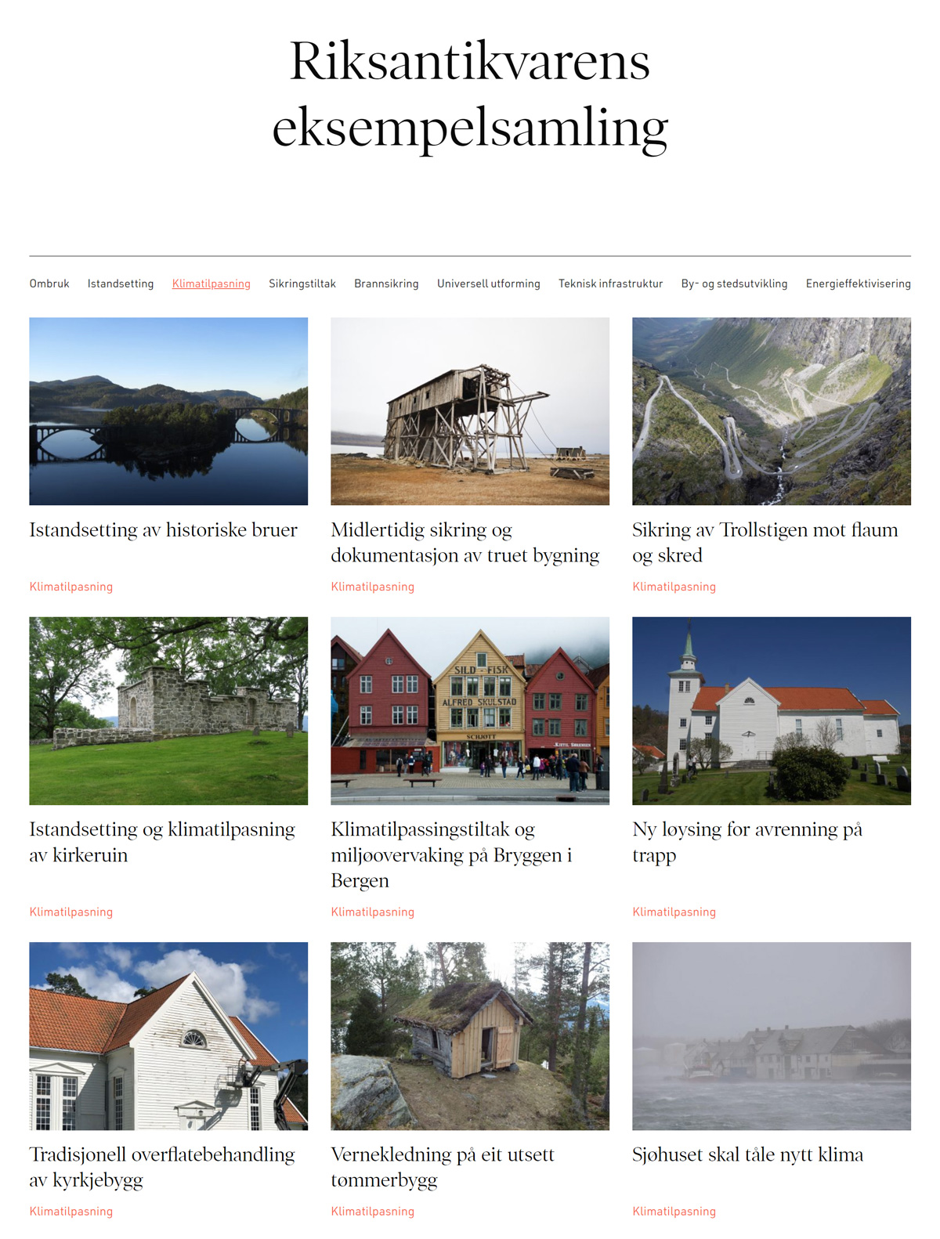
          - Eksempler til inspirasjon.
I Riksantikvarens eksempelsamling finnes det flere gode eksempler som viser at det er mulig å gjennomføre klimatilpasning, samtidig som kulturmiljøverdier ivaretas. Eksempelsamlingen er digitalt tilgjengelig, og er et verktøy for forvaltningen og andre som eier verneverdige og fredete kulturminner. Nettsiden blir jevnlig oppdatert med nye eksempler fra hele landet.
Foto: Skjermdump av Riksantikvarens eksempelsamling.

Ny stortingsmelding om forvaltningsplaner for havområdene
Den samlede belastningen på økosystemene fra menneskelig aktivitet svekker naturens evne til å tilpasse seg klimaendringene. Også for havområdene er økosystemer i god tilstand viktig for å redusere konsekvensen av klimaendringene. Viktige negative påvirkningsfaktorer i tillegg til klimaendringene er forurensning, fremmede arter, påvirkning av havbunnen og annen påvirkning fra menneskelige aktiviteter. De marine økosystemene endrer seg raskt når klimaet blir varmere, og artenes utbredelse forskyves mot nord. Endringene er allerede betydelige både i Nordsjøen og Skagerrak og i de nordlige delene av Barentshavet, der havisen trekker seg raskt tilbake. Muligheten for at nye arter kan etablere seg i norske farvann øker også, særlig i våre nordligste havområder der kaldt klima tidligere har vært en effektiv barriere. Hvordan forvaltningen av norske havområder kan tilpasses klimaendringene, vil bli et viktig tema i den kommende stortingsmeldingen om forvaltningsplaner for de norske havområdene, som vil bli lagt frem våren 2024.

Nasjonal sikkerhet, samfunnssikkerhet og beredskap

Hensyn til klimaendringer i samfunnssikkerhetsarbeidet
Regjeringen vil:
- øke kunnskapen om hvordan nasjonal sikkerhet og kritiske samfunnsfunksjoner blir påvirket av klimaendringer, og gjøre funksjonene mer robuste for fremtiden
- kartlegge hvordan departementene arbeider med klimatilpasning som del av sitt samfunnssikkerhetsarbeid
- videreutvikle metoden i analyser av krisescenarioer for å systematisk ta hensyn til klimaendringer i vurderinger av fremtidig risiko
- ivareta sårbare grupper i offentlige beredskapsplaner
Samfunnssikkerhet handler om å sørge for innbyggernes sikkerhet. Det handler om samfunnets evne til å forberede seg på, verne seg mot og håndtere hendelser som truer grunnleggende verdier og funksjoner. Klimaendringene påvirker samfunnssikkerheten på flere måter. Økt intensitet og hyppighet av ekstremvær øker risikoen for alvorlige naturhendelser og kan true liv og helse, materielle verdier og kritisk infrastruktur.
For å tilrettelegge for en systematisk tilnærming til samfunnssikkerhetsarbeidet ser regjeringen på arbeidet som en sammenhengende kjede bestående av forebygging, beredskap, håndtering, gjenoppretting og læring. I alle leddene av kjeden er kunnskapsoppbygging og tilpasning til endringer i risiko- og sårbarhetsbildet en integrert del av arbeidet. Kunnskap om klimaendringer på kort og lang sikt er da vesentlig. Særlig er motstandsdyktigheten til kritisk infrastruktur viktig i et klima i endring. Kritisk infrastruktur er de anlegg og systemer som er nødvendige for å opprettholde samfunnets kritiske funksjoner som igjen dekker samfunnets grunnleggende behov og befolkningens trygghetsfølelse. Eksempler på dette er basale fysiske behov som vann, mat og varme. Direktoratet for samfunnssikkerhet og beredskap (DSB) vil derfor jobbe aktivt for å integrere klimarisiko og -sårbarhet i alle leddene i samfunnssikkerhetskjeden i enda større grad enn i dag.
Klimaendringene vil påvirke flere av de kritiske samfunnsfunksjonene og de grunnleggende nasjonale funksjonene. Det er derfor viktig å skaffe oversikt over hvordan de kan bli påvirket av et klima i endring, for eksempel ved status- og tilstandsvurderinger for kritiske samfunnsfunksjoner som departementene har ansvar for. Regjeringen vil øke kunnskapen om hvordan nasjonal sikkerhet og kritiske samfunnsfunksjoner påvirkes av klimaendringer og gjøre funksjonene mer robuste for fremtiden. Regjeringen vil også videreutvikle metoden i analyser av krisescenarioer for å systematisk ta hensyn til klimaendringer i vurderinger av fremtidig risiko. I Hurdalsplattformen er det påpekt hvor viktig det er å utvikle bedre forutsetninger for å fange opp hvordan risiko i ulike sektorer påvirker hverandre gjensidig. I Meld. St. 5 (2022–2023) Langtidsplan for forskning og høyere utdanning 2023–2032 er samfunnssikkerhet og beredskap, herunder kunnskap knyttet til klimaendringens betydning for alvorlige naturhendelser, matsikkerhet, spredning av smittsomme sykdommer og tilgang til livsviktige naturressurser, trukket frem som et prioritert område. DSBs analyser av krisescenarioer bidrar til å synliggjøre dette også innenfor ekstremværhendelser og naturfarer.
              - Analyser av krisescenarioer
DSBs Analyser av krisescenarioer (AKS) er risikoanalyser av et utvalg uønskede hendelser med potensielt alvorlige konsekvenser for samfunnet. Dette er hendelser som det norske samfunnet bør kjenne til for å vurdere risikoreduserende tiltak. Analysene omfatter naturhendelser, store ulykker, forsyningssvikt og tilsiktede handlinger. Risikoanalysene går på tvers av sektorer og forvaltningsnivåer for å få frem kunnskap og skape bevissthet om det brede spekteret av følgehendelser og konsekvenser.
Felles for hendelsene som analyseres i AKS er at forutsetningene skal være til stede for at de kan inntreffe i morgen. På grunn av klimaendringer må vi imidlertid regne med at naturhendelser vil inntreffe hyppigere og med større styrke i fremtiden. Endringer i klima bidrar også til større uforutsigbarhet ved at det er vanskeligere enn før å si hvor hendelser vil treffe. DSB vil videreutvikle analyser av krisescenarioer for å ta hensyn til klimaendringer i større grad i vurderinger av fremtidig risiko.
[Boks slutt]
Konsekvensene av et klima i endring stiller økte krav til forebygging, men innebærer også at beredskap og evne til krisehåndtering må dimensjoneres til et endret risikobilde. Håndtering handler om å omsette beredskap til innsats og samvirke. God krisehåndtering forutsetter at de som skal håndtere hendelsen har nødvendige ressurser i form av utstyr og personell. Samvirke mellom ulike aktører med spesialiserte innsatsevner knyttet til personell, kompetanse og materiell er viktig, særlig ved komplekse hendelser. Vårt samfunn er stort sett et robust samfunn med gode rutiner, beredskap og krisehåndteringsevne. Vi må likevel være forberedt på at klimarelaterte hendelser kan skje på andre tider av året enn vi har vært vant til og på steder som tidligere ikke har vært utsatt.
Virkningen av klimaendringer på kritiske samfunnsfunksjoner kan også påvirke nasjonal sikkerhet og de grunnleggende nasjonale funksjonene. Det er derfor viktig å skaffe oversikt over hvordan de delene av samfunnssikkerheten som er av vesentlig betydning for Norges evne til å ivareta de nasjonale sikkerhetsinteressene påvirkes, slik disse er definert i Lov om nasjonal sikkerhet.
Som del av Justis- og beredskapsdepartementets tilsyn med departementenes samfunnssikkerhetsarbeid etter samfunnssikkerhetsinstruksen, vil regjeringen kartlegge hvordan departementene arbeider med klimatilpasning som del av sitt samfunnssikkerhetsarbeid.
Klimaendringene rammer forskjellige deler av samfunnet ulikt og kan bidra til å forsterke ulikheter. De som er mest sårbare er ofte også de som blir hardest rammet. Det har sammenheng med at ulike befolkningsgrupper har ulike muligheter og ressurser, og dermed ulike forutsetninger for å tilpasse seg effektene av klimaendringene og håndtere krisesituasjoner. For eksempel viser forskning at personer med funksjonsnedsettelse har større sannsynlighet for å bli skadet ved en naturkatastrofe siden de kan ha utfordringer med bli evakuert og sjelden er inkludert i beredskapsplaner.
Sendai-rammeverket for katastrofeforebygging for 2015–2030 understreker betydningen av å inkludere mennesker med nedsatt funksjonsevne i utformingen av klimapolitikk, i planleggingen av forebyggingstiltak og i datainnsamling. I rammeverket vises det også til at det er viktig med et kjønns-, alders-, funksjonsnedsettelse- og kulturperspektiv i arbeidet med å redusere katastroferisiko. Det krever myndiggjøring og medvirkningsprosesser som er inkluderende, tilgjengelige og ikke-diskriminerende. Det er også viktig å rette en spesiell oppmerksomhet mot mennesker som er uforholdsmessig berørt av katastrofer og er spesielt sårbare i møte med klimaendringene. Der kommunen eller andre har ansvar for å tilby tjenester til sårbare grupper, har de også ansvar for beredskapen og for å sikre at sårbare grupper får de tjenestene de har krav på dersom de utsettes for uønskede hendelser. DSB anbefaler at kommunens ansvar for å ivareta sårbare grupper håndteres som en kritisk tjeneste, og at sårbarheten vurderes i ulike tjenester og følges opp med å bygge kapasitet i tjenestenes beredskapsplaner. I lys av dette vil regjeringen ivareta sårbare grupper i offentlige beredskapsplaner, med særlig vekt på personer med funksjonsnedsettelser.

Utvikle risiko- og sårbarhetsanalyser i fylkene (fylkesROS)
Regjeringen vil:
- utvikle risiko- og sårbarhetsanalysen i fylkene (fylkesROS) slik at den kan brukes mer aktivt i arbeidet med klimatilpasning på regionalt og lokalt nivå
Som samordningsmyndighet skal statsforvalteren ha oversikt over risiko og sårbarhet ved å utarbeide en risiko- og sårbarhetsanalyse for fylket (fylkesROS). FylkesROS er et verktøy som kan brukes mer aktivt i arbeidet med klimatilpasning både regionalt og lokalt. Det kan blant annet brukes av fylkeskommunen som kunnskapsgrunnlag i regional plan og som mulig grunnlag for statsforvalterens innsigelsesmyndighet på samfunnssikkerhetsområdet. Regjeringen vil utvikle fylkesROS slik at den kan brukes mer aktivt i arbeidet med klimatilpasning på regionalt og lokalt nivå.
Regjeringen ønsker at analyserte klimahendelser i fylkesROS følges opp med tverrfaglige piloter regionalt. Dette innebærer at statsforvalterne i samarbeid med regionale aktører inviterer til lokalt tverrfaglig nettverk i kommunene.

Bedre varsling av naturfarehendelser
Regjeringen vil:
- legge til rette for at Norge i større grad kan ta i bruk risikobasert varsling av naturfare
- videreutvikle muligheten for å kunne varsle folk ved ekstremvær og naturfarer der det er akutt fare for liv og helse, gjennom Nødvarsel, myndighetenes nye varslingssystem
God overvåking og varsling som forebyggende tiltak mot flom- og skredskader vil bli stadig viktigere. Det gjør det mulig å gi forvarsel, slik at mennesker og verdier kan reddes. Gjennom overvåking og varsling kan også beredskapsapparatet aktiveres i tide. NVE kan gi faglige råd til kommuner, statsforvalteren og nødetater, som kan beslutte tiltak som flytting og evakuering. Overvåking og varsling øker tryggheten for befolkningen i utsatte områder. Regjeringen vil derfor legge til rette for at Norge i større grad kan ta i bruk risikobasert varsling av naturfare.
NVE, i samarbeid med blant annet Meteorologisk institutt og Statens vegvesen, videreutvikler den nasjonale varslingstjenesten slik at naturfarevarsler bedre skal samsvare med risiko og konsekvenser av hendelser og ikke bare sannsynligheten for at en hendelse kan skje. Ved å sette søkelys på risiko og konsekvenser, altså hvor hendelser vil forårsake skader, kan beredskapsinnsats og tiltak målrettes der behovet er størst.
Nødvarsel er myndighetenes nye mobilbaserte varslingssystem. Målet med Nødvarsel er å kunne nå raskt ut til befolkningen med viktig informasjon som kan spare liv og helse ved akutte og alvorlige hendelser, for eksempel ekstremvær og naturfarer. Regjeringen vil videreutvikle muligheten for å kunne varsle folk ved ekstremvær og naturfarer der det er akutt fare for liv og helse, gjennom Nødvarsel. Nødvarsel sendes ut av politiet. Andre aktører som har behov for å sende varsel, må etablere samarbeid med politiet om dette.

Håndtere økende skogbrannfare
Regjeringen vil:
- øke kunnskapen om hvordan arealpleie og ulike skogtiltak kan bidra til redusert brannrisiko i særlig utsatte områder
- legge til rette for at brann- og redningsvesenet er bedre rustet til å møte de fremtidige utfordringene knyttet til ekstremvær og klimaendringer gjennom kunnskapsformidling og opplæring ved Brann- og redningsskolen
Klimaendringene innebærer økt risiko for skogbrann. I 2019 gjennomførte DSB en analyse av skogbrannberedskapen i Norge sett opp mot erfaringene fra de senere års branner i Norden og forventede klimaendringer i et ti-års-perspektiv. Analysen viser at fremtidens skogbranner vil bli utfordrende med dagens beredskap.
Erfaringer fra Europa har vist at det i beredskapssammenheng er vanskelig å ha en stående beredskap som er dimensjonert for det som omtales som «megabranner». Dette er branner som på grunn av klimaendringer får en størrelse og intensitet som det nærmest er umulig å slukke med tradisjonelle slukkemetoder. Flere EU-land stimulerer derfor nå til ulike former for arealpleie som på strategiske steder kan redusere brennbart organisk materiale slik at skog og utmarksbranner kan begrenses før det oppstår fare for liv, helse og viktige samfunnsstrukturer. Konkret kan dette for eksempel handle om målrettet beiting av brannutsatt vegetasjon eller forhåndsbrenning av arealer i risikoutsatte områder slik man i dag gjør i kystlyngheier. Det kan også være å vurdere sammensetning av treslag i spesielt brannutsatte områder. Det antas å være mer kostnadseffektivt å forebygge brann gjennom arealpleie enn å bekjempe ild som sprer seg raskt i vegetasjon og antenner bebyggelse. Slike tiltak kan også bli aktuelle i Norge, men må samtidig vurderes opp mot andre hensyn. Regjeringen vil derfor øke kunnskapen om hvordan arealpleie og ulike skogtiltak kan bidra til redusert brannrisiko i særlig utsatte områder.
Regjeringen vil videre legge til rette for at brann- og redningsvesenet er bedre rustet til å møte de fremtidige utfordringene knyttet til ekstremvær og klimaendringer gjennom kunnskapsformidling og opplæring ved Brann- og redningsskolen. Brann- og redningsskolen som utdanner brannkonstabler og gir opplæring til ledere i brann- og redningsvesenet samt ulike kurs som skogbrannkurs, kan bidra til kunnskapsformidling innenfor forebygging og beredskap.
For at brann- og redningsvesenet skal være rustet for fremtiden, blant annet for å kunne håndtere konsekvenser av klimaendringer, som økt fare for skogbrann, startet regjeringen høsten 2022 en helhetlig gjennomgang av brann- og redningsområdet. Regjeringen skal legge frem en stortingsmelding om temaet innen utgangen av 2023.

Flom og skred

Ny stortingsmelding om flom og skred
Regjeringen vil:
- legge frem en ny stortingsmelding om flom og skred
Flom og skred er naturlige prosesser, men påvirkes av klimaendringer og arealbruk. Det arbeides allerede aktivt med å redusere de negative konsekvensene av klimaendringene på naturfarefeltet. Statlige myndigheter bidrar blant annet med bistand til kartlegging, arealplanlegging, sikring, overvåking, varsling og beredskap for å forebygge skader fra flom og skred.
Forebygging av flom- og skredskader kan være god klimatilpasning. Aktuelle tiltak kan være å unngå å bygge i utsatte områder. Det kan også være å etablere fysiske sikringstiltak, gjerne med utgangspunkt i naturbaserte løsninger. Slike løsninger kan være å ivareta naturtypiske vassdragsdeler som våtmark og elveslette, skog, kantvegetasjon eller vassdragsrestaurering med bredere elver som gir vassdraget tilstrekkelig plass.
Rammene for arbeidet med forebygging av flom- og skredskader ble fastsatt gjennom Meld. St. 15 (2011–2012) Hvordan leve med farene – om flom og skred. Siden den gang har det blitt samlet nye erfaringer, kompetanse og kunnskap om naturfarer. Med et klima i endring blir arbeidet med forebygging stadig viktigere. Behovet for forebygging aktualiseres også av mer utbygging og annen menneskelig aktivitet i fareområder. Det er behov for mer kunnskap, kartlegging og utvikling av forvaltningspraksis på ulike deler av naturfarefeltet.
Gjerdrumutvalget i NOU 2022: 3 På trygg grunn – Bedre håndtering av kvikkleirerisiko har pekt på at dagens regelverk er uklart med hensyn til hvilket ansvar de ulike aktørene har for sikring av eksisterende bebyggelse. I sin forvaltningsrevisjon har Riksrevisjonen også anbefalt, i Dokument 3:6 (2021–2022), at det bør vurderes tiltak som kan bidra til bedre sikring av eksisterende bebyggelse og en tydeliggjøring, gjennom veiledning eller annet, av kommunenes ansvar når det gjelder sikringstiltak. Gjerdrumutvalget pekte også på at det er behov for forsterket innsats for å utbedre hydrotekniske anlegg i jordbruket, og for å tydeliggjøre ansvarsforhold der slike arealer og anlegg påføres endret belastning av inngrep oppstrøms.
Regjeringen mener det er behov for å gjennomgå rammene for forebygging av flom- og skredskader og vil derfor legge frem en ny stortingsmelding om temaet i 2024. En gjennomgang av politikkområdet vil være viktig for å oppdatere kunnskaps- og beslutningsgrunnlaget for håndtering av naturfarer og se på mulighetene for å utvikle forvaltningspraksis. Meldingsarbeidet vil blant annet vurdere arbeidet med kartlegging av fareområder og gjennomføring av sikringstiltak, gjennomgå dagens regelverk og oppdatere kunnskaps- og beslutningsgrunnlaget knyttet til naturfare.

Naturbaserte løsninger for flom- og skredsikring
Regjeringen vil:
- at naturbaserte løsninger for flom- og skredsikring skal brukes så langt det er hensiktsmessig
Det finnes flere naturbaserte løsninger som kan være egnet til å redusere flom- og skredrisiko og samtidig bedre miljøtilstanden i vassdrag. Den viktigste metoden er god arealforvaltning. Vegetasjon bør settes igjen langs bekker og større vassdrag og i bratt terreng for å forebygge flom- og skredrisiko. Det er viktig å bevare eller restaurere natur som blir naturlig oversvømt og fungerer som naturlige buffere mot flom, som våtmark og elvesletter. Effekter av ulike tiltak bør sees i sammenheng, for eksempel innenfor et nedbørfelt, for å vurdere hvordan man best kan utnytte arealet og samtidig ta hensyn til økt risiko for flom og skred.
Økt avrenning i et nedbørfelt vil øke overflateavrenning og erosjon, noe som kan øke risiko for skred. Arealendringer i form av etablering av nye veger eller arealbruk som hogst, kan ha stor innvirkning på overflateavrenningen hvis det ikke tas tilstrekkelig hensyn. For å hindre erosjon finnes det naturbaserte løsninger der vegetasjon kan spille en viktig rolle. Vegetasjon vil både fungere som erosjonsbeskyttelse, bidra til at overflatevannet infiltrerer i bakken, redusere faren for at skred blir utløst og bidra til å bremse steinsprang.
Skog kan være et effektivt sikringstiltak mot skred. Skog er brukt som sikringstiltak mot skred i mange land. I Norge reduserer skog sannsynligheten for skred i mange bebygde områder. Det er nødvendig å finne gode løsninger for forvaltning som avveier hensyn til skog som sikring og skog som ressurs for næringsutøvelse.
Vassdragsreguleringer vil normalt bidra til å utjevne vannføringen i vassdrag og kan ha en betydelig flomdempende effekt, men kan medføre uheldige konsekvenser for naturmangfold. Regjeringen vil at naturbaserte løsninger for flom- og skredsikring skal brukes så langt det er hensiktsmessig.
Norges vernede vassdrag har stor nasjonal verdi og verner til sammen et representativt utvalg av Norges vassdragsnatur. Vernet gjelder spesielt mot vannkraftutbygging, men verneverdiene skal også tas hensyn til ved andre inngrep. I forbindelse med behandlingen av Meld. St. 25 (2015–2016) Kraft til endring – Energipolitikken mot 2030, jf. Innst. 401 S (2015–2016), sluttet Stortinget seg til at vassdragsvernet i hovedsak skal ligge fast og at kraftutbygging kun kan vurderes i de tilfellene der flomdemping er formålet. En samlet komité uttalte at «kraftutbygging over 1 MW i vernede vassdrag skal forelegges Stortinget og kun vurderes i de tilfeller der andre flomdempende tiltak er utprøvd, liv og helse står på spill og verneverdiene ikke vil påvirkes nevneverdig».
              - Flom og miljø i et endret klima
I et samarbeid mellom NVE, Vestland fylkeskommune og Statsforvalteren i Vestland, har NORCE i FoU-prosjektet «Flom og miljø i et endret klima» sammenstilt og utviklet metoder som kan forbedre flomrisikohåndtering og miljøtilstand i og langs vassdrag. NORCE anbefaler bruk av naturbaserte løsninger til flomrisikohåndtering når både flomsikring og miljøtilstand skal forbedres. De har laget en prioriteringsliste for naturbaserte løsninger som muliggjør miljøhensyn ved all flomrisikohåndtering. Arealplanlegging der naturtypiske vassdragsdeler, våtmark og elveslette bevares er høyest prioritert. Videre fremheves vassdragsrestaurering med bredere eller dypere elver for å gi tilstrekkelig plass til elva og miljøtilpassede flomsikringstiltak. Det anbefales videre avbøtende miljøtiltak der det trengs ikke-naturbaserte flomsikringstiltak.
Kilde: NORCE (2023).
[Boks slutt]

Insentiver til forebygging mot naturskade
Regjeringen vil:
- se på mulighetene for å innrette naturskadeforsikringsordningen slik at den bedre ivaretar hensynet til forebygging, men likevel slik at dette ikke går på bekostning av prinsippet om en solidarisk og lik premiefastsettelse for forsikringskunder i hele landet
Insentiver til forebygging og klimatilpasning påvirkes av økonomiske og regulatoriske virkemidler, eiendomsforhold og ordninger for finansiering, forsikring, erstatning mv. Finans- og forsikringsbransjen er en viktig samarbeidspartner for det offentlige i arbeidet med klimatilpasning. Flere aktører peker på at det er utfordringer med dagens insentiver og at insentivmodellene for forebygging bør styrkes slik at lønnsomme klimatilpasningstiltak i større grad blir gjennomført. Blant annet har Klimarisikoutvalget (2018), Overvannsutvalget (2015) og Klimatilpasningsutvalget (2010) pekt på svakheter ved naturskadeforsikringsordningen. Regjeringen vil se på mulighetene for å innrette naturskadeforsikringsordningen slik at den bedre ivaretar hensynet til forebygging, men likevel slik at dette ikke går på bekostning av prinsippet om en solidarisk og lik premiefastsettelse for forsikringskunder i hele landet. Behovet for å styrke insentivene til forebygging mot naturfare skal vurderes i forbindelse med den kommende stortingsmeldingen om flom og skred.

Vurdere kravene til sikkerhet mot naturfare
Regjeringen vil:
- vurdere kravene til sikkerhet mot naturfarer i bygningsdelen av plan- og bygningsloven og byggteknisk forskrift
Etter plan- og bygningsloven § 28-1 er det ikke tillatt å bygge på steder hvor det er markert risiko for fare eller vesentlig ulempe som følge av natur- eller miljøforhold. Bestemmelsen gir Kommunal- og distriktsdepartementet hjemmel til å fastsette nærmere bestemmelser om krav til sikkerhet mot naturfarer i byggteknisk forskrift (TEK17). Lovbestemmelsen og TEK17 har stor betydning for arealplaner og utbygging. Mer kartlegging av, og kunnskap om, ustabile fjellpartier de siste årene har gitt økt trygghet i fjellskred- og flodbølgeutsatte områder. Samtidig har det, som følge av kravene i TEK17, enkelte steder medført uforholdsmessig strenge byggerestriksjoner og stans i ønsket utvikling.
For å legge til rette for videre utvikling og verdiskaping for lokalsamfunn som kan bli rammet av fjellskred og flodbølge, samtidig som personsikkerheten er ivaretatt, har Kommunal- og distriktsdepartementet i 2022 og 2023 endret kravene. Det er likevel fremdeles behov for mer risikobaserte krav som er bedre tilpasset lokale forhold. Regjeringen vil derfor vurdere kravene til sikkerhet mot naturfarer i bygningsdelen av plan- og bygningsloven og byggteknisk forskrift. Departementene har nedsatt en arbeidsgruppe bestående av Direktoratet for byggkvalitet, DSB og NVE. De vil blant annet se på mulighetene for å åpne for organisatoriske sikringstiltak. I tillegg skal de se på om kravene til sikkerhet i TEK17 er på riktig nivå, og hvordan kravene i større grad kan ta hensyn til fremtidige klimaendringer. Berørte direktorater vil bli involvert i arbeidet.

Bygninger, infrastruktur og samferdsel

Klimatilpasning av transportinfrastrukturen
Regjeringen vil:
- konkretisere arbeidet med å gjøre transportinfrastrukturen bedre tilpasset fremtidens klima i Nasjonal transportplan (NTP) 2025–2036
- presentere en helhetlig og forpliktende plan i NTP for å redusere vedlikeholdsetterslepet på fylkesveger i samarbeid med fylkeskommunene
- presentere en helhetlig og forpliktende plan i NTP for å redusere vedlikeholdsetterslepet på riksvegene
- presentere en helhetlig og forpliktende plan i NTP for å redusere vedlikeholdsetterslepet på jernbanen
- presentere en nasjonal gjennomføringsplan i NTP for ras- og skredsikring av alle riksveger og fylkesveger med høy og middels skredfaktor
For å ha en transportinfrastruktur som er trygg og forutsigbar må klimatilpasning være en integrert del av planlegging, bygging og drift og vedlikehold av infrastrukturen. For eksempel må det tas høyde for klimaendringer ved plassering av veg og jernbane og ved dimensjonering av stikkrenner, kummer og grøfter slik at de tåler økte vannmengder. Videre medfører klimaendringene hyppigere skader på infrastrukturen med påfølgende reparasjonsbehov og kostnader. Klimaendringene kan også innebære økt behov for å vedlikeholde infrastruktur som er foreldet, underdimensjonert eller i dårlig stand.
Den overordnede og strategiske planleggingen av transportinfrastrukturen skjer i Nasjonal transportplan (NTP). Planen fungerer som et verktøy for samordning, utredning, styring og prioritering, og rulleres normalt hvert fjerde år. Neste NTP er blitt fremskyndet til våren 2024. Planen vil gjelde for tolvårsperioden fra 2025 til 2036. Transportvirksomhetene har i oppdragene til NTP gitt innspill knyttet til klimatilpasning av sektoren. Ettersom transportinfrastrukturprosjekter, drift og vedlikehold prioriteres i NTP, vil regjeringen også konkretisere arbeidet med å gjøre transportinfrastrukturen bedre tilpasset fremtidens klima i NTP.
Samferdselsdepartementet og Nærings- og fiskeridepartementet følger også opp arbeidet med klimatilpasning gjennom etatsstyringsdialogen med etatene og i eierdialogen med selskapene.
Fylkesveger, riksveger og jernbane
For å gjøre eksisterende infrastruktur mer robust mot klimaendringene må vedlikeholdsetterslepet på veger, jernbane, i farledene og i havnene reduseres. Blant annet er det et økt behov for skredsikring. Klimaendringene gir også utfordringer når det gjelder trafikksikkerhet, beredskap og fremkommelighet. Veg og jernbane må dimensjoneres for å tåle økte vannmengder. Det blir også generelt mer krevende drift og vedlikehold.
Store deler av det norske jernbanenettet er foreldet, underdimensjonert eller i dårlig stand. Over tid har det bygget seg opp et stort vedlikeholdsetterslep. Den gamle infrastrukturen gir mange feil som stopper togtrafikken. Hyppigere skader forårsaket av klimaendringene forsterker jernbanens sårbarhet. Konsekvensene kan bli større enn på veg ettersom det ikke er omkjøringsmuligheter. Det gjelder spesielt for godstransporten. Klimautfordringer bidrar dermed til dårligere regularitet for godstransport på jernbanen og svekker konkurranseevnen mot vegtransport.
Som varslet i Hurdalsplattformen, vil regjeringen i kommende NTP presentere en helhetlig og forpliktende plan for å redusere vedlikeholdsetterslepet på fylkesveger i samarbeid med fylkeskommunene. Regjeringen vil presentere tilsvarende planer for å redusere vedlikeholdsetterslepet på riksvegene og på jernbanen. Innholdet og omfanget i planene skal vurderes og prioriteres opp mot andre prosjekter i forbindelse med NTP-prosessen og innenfor de rammene som besluttes.
Statens vegvesen er gitt i oppdrag å sette i gang med å koordinere en kartlegging av tilstanden på fylkesveg, i samarbeid med fylkeskommunene. God oversikt over tilstand vil være viktig for å gjennomføre en helhetlig og forpliktende plan for å redusere vedlikeholdsetterslep, både for riks- og fylkesveg.
Jernbanedirektoratet og Bane NOR er bedt om å utarbeide et forslag til en helhetlig og forpliktende plan for å redusere vedlikeholdsetterslepet på jernbaneinfrastrukturen. Regjeringen har også besluttet å tilbakeføre Spordrift AS til Bane NOR. Denne endringen skal bygge opp under regjeringens ambisjon om å få på plass en mer samlet og helhetlig jernbanesektor og kan bidra til raskere utvikling av et helhetlig og moderne vedlikeholdssystem.
Klimaendringene forsterker faren for skred. Regjeringen vil presentere en nasjonal gjennomføringsplan i NTP for ras- og skredsikring av alle riksveger og fylkesveger med høy og middels skredfaktor. Planen skal utarbeides sammen med fylkeskommunene og berørte sektordepartementer med underliggende etater.

Klimatilpasning av havneinfrastruktur og farleder
Regjeringen vil:
- omtale i NTP arbeidet med å kartlegge tilstanden til de statlige fiskerihavneanleggene langs kysten, og vurdere om anleggene er tilpasset virkningene av klimaendringene
- styrke Kystverkets rolle som kunnskapsleverandør og veileder om konsekvenser av klimaendringene for havnene
- vurdere om eksisterende tilskuddsordninger kan gi støtte til klimatilpasningstiltak for havneinfrastruktur innenfor uendret tilskuddsramme
Staten eier fiskerihavneanlegg langs hele kysten. Kystverket kartlegger nå tilstanden til fiskerihavneanleggene for å få oversikt over behovet for vedlikehold og reparasjoner av anleggene. En del av denne kartleggingen går ut på å vurdere hvorvidt anleggene er tilpasset fremtidig påvirkning av klimaendringer. I 2022 ble kaier og moloer i Finnmark kartlagt, og Kystverket forventer å ha en fullstendig oversikt over alle anleggene i hele landet i 2024. Kartleggingen vil kunne gi grunnlag for å skissere en plan for oppgradering av de statlige fiskerihavneanleggene. En slik plan vil kunne bidra til best mulig klimatilpasning av statlige fiskerihavneanlegg. Regjeringen vil i NTP omtale arbeidet med å kartlegge tilstanden til de statlige fiskerihavneanleggene langs kysten, og vurdere om anleggene er tilpasset virkningene av klimaendringene. Tiltak for å oppgradere og vedlikeholde statlige fiskerihavneanlegg vil også presenteres i neste NTP våren 2024.
Som havneetat besitter Kystverket kunnskap om hvilke konsekvenser et endret klima vil kunne få for maritim infrastruktur, herunder havneinfrastruktur. Kystverket bruker kunnskapen i sin rolle som fagmyndighet i arealplansaker og avgir høringsinnspill og eventuelle innsigelser på bakgrunn av denne kunnskapen. Regjeringen vil styrke Kystverkets rolle som kunnskapsleverandør og veileder om konsekvenser av klimaendringer for havnene.
Kystverket forvalter også ulike tilskuddsordninger for havner og sjøtransport, deriblant tilskudd til investering i effektive og miljøvennlige havner og tilskudd til kommunale fiskerihavneanlegg. Ingen av disse er i dag spesifikt rettet inn mot klimatilpasningstiltak. Regjeringen vil vurdere om eksisterende tilskuddsordninger kan gi støtte til klimatilpasningstiltak for havneinfrastruktur innenfor uendret tilskuddsramme.

Klimatilpasning av eiendom i statlig sivil sektor
Regjeringen vil:
- klimatilpasse eiendom i statlig sivil sektor
Staten er en stor eiendomsforvalter. Store verdier er bundet opp i eiendomsmassen, og bygningene huser viktige funksjoner. Klimarelaterte skader kan få omfattende konsekvenser for eiendom i statlig sivil sektor og kan gå ut over driften til de statlige virksomhetene som bruker bygningene. I ytterste konsekvens kan skader på eiendommene utgjøre en fare for liv og helse. Skader kan også medføre at arkitektoniske og kulturhistoriske verdier går tapt. Regjeringen vil derfor klimatilpasse eiendom i statlig sivil sektor. For å kunne tilpasse eksisterende bygninger og eiendom på riktig nivå må statlige eiendomsforvaltere kartlegge risiko for klimarelaterte skader og legge nødvendige planer for gjennomføring og finansiering av klimatilpassingstiltak. Statsbygg har allerede kartlagt eiendommer som de forvalter. Regjeringen har nå satt i gang et arbeid for å få tilsvarende oversikt over øvrige eiendommer i statlig sivil sektor. Klimarisiko må også vurderes før igangsetting av nye byggeprosjekter. Det billigste tiltaket er å unngå å bygge der risikoen er stor.
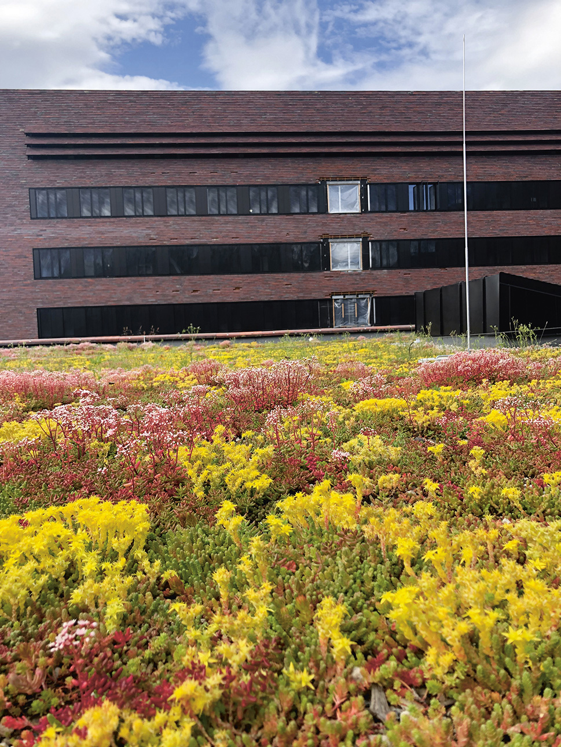
          - Sedumtak på Campus Ås.
Grønne tak kan være flomdempende ved å fordrøye og holde tilbake vann på tak. I tillegg bidrar grønne tak til biologisk mangfold og renere luft. På bildet sees et sedumtak på Campus Ås (NMBU).
Foto: Statsbygg.
          - Ta en potet!
Poteten er en av matvekstene med størst dyrkningsområde i Norge. Den har vært viktig for å brødfø oss gjennom tidene og kan være det også fremover. For en god potethøst må man lykkes mot frost, fuktighet og sykdom. På bildet sees poteten «Gulløye».
Foto: Ulrike Naumann, Tromspotet AS.

Klimatilpasning i konsesjonsbehandling av nye energianlegg
Regjeringen vil:
- ivareta klimatilpasning gjennom konsesjonsbehandling av nye energianlegg, veiledning og tilsynsvirksomhet
For en sikker forsyning av kraft er det viktig å arbeide aktivt for å redusere de negative konsekvensene av klimaendringene på energianlegg. Dette innebærer å ta hensyn til klimaendringene, både ved kraftproduksjon og kraftdistribusjon. Regjeringen vil ivareta klimatilpasning gjennom konsesjonsbehandling av nye energianlegg, veiledning og tilsynsvirksomhet. I dag gjennomføres det tiltak både gjennom konsesjonsprosessen av nye energianlegg, veiledning og tilsynsvirksomhet. NVE har blant annet implementert endringer i egne saksbehandlingsverktøy slik at konsesjonsbehandling og annen myndighetsutøvelse vil være i tråd med kravene som følger av statlige planretningslinjer for klima- og energiplanlegging og klimatilpasning.

Landbruk, fiskeri og havbruk

Klimatilpasning i landbruket
Regjeringen vil:
- arbeide videre med klimatilpasningstiltak og klimarobuste driftsformer som kan bidra til både å nå landbrukspolitiske mål, det nasjonale målet for klimatilpasning og sikre øvrige samfunnsinteresser
- utarbeide et mandat og sette ned en bredt sammensatt arbeidsgruppe med medlemmer fra forskning, næring og forvaltning, som skal gjennomgå klimatilpasning i landbruket
- gjøre en vurdering av hvordan landbrukssektorens virkemidler kan brukes for å legge til rette for klimatilpasning og klimarobuste driftsformer i forbindelse med oppfølgingen av arbeidsgruppens arbeid
Det er viktig å ruste landbruket slik at det kan sørge for nødvendig produksjon og klimatilpasning, og samtidig redusere miljøpåvirkning. For å få dette til trengs samarbeid og felles løsninger med gårdbrukere, grunneiere og næringsutøvere landet over. Klimatilpasning i landbruket er særlig viktig i primærproduksjonen, men også i andre deler av landbrukets verdikjede.
Teknologiutvikling og ny kunnskap innenfor agronomi, ulike driftsformer, sortsutvikling og husdyravl vil spille en sentral rolle i videreutviklingen av et fremtidsrettet og klimatilpasset landbruk. Regjeringen vil derfor arbeide videre med klimatilpasningstiltak og klimarobuste driftsformer som kan bidra til både å nå landbrukspolitiske mål, det nasjonale målet for klimatilpasning og sikre øvrige samfunnsinteresser.
Behovet for klimatilpasning i de enkelte drifts- og dyrkingssystem ble gjennomgått av en arbeidsgruppe som i 2016 leverte rapporten «Landbruk og klimaendringer». Regjeringen vil utarbeide et mandat og sette ned en bredt sammensatt arbeidsgruppe som skal gjennomgå klimatilpasning i landbruket og oppdatere ny kunnskap etter rapporten fra 2016, blant annet med nye funn fra FNs klimapanels sjette hovedrapport. Arbeidsgruppen skal også gjennomgå hvordan overordnete samfunnsmessige hensyn kan ivaretas ved klimatilpasning på landbrukets arealer. I forbindelse med oppfølgingen av arbeidsgruppens arbeid vil regjeringen gjøre en vurdering av hvordan landbrukssektorens virkemidler kan brukes for å legge til rette for klimatilpasning og klimarobuste driftsformer.

God bruk og sterkt vern av jordbruksarealene
Å opprettholde landbruk i hele landet blir viktig for å opprettholde muligheter og spre risiko i møte med klimaendringene. Å nyttiggjøre varierte ressurser, blant annet gjennom å satse på utmarksbeite og nye fôrressurser, er en viktig del av dette. Fremover må dyrkingssystemene rustes for et klima som endrer seg i retning høyere temperaturer, lengre frostfrie perioder, flere fryse- og tineepisoder, ekstremnedbør, tørke og endret biologisk mangfold.
Klimaendringene kan bety at matproduksjon på våre breddegrader får større betydning og understreker betydningen av selvforsyning og matproduksjon i Norge. Regjeringen har nylig lagt frem en ny jordvernstartegi med nytt og skjerpet mål for omdisponering av matjord og tiltak for å nå målet. Det er avgjørende for matproduksjon og tilpasninger til et endret klima at matjorda holdes god i stand. Det er derfor viktig for regjeringen å utvikle kunnskap, praksis og insentiver som ivaretar jordhelse og jordfunksjoner.

Samarbeid mellom forvaltning og næring om klimatilpasning i reindriften
Utilgjengelige beiter på grunn av is og mye snø kan utgjøre en risiko for dyrevelferd og produksjon. Reindriften har hatt omfattende beitekriser i store deler av de nordligste fylkene i de seinere årene. Avtalepartene i reindriften har jevnlig dialog om arbeidet med beredskap og håndtering av beitekriser i reindriften. En viktig del av klimatilpasningen i reindriften er å kunne iverksette tiltak raskt dersom det oppstår en beitekrise. Tilleggsfôring er en viktig strategi for å redusere konsekvensene av utilgjengelige beiter. Det er behov for kompetanse i reindriften om dette, og det er utviklet et kursopplegg om tilleggsfôring for næringen.
En annen strategi for å håndtere konsekvensene av utilgjengelige beiter er endret arealbruk, for eksempel endrede tidspunkt for flytting mellom årstidsbeitene. Endret arealbruk forutsetter at reindriften har tilstrekkelig tilgjengelige arealer, og at det ikke er andre faktorer som reduserer fleksibiliteten i arealbruken, som utbygginger, husdyrbeite eller rovvilt. Det er behov for å bevisstgjøre kommunene om hvordan klimaendringer kan påvirke reindriftens ressursgrunnlag og at det må tas hensyn til behovet for fleksibilitet i beiteområdene i kommunenes arealplanlegging. Dette er et viktig element i statsforvalterens dialog med kommunene.
Klimaendringer kan også gi økt oppblomstring av sykdommer hos rein. Det krever økt oppmerksomhet fra reindriftsnæringen og økt kunnskap hos både næring og veterinærtjenesten. Det er etablert et pilotprosjekt for en helsetjeneste for rein. Veterinærinstituttet har en sentral rolle som vertsorganisasjon for helsetjenesten.
Klimaendringene gjør det mer utrygt å ferdes i reinbeiteområdene fordi det er uforutsigbart når elver og vann fryser til og åpnes. Gjennom reindriftsavtalen er det etablert en helse, miljø- og sikkerhetstjeneste (HMS) for reindriften i Norsk Landbruksrådgivning. Videre satsing på HMS i reindriften er et viktig klimatilpasningstiltak.
I Reindriftsavtalen 2023/2024 ble avtalepartene enige om å etablere en partssammensatt arbeidsgruppe som skal se nærmere på hvilke utfordringer klimaendringene gir for reindriften og hvordan utfordringene kan håndteres. Arbeidsgruppen skal vurdere eksisterende og nye virkemidler og vurdere hvordan reindriftens erfaringsbaserte kunnskap kan inngå som grunnlag i arbeidet med klimatilpasning. Arbeidsgruppen skal også identifisere forskningsbehov og behov for rådgivning om klimatilpasning.

Skogbruk er viktig for klimatilpasning
Tilpasningstiltak i skogbruket reiser særskilte utfordringer på grunn av skogens lange omløpstid. Trærne som plantes i dag må tåle klimaet om 70–100 år, samtidig som de må være tilpasset dagens klima. Landbruks- og matdepartementet har derfor gitt Det norske Skogfrøverk og NIBIO i oppdrag å utvikle frø og skogplanter som er bedre tilpasset til et klima i endring. Foredlingsarbeidet har hovedsakelig dreiet seg om gran (Picea abies), men det er nå også satt i gang et foredlingsprogram for furu (Pinus sylvestris). Det kan være behov for økt foredlingsinnsats knyttet til andre norske treslag for skogbruksformål. Skogfrøverket gir også anbefalinger om bruksområder for skogfrø sanket i norske og svenske frøplantasjer og i skogbestand. Disse videreutvikles for å ta høyde for fremtidige klimaendringer. Videre har Landbruksdirektoratet, i samarbeid med NIBIO, utarbeidet en faglig beredskapsplan for å kunne håndtere et stort angrep av barkbiller på skog i Norge. Bakgrunnen for planen er de store barkbilleangrepene i deler av Europa, som gir økende bekymring for et større utbrudd i Norge. Denne beredskapsplanen blir en viktig del av skogbrukets klimatilpasning.
Skogbruksloven gir statsforvalteren hjemmel i forskrift om at skog skal være vernskog når skogen tjener som vern for annen skog eller gir vern mot naturskader. Landbruksdirektoratet har i samarbeid med NVE vurdert ulike forvaltningsmodeller for å benytte skog og skogforvaltning som sikring mot ras og skred. Direktoratene anbefaler en løsning der en benytter vernskogbestemmelsen i § 12 i skogbruksloven for å gi forvaltningsregler til hensynssoner som kan opprettes i areal- og reguleringsplaner under plan- og bygningsloven. Landbruks- og matdepartementet vil vurdere forslaget og utrede problemstillingen nærmere som ledd i arbeidet med klimatilpasning.
Det finnes flere skogskjøtseltiltak som gjør skogen mer robust i møte med klimaendringene og forebygger skogskader. Klimaendringene gjør det blant annet nødvendig å vurdere å skifte treslag, eller etablere blandingsskog på steder der dagens treslag viser tegn til at de ikke er tilpasset klimaet eller der eksisterende skog trues av klimarelaterte skogskader.

Kunnskap og verktøy for klimatilpasning i fiskeri og havbruk
Regjeringen vil:
- utvikle verktøy og metoder for å få mer kunnskap om observerte og fremtidige konsekvenser av klimaendringene for havet
- utvikle kunnskap om marine bestander, samfunn og økosystemers sårbarhet og tåleevne for klimaendringer og annen samtidig menneskelig påvirkning, inkludert ekstremhendelser
- utvikle kunnskap om mulige tiltak som demper effekter av klimaendringer og samtidig reduserer klimagassutslipp fra marine aktiviteter eller øker CO2-opptak og karbonbinding
Et godt kunnskapsgrunnlag er en forutsetning for å utforme klimatilpasningstiltak, og det er behov for mer kunnskap på flere områder. Regjeringen vil derfor utvikle verktøy og metoder for å få mer kunnskap om observerte og fremtidige konsekvenser av klimaendringene for havet. Regjeringen vil også utvikle kunnskap om marine bestander, samfunn og økosystemers sårbarhet og tåleevne for klimaendringer, inkludert ekstremhendelser, og annen samtidig menneskelig påvirkning. I tillegg vil regjeringen utvikle kunnskap om mulige tiltak som demper effekter av klimaendringer og samtidig reduserer klimagassutslipp fra marine aktiviteter eller øker CO2-opptak og karbonbinding. Disse tiltakene vil gi regjeringen et bedre grunnlag for å ivareta naturen og miljøet, og samtidig ivareta fortsatt bærekraftig produksjon og høsting av sjømat.
Det er behov for mer kunnskap om klimaendringenes konsekvenser for fiskeri og havbruk og hvilke tiltak som kreves for å håndtere disse konsekvensene. Blant annet trengs kunnskap om naturens tåleevne for ventede endringer i miljøet. Med tanke på næringens videreutvikling i et endret klima vil det også være nyttig å utforske nye oppdrettsarter.

Næringsliv
Næringslivet er en viktig bidragsyter i omstillingen til et klimarobust samfunn på flere måter. Ved å utnytte markedsmuligheter som åpner seg i et klima i endring, kan næringslivet bidra til bedre og rimeligere klimatilpasning i andre sektorer og samtidig opprettholde eller øke sin verdiskaping. Klimatilpasning i næringslivet må sees i lys av den kontinuerlige omstillingen som skjer i næringslivet. En høy kapasitet for innovasjon og omstilling generelt vil kunne redusere klimaendringenes negative konsekvenser for næringslivet samlet sett. Politikk som bidrar til et omstillingsdyktig, innovativt og konkurransedyktig næringsliv, kan derfor også bidra til bedrifters klimatilpasning. Regjeringen arbeider for gode samlede rammebetingelser for verdiskaping, innovasjon og omstilling som legger til rette for at bedriftene kan foreta tilpasningstiltak, endre næringsutøvelsen i tråd med endrede forutsetninger og utnytte muligheter som klimaendringene medfører.

Klimarisiko og bærekraftsrapportering
Regjeringen vil:
- bidra konstruktivt i EUs arbeid med å videreutvikle taksonomien for bærekraftig økonomisk aktivitet, med mål om at systemet skal være et nyttig verktøy for norske bedrifter
Finansbransjen kan spille en viktig rolle blant annet ved å kanalisere kapital til klimatilpasning, og ved å tilrettelegge for risikodeling og -utjevning. Det pågår omfattende regelverksutvikling innenfor bærekraftig finans i EU for å legge til rette for finansiering av omstillingen til en bærekraftig økonomi og håndtering av finansiell risiko knyttet til klimaendringer og strammere klimapolitikk.
EUs klassifiseringssystem for bærekraftig økonomisk aktivitet (taksonomien) er et sentralt tiltak for å legge til rette for at finansmarkedene kanaliserer kapital til lønnsomme bærekraftige aktiviteter og prosjekter. At aktørene i finansmarkedene ikke har hatt felles definisjoner av hva som er bærekraftig, kan ha gjort det vanskelig å identifisere hvilke investeringer som er i tråd med langsiktige klima- og miljømål. Målet er at taksonomien skal være det verktøyet banker, investorer og selskaper til nå har manglet.
Taksonomiforordningen etablerer det overordnede rammeverket for systemet. En ny lov om bærekraftig finans som gjennomfører forordningen i norsk rett, trådte i kraft 1. januar 2023. Klimatilpasning er ett av seks mål i taksonomiforordningen. For at en aktivitet skal defineres som bærekraftig, må den bidra vesentlig til oppnåelsen av minst ett av målene og ikke ha betydelig negativ innvirkning på de øvrige målene. I tillegg må aktiviteten oppfylle minstekrav til sosiale og styringsmessige forhold.
EU-kommisjonen fastsetter nærmere kriterier for når aktiviteter kan defineres som bærekraftige. Det første settet med taksonomikriterier dekker aktiviteter som kan bidra til klimatilpasning og redusere og forebygge klimagassutslipp. Kriteriesettet dekker om lag 90 ulike aktiviteter som kan bidra til klimatilpasning, inkludert kraftproduksjon, skogbruk, forsikring og bygg og eiendom. Kriteriene trådte i kraft i EU 1. januar 2022 og i Norge 1. januar 2023. EU-kommisjonen skal fastsette kriterier for flere av de seks målene og for flere aktiviteter som kan bidra til klimatilpasning og redusere og forebygge klimagassutslipp. I arbeidet med å utvikle kriteriene får EU-kommisjonen råd fra en rådgivende ekspertgruppe («Platform on Sustainable Finance», PSF).
Regjeringen vil bidra konstruktivt i EUs arbeid med å videreutvikle taksonomien for bærekraftig økonomisk aktivitet med mål om at systemet skal være et nyttig verktøy for norske bedrifter. Målet er å sikre at systemet kan være et verktøy for norske foretak som ønsker å utvide virksomhet som allerede er bærekraftig, eller som ønsker å omstille sin virksomhet i en bærekraftig retning. Som en del av dette gir regjeringen innspill til EU-kommisjonens arbeid i medlemsstatenes ekspertgruppe for bærekraftig finans og i offentlige høringer og har dialog med norske interessenter om forslagene fra EU-kommisjonen og ekspertgruppen PSF.

Nytt direktiv for selskapers bærekraftsrapportering
I desember 2022 ble et nytt direktiv om selskapers bærekraftsrapportering («Corporate Sustainability Reporting Directive», CSRD) vedtatt i EU. CSRD endrer bl.a. regnskapsdirektivet, rapporteringsdirektivet, revisjonsdirektivet og revisjonsforordningen og skal legge til rette for omstilling til en bærekraftig økonomi. Målet er at det skal finnes tilstrekkelig offentlig informasjon om bærekraftsrisikoene selskaper er eksponert for, og om hvordan selskaper påvirker miljøet. Direktivet skal utfylles av standarder for bærekraftsrapportering, som vil omfatte blant annet fysisk klimarisiko som selskapet er utsatt for, og hvordan det arbeider med å redusere disse risikoene. Regjeringen er positiv til at det utvikles felles standarder for bærekraftsrapportering på europeisk nivå som kan bidra til bedre og mer sammenlignbar informasjon om bærekraft.
Direktivet om selskapers bærekraftsrapportering er EØS-relevant. Verdipapirlovutvalget har fått i mandat å utrede hvordan direktivet skal gjennomføres i norsk rett og leverte sin utredning NOU 2023: 15 Bærekraftsrapportering – Gjennomføring av direktivet om Bærekraftsrapportering (CSRD) i mai 2023. Utredningen er sendt på høring.
I påvente av nye lovpålagte rapporteringskrav varslet regjeringen i Meld. St. 12 (2021–2022) Finansmarkedsmeldingen 2022 at det forventes at store norske foretak i sin selskapsrapportering inkluderer informasjon om hvordan de påvirkes av og håndterer klima- og miljørisiko, i tillegg til hvordan selskapets aktiviteter påvirker klima og miljø. Regjeringen oppfordret også foretak som ikke er underlagt lovkrav om å rapportere klima- og miljørelevant informasjon, om å rapportere frivillig.

Klimarisiko i norske finansforetak
I Meld. St. 12 (2021–2022) Finansmarkedsmeldingen 2022 varslet regjeringen at den vil bidra til at stresstesting av klimarisiko brukes som verktøy i arbeidet med finansiell stabilitet. Finanstilsynet og Norges Bank arbeider med å videreutvikle analyser for å øke kunnskapen om klimarelatert risiko i norske finansforetak og betydning for finansiell stabilitet.
Bærekraftsrisiko er en del av Finanstilsynets tilsyn med norske finansinstitusjoner. Større norske finansforetak inngår også i stresstester og andre analyser som gjennomføres i fellesskap på europeisk nivå. Videre planlegger Norges Bank blant annet å gjennomføre en klimastresstest i 2024 som skal kartlegge hvordan klimaendringer og omstillingen til et lavutslippssamfunn vil påvirke de finansielle institusjonene og deres lønnsomhet.

Samarbeid mellom næringslivet og myndighetene
Regjeringen er opptatt av god dialog med næringslivet i arbeidet med klimatilpasning. Dialog og samarbeid med næringslivet er viktig for at myndighetene skal få råd og innspill om hvordan klimaendringer påvirker bedrifter, hvilke klimatilpasningstiltak som kan være aktuelle for offentlige myndigheter og næringslivet selv å gjennomføre, og hvordan man kan legge til rette for størst mulig verdiskaping i næringslivet innenfor bærekraftige og klimarobuste rammer. En god forståelse av klimarisiko er også sentral for at næringslivet utvikler driftssystemer og forretningsmodeller som tilpasser seg klimaendringene. Eksisterende arenaer for samarbeid, slik som for eksempel klimapartnerskap for næringslivet, kan være aktuelle som utgangspunkt for en nærmere dialog også om klimatilpasning.
Klimaendringene innebærer risiko for bedrifter og næringslivsaktører i en rekke bransjer. Samtidig kan omstillingen til et klimarobust samfunn også gi nye forretningsmuligheter. For å begrense risiko og utnytte muligheter trenger næringslivet kunnskap. Det er derfor viktig at kunnskap og data om klimaendringer og konsekvenser av dem, formidles til næringslivsaktørene. Næringslivet har behov for slik kunnskap for å kunne foreta beslutninger og investeringer. Det kan både gjelde hvordan en virksomhet bør innrette seg for å møte klimaendringene og opprettholde sin konkuranseevne, og det kan gjelde lokalisering og utforming av næringsbygg. Fra regjeringens side er det derfor viktig å bidra til at kunnskap om fysisk klimarisiko er tilgjengelig for næringslivet.

Aktiv eieroppfølging for å redusere klimarisiko
I Meld. St. 6 (2022–2023) Et grønnere og mer aktivt statlig eierskap – Statens direkte eierskap i selskaper har regjeringen både tatt inn hensynet til bærekraft i statens mål som eier og tydeliggjort forventningene til selskaper med statlig eierandel når det gjelder arbeidet med klima. Som eier er staten opptatt av at selskapene identifiserer risiko, muligheter og behovet for omstilling av sin virksomhet. Det kan blant annet innebære å gjennomføre scenarioanalyser for å vurdere risiko og kartlegge handlingsrom. God håndtering av risiko kan bidra til å redusere selskapers kapitalkostnad og øke konkurransedyktighet for selskaper over tid. Staten som eier vil føre en aktiv eieroppfølging av selskapenes arbeid med klima innenfor selskapslovgivningens ansvars- og rollefordeling mellom eier, styre og daglig leder.

Reiseliv i et klima i endring
Regjeringen vil:
- vurdere hvordan NOU 2023: 10 Leve og oppleve – Reisemål for en bærekraftig fremtid kan følges opp med tanke på klimatilpasning i reiselivet
Reisemålsutvalget har foretatt en helhetlig gjennomgang av relevante rammevilkår for utviklingen av reiselivsaktivitet i norske kommuner. I sin rapport NOU 2023: 10 Leve og oppleve – Reisemål for en bærekraftig fremtid har utvalget blant annet utredet klimagassutslipp, klimarisiko og klimatilpasning i norsk reiseliv. Både fysisk klimarisiko og overgangsrisiko vil avhenge av type reiselivsaktivitet og hvor den ligger. Tiltakene i forbindelse med disse formene for risiko må vurderes ut fra blant annet regionale klimaprofiler, forventet vedtatt klimapolitikk og forventet teknologisk utvikling. Reisemålsutvalgets rapport ble lagt frem og sendt på offentlig høring våren 2023. Regjeringen vil etter høringsfristen vurdere hvordan utredningen kan følges opp med tanke på klimatilpasning i reiselivet.

Helse

Følge opp nasjonal analyse om helsekonsekvenser
Regjeringen vil:
- vurdere hvordan den nasjonale analysen av sårbarhet og tilpasningsbehov i helse- og omsorgssektoren som følge av klimarelaterte endringer og akutte klimahendelser, skal følges opp
Under FNs klimatoppmøte i Glasgow 2021 (COP26) sluttet Norge seg til klimakonferansens helseprogram. Det overordnete målet i helseprogrammet er å bidra til en grønnere helsesektor med en tilpasset helse- og omsorgstjeneste som har planer for håndtering av klimahendelser og de mer langsiktige virkningene av klimaendringene. Planene i helseprogrammet skal være basert på relevante data om klimaendringenes påvirkning på helse, sykelighet og dødelighet og inneholde tiltak for forebygging og tilpasning. Som en del av helseprogrammet har Folkehelseinstituttet nylig utarbeidet en nasjonal analyse av sårbarhet og tilpasningsbehov i helse- og omsorgssektoren som følge av klimarelaterte endringer og akutte klimahendelser. Analysen inkluderer klimaendringenes påvirkning på helse, sykelighet og dødelighet og har identifisert behov for ytterligere kunnskap og data om klimaendringenes påvirkning på helse. Regjeringen vil vurdere hvordan den nasjonale analysen skal følges opp i sitt videre arbeid med klimatilpasning og helse.
I Meld. St. 15 (2022–2023) Folkehelsemeldinga – Nasjonal strategi for utjamning av sosiale helseforskjellar understreker regjeringen sammenhengen mellom klimaendringer og folkehelse. Klimaendringer er løftet frem som en av tre viktige faktorer som vil påvirke folkehelsen fremover. I stortingsmeldingen har regjeringen blant annet varslet at kommunenes kunnskap om konsekvenser av og tiltak mot hetebølger skal styrkes, med sikte på å ivareta utsatte grupper.

Utenriks-, forsvars- og sikkerhetspolitikk

Klimaendringer, fred og sikkerhet
Regjeringen vil:
- bidra til at klimarelatert sikkerhetsrisiko og klimarelaterte trusler integreres i internasjonale organisasjoners beslutningsgrunnlag
- utarbeide scenarioanalyser som verktøy for å synliggjøre både fremtidig konfliktpotensial og muligheter for forebyggende diplomati knyttet til klimarelatert sikkerhetsrisiko i spesielt sårbare land/regioner
- følge opp og støtte FNs arbeid med klima, fred og sikkerhet på landnivå, inkludert gjennom fredsoperasjoner og særskilte politiske oppdrag
- bidra til å operasjonalisere freds-elementet i klima, fred og sikkerhet, ved aktivt å stimulere til lokalt og regionalt samarbeid om klimatilpasning og god naturforvaltning, herunder vann-, skog- og ressursforvaltning
Regjeringen vil bidra til at klimarelatert sikkerhetsrisiko og klimarelaterte trusler integreres i internasjonale organisasjoners beslutningsgrunnlag. Forskning om sikkerhetspolitiske effekter av klimaendringer peker særlig i retning av fare for økt risiko for konflikter om knappe naturressurser som vann, mat og arealer. Konkurranse om bruk av knappe naturressurser er ofte utløsende faktor for migrasjon, og klimaendringene forsterker denne trenden i mange områder. Lokalt kan bortfall av næringsgrunnlag grunnet klimaendringene skape konflikter gjennom migrasjon i regionen. Trusselbildet kan få geopolitiske dimensjoner når selve livsgrunnlaget til et land trues av mangel på vann, havnivåstigning eller avskoging.
Samarbeid om klimatilpasning kan imidlertid også skape mulighetsrom for tillit- og fredsbygging mellom grupper i konflikt. For å kartlegge mulighetene bør scenarioanalyser i økende grad benyttes. Scenarioanalyser vil kunne synliggjøre fremtidig konfliktpotensial som følge av klimarelatert sikkerhetsrisiko, og også belyse fredsbyggingspotensial.
Regjeringen vil utarbeide scenarioanalyser som verktøy for å synliggjøre både fremtidig konfliktpotensial og muligheter for forebyggende diplomati knyttet til klimarelatert sikkerhetsrisiko i spesielt sårbare land og regioner. Klima og sikkerhet var et prioritert tema for Norge i perioden som medlem i FNs sikkerhetsråd. Som en del av dette arbeidet ble det lagt vekt på å styrke kunnskaps-, informasjons- og analysegrunnlaget for sammenhengen mellom klima og sikkerhet med særlig fokus på relevante landkontekster.
Regjeringen vil følge opp og støtte FNs arbeid med klima, fred og sikkerhet på landnivå, inkludert gjennom fredsoperasjoner og særskilte politiske oppdrag. Regjeringen vil videre bidra til å operasjonalisere freds-elementet i klima, fred og sikkerhet, ved aktivt å stimulere til lokalt og regionalt samarbeid om klimatilpasning og god naturforvaltning, herunder vann-, skog- og ressursforvaltning.

Ta høyde for klimaendringer i forsvarsplanleggingen
Forsvarssektoren skal være en aktiv bidragsyter i det nasjonale arbeidet med utslippskutt, ta høyde for klimaendringer i forsvarsplanleggingen og samtidig tilpasse seg et potensielt endret trusselbilde drevet frem av klimaendringer. Klimaendringene kan påvirke hele spekteret av Forsvarets operative virksomhet og skaper nye utfordringer for hvordan forsvarssektoren løser oppdrag i fred, krise og krig. Smelting av havisen i Arktis åpner nye sjøruter for private og militære aktører som kan føre til økt aktivitet i våre nærområder. Det øker behovet for overvåkning og kan stille nye krav til fartøyer og fly som skal operere lengre nord enn tidligere. Det kan også medføre endrede behov for logistikk og støtte og ytterligere behov for ressurser til søk og redning. Mildere vintre kan få konsekvenser for bruk av materiell, for eksempel for tyngre beltegående kjøretøy som er avhengig av tele i bakken og islagte vann for fremkommelighet vinterstid. Økende grad av ekstremvær stiller nye krav til eiendom, bygninger og materiell. Samtidig kan kriger og konflikter, som helt eller delvis skyldes klimaendringer, skape behov for mer bistand til sivil og militær krisehandtering i årene som kommer.
Kunnskap og samarbeid er nødvendig for å kunne forstå konsekvensene av klimaendringene. Kunnskapsgrunnlaget skal økes gjennom forskningsaktiviteter og studier. Forsvarets forskningsinstitutt jobber med kunnskapsutvikling om hvordan forsvarssektoren blir påvirket av klimaendringer militært sett og tiltak for reduksjon av klimagassutslipp. Dette arbeidet fortsetter og vil i økende grad inkludere klimatilpasning som en påvirkningsfaktor for den fremtidige innretningen av Forsvaret.
Klimatilpasning er ett av fem innsatsområder i forsvarssektorens egen klima- og miljøstrategi, som er utviklet av de fire etatene i sektoren i samarbeid. Gjennom samarbeid i sektoren skal det arbeides for å tilpasse infrastruktur, eiendom, bygg, anlegg, materiell, øvelser, operasjoner og beredskap i takt med et endret klima. Forsvarssektoren skal videre opprettholde et tett samarbeid med industrien og internasjonale partnere. Dette er et viktig virkemiddel i utviklingen av fremtidens løsninger.
I Meld. St. 10 (2021–2022) Prioriterte endringer, status og tiltak i forsvarssektoren varslet regjeringen at forsvarssektoren skal tilpasse seg til at trusselbilde, operativ virksomhet og infrastruktur potensielt vil kunne påvirkes av klimaendringer. Operativt sett er det viktig for sektoren å forstå konsekvensene av klimaendringer og samfunnets klimatiltak slik at øvelser, operasjoner, eiendom, bygg, anlegg, materiell og beredskap, kan tilpasses til fremtidens klima. Dette skal vurderes helhetlig og konkretiseres i forsvarsplanleggingen. Forsvarssektorens langtidsplaner legges frem for Stortinget som proposisjoner. Arbeidet med ny langtidsplan er startet. Regjeringen tar sikte på å legge frem langtidsplanen for Stortinget i løpet av 2024.

Klimatilpasning i internasjonalt forsvars- og sikkerhetssamarbeid
Regjeringen er opptatt av at forsvarssektoren skal bygge sine trusselvurderinger på det brede bildet av nye potensielle sikkerhetstrusler som følger konsekvensene av klima- og naturkrisene. Nytt strategisk konsept for NATO ble vedtatt på toppmøtet i juni 2022. Medlemsnasjonene ble blant annet enige om at alliansen bør være ledende i arbeidet med å vurdere virkningen av klimaendringer på forsvar og sikkerhet og møte disse utfordringene. På NATO-toppmøtet i juni 2021 ble alliansen enige om å etablere et Centre of Excellence (COE) for klimaendringer og sikkerhet. Senteret skal bidra til å utvikle og dele kunnskap om hvilke sikkerhetsimplikasjoner klimaendringene har, utvikle løsninger for klimatilpasning og for hvordan alliansen kan bidra til å redusere klimaavtrykket fra militære aktiviteter. Norge har besluttet å bidra ved å bemanne en lederstilling ved senteret og bidra økonomisk til driften. Senteret har planlagt åpning i Montreal i oktober 2023.

Bistand og utviklingssamarbeid

Redusere klimasårbarhet i utviklingsland
Regjeringen vil:
- minst tredoble den norske støtten til klimatilpasning frem mot 2026 sammenliknet med 2020 innenfor rammen av strategien Klima, sult og sårbarhet
- bidra til redusert klimasårbarhet i utviklingsland, med særlig vekt på de mest sårbare landene
Norges ansvar for å bidra til at fattige land og folk som rammes av klimaendringer skal ha muligheter til å tilpasse seg klimaendringene, er en forpliktelse nedfelt i FNs klimakonvensjon og i Parisavtalen. Klimaendringenes økende omfang og konsekvenser har allerede medført press på at industrialiserte land øker sine bidrag til finansiering av klimatilpasningstiltak i utviklingsland. På klimatoppmøtet COP 26 i 2021 ble alle land enige om å styrke finansieringen til klimatilpasning med mål om å doble finansiering til klimatilpasning innen 2025.
Klima er et prioritert område i utviklingspolitikken. Støtten til klimatilpasning er en sentral del av dette. Regjeringen trapper opp den norske innsatsen for at klimasårbare samfunn kan tilpasse seg et klima i endring og vil minst tredoble støtten til klimatilpasning frem mot 2026 sammenliknet med 2020. Styrkingen av støtten til klimatilpasning skjer innenfor rammene av strategien for klimatilpasning, forebygging av klimarelaterte katastrofer og sultbekjempelse, Klima, sult og sårbarhet.
Regjeringen vil bidra til redusert klimasårbarhet i utviklingsland, med særlig vekt på de mest sårbare landene. Grad av klimasårbarhet påvirkes av fattigdom, geografisk beliggenhet, styresettutfordringer, økonomisk situasjon, konflikter eller kriser. Den norske innsatsen skal bidra til at landene utvikler nasjonale tilpasningsplaner og får ressurser til å gjennomføre dem. Støtten skal videre bidra til at klimatilpasningstiltak innarbeides i politikk, strategier og planlegging i tråd med nasjonale prioriteringer. Dette skal på lang sikt bidra til redusert klimasårbarhet og sult i utviklingsland. Innsatsen skal bidra til å bekjempe ulikhet og sikre inkludering av de mest sårbare, kvinner, barn og ungdom samt mennesker med nedsatt funksjonsevne.
Tap og skade som følger av klimaendringene er et tema som er høyt på den internasjonale agendaen. På klimatoppmøtet COP27 i 2022 ble det enighet om å styrke finansering til tiltak for å håndtere tap og skade (unngå, forebygge, adressere) gjennom etablering av nye finansieringsordninger for tap og skade, herunder et nytt fond med fokus på å adressere tap og skade. Den norske støtten til klimatilpasning skal derfor også bidra til å forebygge og håndtere tap og skade som følger av klimaendringene.

Pådriver for samspill mellom humanitær innsats og langsiktig utviklingsarbeid
Regjeringen vil:
- legge til rette for et godt samspill mellom humanitær innsats og langsiktig utviklingsarbeid og være en pådriver for dette også internasjonalt
Norsk humanitær innsats skal bidra til å redusere sårbarhet og legge grunnlag for mer varige løsninger. Helhetlig innsats krever godt samspill og komplementaritet mellom humanitære og langsiktige midler i planlegging og gjennomføring av tiltak. Dette må skje både på landnivå og i globale fora. Regjeringen vil legge til rette for et godt samspill mellom humanitær innsats og langsiktig utviklingsarbeid og være en pådriver for dette også internasjonalt.
Forebygging og god beredskap er sentralt i klimatilpasning og avgjørende for å redusere fremtidige humanitære behov. Målet er å unngå og begrense omfanget av humanitære kriser. Effektiv håndtering av tap og skade knyttet til klimaendringene krever også at man ser humanitær innsats og langsiktig utviklingsarbeid i sammenheng. Norge støtter tiltak som klimatjenester og tidlig varsling av ekstremvær samt avbøtende tiltak. Dette arbeidet skal styrkes videre.

Svalbard

Ny stortingsmelding om Svalbard
Regjeringen vil:
- vurdere nærmere behovet for klimatilpasningstiltak på Svalbard i svalbardmeldingen, som skal legges frem våren 2024
Behovet for å tilpasse forvaltningen til en natur som blir mer sårbar som følge av klimaendringene har vært understreket i de to siste stortingsmeldingene om Svalbard, sist i Meld. St. 32 (2015–2016) Svalbard, og flere tiltak er iverksatt. Blant annet er det gjort en rekke tiltak for å håndtere økt skredfare i Longyearbyen. Dette omfatter skredsikring, flomsikring, skredvarsling, rivning av boliger og bygging av erstatningsboliger. Regjeringen vil vurdere nærmere behovet for klimatilpasningstiltak på Svalbard i svalbardmeldingen, som skal legges frem våren 2024. Utfordringene beskrevet i Riksrevisjonens rapport om svalbardselskapenes håndtering av klimautfordringer (Dokument 3:2 (2021–2022)), vil også bli omtalt i stortingsmeldingen.
Flere av de varslede tiltakene i kapitlene 4, 5 og 6 i denne stortingsmeldingen er relevante for og vil omfatte Svalbard. Det gjelder blant annet gjennomgangen av virkemidler, og flere av tiltakene knyttet til samfunnssikkerhet, samfunns- og arealplanlegging og kunnskap.

Økonomiske og administrative konsekvenser
Klimaendringene påvirker alle samfunnsområder og sektorer, både direkte og indirekte, og virkningene av klimaendringene blir stadig mer komplekse og krevende å håndtere. Med tiltakene som omtales i denne stortingsmeldingen vil regjeringen bidra til å gjøre Norge mer robust og bedre tilpasset til å møte klimaendringene. Planen for det nasjonale klimatilpasningsarbeidet i perioden 2024–2028, omtalt i kapittel 5 og 6, inneholder både tverrsektorielle og sektorspesifikke tiltak.
Noen av tiltakene som omtales i stortingsmeldingen er allerede satt i gang, mens andre er nye. De nye tiltakene og virkemidlene som varsles i stortingsmeldingen, vil kunne gjennomføres innenfor gjeldende budsjettrammer. Regjeringen vil komme tilbake til de økonomiske konsekvensene av eventuelle nye tiltak i budsjettet for hvert enkelt år. Den årlige budsjettmessige oppfølgingen vil blant annet være avhengig av den økonomiske utviklingen og budsjettsituasjonen.
Regjeringen varsler med denne stortingsmeldingen at det skal innføres et forbedret styringssystem for det nasjonale klimatilpasningsarbeidet – med utarbeidelse av regelmessige klimasårbarhetsanalyser og rutiner for å oppdatere klimatilpasningspolitikken. Styringssystemet skal bidra til mer systematisk og bedre samordnet innsats i det nasjonale klimatilpasningsarbeidet.
Utarbeidelse av nasjonal klimasårbarhetsanalyse og rutinene for å oppdatere regjeringens politikk for klimatilpasning vil kreve samarbeid på tvers av sektorer. Miljødirektoratet gis ansvaret for å utvikle klimasårbarhetsanalyser og skal samarbeide med relevante sektormyndigheter og aktører i arbeidet.
Som ansvarlig for regjeringens helhetlige arbeid med klimatilpasning, vil Klima- og miljødepartementet ha hovedansvaret for å koordinere oppdateringen av regjeringens politikk for klimatilpasning og utarbeide neste stortingsmelding om fire år. Arbeidet vil gjøres i samarbeid med sektordepartementene. De enkelte sektordepartementene har ansvar for å ivareta hensynet til et klima i endring innenfor sine områder. Endringene i styringssystemet vil kunne kreve endringer i administrative og budsjettmessige prioriteringer i Klima- og miljødepartementet, underliggende etater og hos andre departementer, innenfor de enhver tid gjeldende budsjettrammer.
Klimaendringene medfører store kostnader for samfunnet, men det er krevende å beregne nøyaktige kostnader forbundet med klimaendringene i Norge og ringvirkningene av klimaendringene i andre land. I tillegg er det utfordrende å prissette sosiale og miljømessige tilleggsgevinster av klimatilpasning. Kostnader for å tilpasse Norge til klimaendringene vil variere mellom sektorer og samfunnsområder, og avhenger blant annet av hvilken type tiltak som må gjennomføres og omfanget av innsats som kreves.
Det finnes i dag ingen oversikt over de samlede kostnadene for samfunnet, verken knyttet til skader og tap som følge av klimaendringer eller utgifter til tilpasningstiltak. EU-kommisjonen viser til at klimaendringene forårsaker skader for rundt 12 milliarder euro i EU årlig, og at tallet er forventet å øke til 170 milliarder euro dersom den globale oppvarmingen når tre grader over før-industrielt nivå. Forebygging av uønskede virkninger av klimaendringene vil kunne bidra til å redusere fremtidige kostnader. En rapport fra Global Commission on Adaptation fra 2019 anslo at kost-nytte-raten for klimatilpasning/forbedret motstandsdyktighet mot klimaendringer ligger mellom 1:2 og 1:10 avhengig av sektorområde og type tiltak.
For at klimatilpasningsarbeidet skal være mest mulig samfunnsøkonomisk lønnsomt, er det behov for mer kunnskap om hva klimaendringene koster det norske samfunnet nå og i fremtiden, og om hvilke innsatsområder og tiltak som er lønnsomme og kostnadseffektive. Et anslag på langsiktige samfunnsøkonomiske konsekvenser for utsatte sektorer og regioner vil være nyttig for å prioritere tiltak. I denne stortingsmeldingen varsler regjeringen derfor at det skal nedsettes et ekspertutvalg som skal fremskaffe mer kunnskap om samfunnsøkonomiske konsekvenser av klimaendringer for utsatte sektorer og regioner i Norge. Utvalget skal også identifisere innsatsområder der potensialet for å redusere klimarelatert risiko er stort, vurdert opp mot kostnaden ved tiltak. Det skal bidra til å sikre at lønnsomme klimatilpasningstiltak kan bli gjennomført.
Klima- og miljødepartementet
tilrår:
Tilråding fra Klima- og miljødepartementet 16. juni 2023 om Klima i endring – sammen for et klimarobust samfunn blir sendt Stortinget.
Litteraturliste
Cicero, Vestlandsforskning og Nordlandsforskning. (2022). Barrierer for klimatilpasning på lokalt og regionalt nivå. Cicero rapport 2022:03/Miljødirektoratet rapport M-2263|2022). Cicero.
Coalition for Epidemic Preparedness Innovations. (2023, 3. april). How climate change increases pandemic risk. Coalition for Epidemic Preparedness Innovations (CEPI). https://cepi.net/news_cepi/how-climate-change-increases-pandemic-risk/
Detges, A., Klingenfeld, D., König, C., Pohl, B., Rüttinger, L., Schewe, J., Sedova, B., Vivekananda, J. (2020). 10 insights on climate impacts and peace. A summary of what we know. Adelphi research og Potsdam Institute for Climate Impact Research.
European Commission. (2021). Forging a climate-resilient Europe – the new EU Strategy on Adaptation to Climate Change. European Commision.
European Environment Agency. (2021). Advancing towards climate resilience in Europe: status of reported national adaptation actions in 2021. (EEA Report No11/2022). doi:10.2800/517467
EY. (2018). Utredning om konsekvenser for Norge av klimaendringer i andre land. (rapport M-932|2018). EY.
Fimreite, A. L., Lango, P., Lægreid, P og Rykkja, L.H. (2012). 22. juli-kommisjonen. Organisering, styring og ansvar. Nordiske organisasjonsstudier, 14(4), 49-58
Finans Norge. (2023). Klimarapport Finans Norge 2023. Finans Norge.
Forsgren, E., Hesthagen, T., Finstad, A.G., Wienerroither, R., Nedreaas, K. og Bjelland, O. (2018). Oncorhynchus gorbuscha, vurdering av økologisk risiko. Fremmedartslista 2018. Artsdatabanken. https://artsdatabanken.no/fremmedarter/2018/N/29
Global commission on adaptation. (2019). Adapt now: a global call for leadership on climate resilience. World Resources Institute og Global Center on Adaption.
Goodman, S., Guy, K., Maddox, M., Hansen, V.V., Sending, O.J., Winther, I.N. Femia, F. og Sikorsky, S. (red). (2021). Climate Change and Security in the Arctic. The Center for Climate and Security, an institute of the Council on Strategic Risks, and The Norwegian Institute of International Affairs.
Havforskningsinstituttet. (2020). Blir Lofot-torsken Murmansk-torsk? Havforskningsinstituttet. https://www.hi.no/hi/nyheter/2020/mars/blir-lofot-torsken-murmansk-torsk
Havforskningsinstituttet. (2022). Risikoanalyse for de norske havområdene om direkte og indirekte virkninger av klimaendringer på marine økosystemer under ulike utslippsscenarier – Risikoanalyse hav og klima (Rapport fra havforskningen nr. 2022-41). Havforskningsinstituttet.
Head, B. (2014). Evidence, Uncertainty, and Wicked Problems in Climate Change Decision Making in Australia. Environment and Planning C: Politics and Space, 32(4). https://doi.org/10.1068/c1240
Intergovernmental Panel on Climate Change. (2021). Climate Change 2021: The Physical Science Basis. Contribution of Working Group I to the Sixth Assessment Report of the Intergovernmental Panel on Climate Change (IPCC). Masson-Delmotte, V., Zhai, P., Pirani, A., Connors, S.L., Péan, C., Berger, S., Caud, N., Chen, Y., Goldfarb, L., Gomis, M.I., Huang, M., Leitzell, K., Lonnoy, E., Matthews, J.B.R., Maycock, T.K., Waterfield, T., Yelekçi, O., Yu, R. og Zhou, B. (Red.). Cambridge University Press. doi:10.1017/9781009157896
Intergovernmental Panel on Climate Change. (2022a). Climate Change 2022: Impacts, Adaptation, and Vulnerability. Contribution of Working Group II to the Sixth Assessment Report of the Intergovernmental Panel on Climate Change (IPCC). Pörtner, H.-O., Roberts, D.C., Tignor, M., Poloczanska, E.S., Mintenbeck, K., Alegría, A., Craig, M., Langsdorf, S., Löschke, S., Möller, V., Okem, A. og Rama, B. (Red.). Cambridge University Press.
Intergovernmental Panel on Climate Change. (2022b). Summary for Policymakers. I Pörtner, H.-O., Roberts, D.C., Poloczanska, E.S., Mintenbeck, K., Tignor, M., Alegría, A., Craig, M., Langsdorf, S., Löschke, S., Möller, V., Okem, A. (Red.) Climate Change 2022: Impacts, Adaptation and Vulnerability. Contribution of Working Group II to the Sixth Assessment Report of the Intergovernmental Panel on Climate Change (s. 3-33). Cambridge University Press. doi:10.1017/9781009325844.001
Isaksen, K., Nordli, Ø., Ivanov, B., Køltzow, M.A.Ø., Aaboe, S., Gjelten, H.M., Mezghani, A., Eastwood, S., Førland, E., Benestad, R.E., Hanssen-Bauer, I., Brækkan, R., Sviashchennikov, P., Demin, V., Revina, A. og Karandasheva, T. (2022) Exceptional warming over the Barents area. Scientific Reports, 12(1), 1-18. https://doi.org/10.1038/s41598-022-13568-5
Isaksen, K. og Amdahl, P. (2022). Sommeren 2022: Rekordvarmt på Svalbard. Meteorologisk institutt. https://www.met.no/nyhetsarkiv/sommeren-2022-rekordvarmt-pa-svalbard
Kartverket. (a) Tiltak 17 – Geonorge – nasjonal delingsplattform for geodata. Kartverket. https://www.geonorge.no/Geodataarbeid/nasjonal-geodatastrategi/handlingsplanens-tiltak/tiltak-17/
Kartverket. (b) Tiltak 3 – Heve kvaliteten på det offentlige kartgrunnlaget (DOK). Kartverket. https://www.geonorge.no/Geodataarbeid/nasjonal-geodatastrategi/handlingsplanens-tiltak/tiltak-3/
Meld. St. 33 (2012–2013). Klimatilpasning i Norge. Miljøverndepartementet.
Meld. St. 12 (2021–2022). Finansmarkedsmeldingen 2022. Finansdepartementet.
Meld. St. 15 (2022–2023). Folkehelsemeldinga: Nasjonal strategi for utjamning av sosiale helseforskjellar. Helse- og omsorgsdepartementet.
Meterologisk institutt. (2018) Lightning in Norway under a future climate (Met report no. 9/2018). Meteorologisk institutt.
Meteorologisk institutt (2022). Hetebølger i Norge 1961-2020 (Met report no. 1/2022). Meteorologisk institutt.
Meteorologisk institutt (2022). Sommeren 2022: Rekordvarmt på Svalbard. Meteorologisk institutt. https://www.met.no/nyhetsarkiv/sommeren-2022-rekordvarmt-pa-svalbard
Miljødirektoratet. (2022). Scenarioer for klimaendringer. Miljødirektoratet. https://www.miljodirektoratet.no/ansvarsomrader/klima/fns-klimapanel-ipcc/dette-sier-fns-klimapanel/sjette-hovedrapport/scenarioer-for-klimaendringer/
Nilsen, I.B., Hanssen-Bauser, I., Tveito, O.E. og Wong, W.K. (2021) Projected changes in days with zero-crossings for Norway. International Journal of Climatology, 41 (4), 2173-2188. https://doi.org/10.1002/joc.6913
NORCE Norwegian Research Center. (2023) Flom og miljø i et endret klima – innovative metoder for restaurering og bedre miljøtilstand. NORCE Norwegian Research Centre (NORCE LFI rapport nr. 458/NVE ekstern rapport nr. 3/2023).
Nordisk ministerråd. (2022a). A Green and Gender-equal Nordic Region Commitment by the Nordic Council of Ministers under Generation Equality’s Action Coalition: Feminist Action for Climate Justice. Nordisk ministerråd. https://www.norden.org/da/node/71182
Nordisk ministerråd. (2022b). Nordic Ministerial Declaration on nature-based solutions. Nordisk minsiterråd. https://www.norden.org/en/declaration/nordic-ministerial-declaration-nature-based-solutions
Norges vassdrags- og energidirektorat. (2016). Klimaendringer og fremtidige flommer i Norge (NVE rapport nr. 81-2016). Norges vassdrags- og energidirektorat.
Norges vassdrags- og energidirektorat. (2021). Klimatilpasning i kraftforsyningen (NVE rapport nr. 11/2021). Norges vassdrags- og energidirektorat.
Norges vassdrags- og energidirektorat. (2023). Lær om overvann. Norges vassdrags- og energidirektorat. https://www.nve.no/naturfare/laer-om-naturfare/laer-om-overvann/
Norges Røde Kors (Norwegian Red Cross). (2019). Overlapping vulnerabilities: the impacts of climate change on humanitarian needs. Norwegian Red Cross.
Norsk institutt for bioøkonomi. (2022). Klimaendring utfordrer det norske matsystemet. Kunnskapsgrunnlag for vurdering av klimarisiko i verdikjeder med matsystemet som case (NIBIO rapport vol. 8 nr. 110 | 2022/Miljødirektoratet rapport M-2341|2022).
Norsk institutt for vannforskning. (2022). Klimapåvirkning på viktige kystvannsarter (NIVA rapport nr. 7773-2022/Miljødirektoratet rapport M-2344|2022). Norsk institutt for vannforskning. https://www.miljodirektoratet.no/publikasjoner/2022/november/klimapavirkning-viktige-kystvannsarter/
Norsk klimaservicesenter. (2015a). Sea Level Change for Norway: Past and Present Observations and Projections to 2100 (NCCS report no. 1/2015/Miljødirektoratet rapport M- 405|2015). Norsk klimaservicesenter.
Norsk klimaservicesenter. (2015b). Klima i Norge 2100: Kunnskapsgrunnlag for klimatilpasning oppdatert i 2015 (NCCS report no. 2/2015/Miljødirektoratet rapport M-406|2015). Norsk klimaservicesenter.
Norsk klimaservicesenter. (2019). Climate in Svalbard 2100 – a knowledge base for climate adaptation (NCCS report no. 1/2019/Miljødirektoratet rapport M-1242|2018). Norsk klimaservicesenter.
Norsk klimaservicesenter. (2022). Snø, sludd og regn i fremtiden. Norsk klimaservicesenter. https://klimaservicesenter.no/kss/framskr/sno-sludd-regn
NOU 2010: 10. (2010). Tilpassing til eit klima i endring – Samfunnet si sårbarheit og behov for tilpassing til konsekvensar av klimaendringane. Miljøverndepartementet.
NOU 2015: 16. (2015). Overvann i byer og tettsteder – Som problem og ressurs. Klima- og miljødepartementet.
NOU 2018: 17. (2018). Klimarisiko og norsk økonomi. Finansdepartementet.
NOU 2022: 3. (2022). På trygg grunn – Bedre håndtering av kvikkleirerisiko. Olje- og energidepartementet.
NOU 2023:10. (2023). Leve og oppleve – Reisemål for en bærekraftig fremtid. Nærings- og fiskeridepartementet.
NOU 2023: 15. (2023). Bærekraftsrapportering – Gjennomføring av direktivet om bærekraftsrapportering (CSRD). Finansdepartementet.
Organisation for Economic Co-operation and Development (OECD). (2022) Climate Tipping Points: Insights for Effective Policy Action. Organisation for Economic Co-operation and Development (OECD). https://doi.org/10.1787/abc5a69e-en
Petzold, J., Andrews, N., Ford, J.D., Hedemann, C. og Postigo, J.C. (2020). Indigenous knowledge on climate change adaptation: A global evidence map of academic literature. Environmental Research Letters, 15(113007). doi: 10.1088/1748-9326/abb330
PlanMiljø. (2022). Marine heatwaves in Northern sea areas: Occurrence, effects, and expected frequencies (Miljødirektoratet rapport M-2239|2022). PlanMiljø.
Rittel, H. W. og Webber, M. M. (1973). Dilemmas in a general theory of planning. Policy sciences, 4(2), 155-169. https://doi.org/10.1007/BF01405730
Romanello, M., Di Napoli, C., Drummond, P., Green, C., Kennard, H., Lampard, P., Scamman, D., Arnell, N., Ayeb-Karlsson, S., Ford, L.B., Belesova, K., Bowen, K., Cai, W., Callaghan, M., Campbell-Lendrum, D., Chambers, J., van Daalen, K.R., Dalin, C., Dasandi, N. … Costello, A. (2022). The 2022 report of the Lancet Countdown on health and climate change: health at the mercy of fossil fuels. The Lancet Countdown 400(10363), 1619-1654. https://doi.org/10.1016/S0140-6736(22)01540-9
Sámiráđđi. (2023). Climate Change in Sápmi – an overview and a Path Forward. Sámiráđđi rapport 2023.
Stough, L.M. og Kang, D. (2015) The Sendai Framework for Disaster Risk Reduction and Persons with Disabilities. International Journal of Disaster Risk Science 6, 140–149. doi: 10.1007/s13753-015-0051-8
The Lancet [editorial]. (2018). Heatwaves and health. The Lancet 392 (10145), 359. https://doi.org/10.1016/S0140-6736(18)30434-3
United Nations Environment Assembly of the United Nations Environment Programme. (2022). Resolution 5/5. Nature-based solutions for supporting sustainable development. UNEP/EA.5/Res.5 (2 March 2022).
United Nations Environment Programme. (2022). Nature-based Solutions: Opportunities and Challenges for Scaling Up.
Venter, Z.S., Krog, N.H. og Barton, D.N. (2020) Linking green infrastructure to urban heat and human health risk mitigation in Oslo, Norway. Science of the Total Environment, 709, 136193. https://doi.org/10.1016/j.scitotenv.2019.136193
Vestlandsforskning. (2023). Kartlegging av klimatilpasningsarbeid i utvalgte europeiske land. (rapport M–2483|2023). Vestlandsforskning.
Vindegg, M., Christensen, I., Aall, C., Arnslett, A., Tønnesen, A., Klemetsen, M., Temesgen, A.K., Hovelsrud, G.K. og Selseng T. (2022). Barrierer for klimatilpasning på lokalt og regionalt nivå. Cicero rapport 2022:03/Miljødirektoratet rapport M-2263|2022). Cicero, Vestlandsforskning og Nordlandsforskning.
Vitenskapskomiteen for mat og miljø. (2022). Klimaendringer og virkninger på hovedøkosystem skog (VKM-rapport 2022:15). Vitenskapskomiteen for mat og miljø.
World Health Organization (2021) Climate change and health. World Health Organization. https://www.who.int/news-room/fact-sheets/detail/climate-change-and-health

Intergovernmental Panel on Climate Change [IPCC] (2021)
IPCC (2022a)
IPCC (2021)
IPCC (2021)
IPCC (2022a)
IPCC (2022a)
IPCC (2021)
Globalt sammenlignes oppvarmingen med perioden 1850–1900 siden dette er den tidligste perioden med tilstrekkelige målepunkter til å kunne observere global gjennomsnittstemperatur. I Norge brukes 1900 som sammenligning siden målingene av temperatur da ble gode og dekkende nok til å kunne observere nasjonal gjennomsnittstemperatur.
Norsk klimaservicesenter [KSS] (2015b)
Isaksen et al. (2022)
Meteorologisk institutt [MET] (2022)
KSS (2019)
IPCC (2021)
KSS (2015b)
KSS (2015b) og KSS (2019)
KSS (2015b)
IPCC (2021)
KSS (2015b) og Miljødirektoratet (2022)
KSS (2015b)
IPCC (2021)
KSS (2015b)
IPCC (2021) og KSS (2015b)
KSS (2015b)
KSS (2019)
KSS (2015b)
IPCC (2021)
Venter et al. (2020)
KSS (2015b) og KSS (2019)
KSS (2015b)
Norges vassdrags- og energidirektorat [NVE] (2016)
NVE (2023)
KSS (2015b) og KSS (2019)
KSS (2015b)
Nilsen et al. (2021)
Norsk klimaservicesenter (2015a), Norsk klimaservicesenter (2019) og Norsk klimaservicesenter (2022)
Løsmasser og berggrunn der temperaturen ikke overstiger 0 grader Celsius i løpet av to sammenhengende år.
KSS (2015b) og KSS (2019)
Havforskningsinsituttet (2022) og Norsk institutt for vannforskning [NIVA] (2022)
KSS (2015b)
KSS (2019)
IPCC (2021)
HI (2022) og NIVA (2022)
Perioder med unormalt høye temperaturer sammenlignet med middeltemperaturen for sesongen i det aktuelle området
PlanMiljø (2022)
IPCC (2021)
IPCC (2021)
Landheving er prosessen som innebærer at landet fortsatt hever seg i Norge etter siste istid, da isen som dekket landet trykket landområdene nedover. Siden landhevingen går sakte, pågår den fortsatt.
Klimaframskrivningen gjelder for den fremtidige perioden 2081–2100 sammenlignet med den historiske perioden 1986–2005
KSS (2015b) og KSS (2019)
IPCC (2021)
MET (2018)
IPCC (2021)
IPCC (2021)
IPCC (2021)
IPCC (2021) og Organisation for Economic Co-operation and Development [OECD] (2022)
IPCC (2021) og OECD (2022)
OECD (2022)
EY (2018)
The Lancet (2018)
Finans Norge (2023)
Vitenskapskomiteen for mat og miljø (2022)
Norsk institutt for bioøkonomi (2022)
Verdens helseorganisasjon [WHO] (2021)
Romanello et al. (2022)
Coalition for Epidemic Preparedness Innovations (2023)
NVE (2021).
Goodman et al. (2021)
Rittel og Webber (1973); Fimreite et al. (2012); Head, (2014)
Effektiv bevaring kan innebære både vern og andre effektive arealbaserte virkemidler.
Nordisk ministerråd (2022a)
Cicero et al. (2022)
Kartverket (a)
Kartverket (b)
Sámiráđđi (2023)
Grunnlovens § 108: «Dei statlege styresmaktene skal leggje til rette for at den samiske folkegruppa kan tryggje og utvikle samisk språk, kultur og samfunnsliv.»
Petzold et al. (2020)
IPCC (2022b)
Stough og Kang (2015)
NORCE (2023)
NOU 2018:17; NOU 2015:16; NOU 2010:10
Europaparlaments- og rådsforordning (EU) 2020/852 av 18. juni 2020 om etablering av et rammeverk for å fremme bærekraftige investeringer og om endring av forordning (EU) 2019/2088
Lov om offentliggjøring av bærekraftsinformasjon i finanssektoren og et rammeverk for bærekraftige investeringer
Se nærmere omtale av taksonomien i Meld. St. 18 (2022–2023) Finansmarkedsmeldingen 2023
Detges et al. (2020)
European Commission (2021)
Global commission on adaptation (2019)

